ΑΝΑΣΚΟΠΗΣΗ ΔΡΑΣΗΣ
ΤΟΥ ΠΑΝΕΛΛΗΝΙΟΥ ΣΥΛΛΟΓΟΥ ΕΦΟΔΙΑΣΤΩΝ ΠΛΟΙΩΝ
& ΕΞΑΓΩΓΕΩΝ
ΓΙΑ ΤΟ ΕΤΟΣ 2024



ΗΜΕΡΟΜΗΝΙΑ ΣΥΝΤΑΞΗΣ 12/2/2025
Περιεχόμενα Σελίδα
1. ΣΥΝΟΠΤΙΚΑ 3
2. ΔΙΟΙΚΗΤΙΚΟ ΣΥΜΒΟΥΛΙΟ ΑΠΟ 20-2-23 ΕΩΣ 20-2-26 5
3. Ο ΠΣΕΠΕ ΩΣ ΜΕΛΟΣ ΔΙΕΘΝΩΝ ΟΡΓΑΝΙΣΜΩΝ 8
4. Ο ΠΣΕΠΕ ΩΣ ΜΕΛΟΣ ΕΘΝΙΚΩΝ ΟΡΓΑΝΙΣΜΩΝ-ΕΝΩΣΕΩΝ 18
5. ΕΝΕΡΓΕΙΕΣ ΤΟΥ ΣΥΛΛΟΓΟΥ ΓΙΑ ΕΠΙΛΥΣΗ ΘΕΜΑΤΩΝ & ΔΙΕΥΚΟΛΥΝΣΗ ΤΟΥ ΕΦΟΔΙΑΣΤΙΚΟΥ ΕΜΠΟΡΙΟΥ 30
6. ΘΕΜΑΤΑ ΠΟΥ ΠΑΡΕΜΕΙΝΑΝ ΑΝΕΠΙΛΥΤΑ ΚΑΤΑ ΤΟ 2024 35
7. ΚΥΡΙΟΤΕΡΑ ΧΑΡΑΚΤΗΡΙΣΤΙΚΑ ΤΩΝ ΔΡΑΣΕΩΝ ΤΟ 2024 38
8. ΟΙΚΟΝΟΜΙΚΗ ΔΙΑΧΕΙΡΙΣΗ 40
9. ΑΛΛΑΓΕΣ-ΒΕΛΤΙΩΣΕΙΣ: Α)ΣΤΗΝ ΛΕΙΤΟΥΡΓΙΑ ΤΟΥ ΣΥΛΛΟΓΟΥ – Β)ΣΤΟΝ ΕΞΟΠΛΙΣΜΟ 46
10. ΣΥΝΑΝΤΗΣΕΙΣ-ΣΥΜΜΕΤΟΧΕΣ ΤΟΥ ΠΡΟΕΔΡΟΥ 49
11. ΑΠΑΝΤΗΣΕΙΣ ΤΟΥ ΣΥΛΛΟΓΟΥ ΣΕ ΕΡΩΤΗΜΑΤΑ ΜΕΛΩΝ ΜΑΣ 72
12. ΑΙΓΙΔΕΣ-ΧΟΡΗΓΙΕΣ 75
13. ΚΟΙΝΟΠΟΙΗΣΕΙΣ ΝΟΜΩΝ ΑΠΟΦΑΣΕΩΝ- ΕΓΚΥΚΛΙΩΝ ΣΤΑ ΜΕΛΗ 82
14. ΠΡΟΓΡΑΜΜΑ ΚΑΤΑΡΤΙΣΗΣ ΚΑΙ ΠΙΣΤΟΠΟΙΗΣΗΣ ΕΣΠΑ 97
15. ΣΤΟΧΟΙ ΧΡΗΣΗΣ ΓΙΑ ΤΟ 2025 98

ΣΥΝΟΠΤΙΚΑ

- Ο ΠΣΕΠΕ πραγματοποίησε σημαντικές δράσεις εξωστρέφειας, ενισχύοντας τη συνεργασία του με οργανισμούς όπως το Enterprise Greece, την CLIA (Cruise Lines International Association) και το ΕΒΕΠ (Εμπορικό και Βιομηχανικό Επιμελητήριο Πειραιά). Μέσω αυτών των συνεργασιών, στόχος ήταν η προώθηση των δραστηριοτήτων του κλάδου και η ενίσχυση της παρουσίας του σε εθνικό και διεθνές επίπεδο.

- Παράλληλα, κατάφερε να αυξήσει τη συμμετοχή του στον διεθνή οργανισμό ISSA (International Ship Suppliers Association), ανεβάζοντας τον αριθμό των μελών του στα 47 για το 2025, γεγονός που ενισχύει την εκπροσώπησή του στον τομέα της ναυτιλίας και της παγκόσμιας εφοδιαστικής αλυσίδας.

- Επιπλέον, έδωσε έμφαση στην επίλυση σημαντικών διοικητικών θεμάτων όπως το ΕΚΜΕΑ (Ενιαίο Κεντρικό Μητρώο Εφοδιαστικής Αλυσίδας καπνού και βιομηχανοποιημένων καπνών) και το MyData, παρέχοντας λύσεις που διευκολύνουν τη καθημερινή λειτουργία των επιχειρήσεων-μελών του.

- Επίσης, έχουν πραγματοποιηθεί ενέργειες και έχουν κατατεθεί υπομνήματα με στόχο την επίλυση νομοθετικών και διοικητικών ζητημάτων. Ήδη, μια δέσμη νομοθετικών διατάξεων (ένα σχέδιο νόμου) έχει προωθηθεί από την ΑΑΔΕ στο Υπουργείο Οικονομικών για να ενσωματωθεί στον Εθνικό Τελωνειακό Κώδικα που θα αντικαταστήσει τον νυν ν.2960/01, ικανοποιώντας τα αιτήματά μας.

- Τέλος, ο ΠΣΕΠΕ συμπεριλήφθηκε στην Κυβερνητική Επιτροπή Διευκόλυνσης Εμπορίου (ΚΕΔΕ), ενισχύοντας τη φωνή της επιχειρηματικής κοινότητας σε ζητήματα που αφορούν τη βελτίωση των διαδικασιών εξαγωγικού και εφοδιαστικού εμπορίου. Με τη συμμετοχή του, συμβάλλει ενεργά στην προώθηση πολιτικών και δράσεων που διευκολύνουν τις εμπορικές συναλλαγές, μειώνουν τη γραφειοκρατία και ενισχύουν την ανταγωνιστικότητα των ελληνικών επιχειρήσεων στις διεθνείς αγορές. Παράλληλα, παρουσιάζει καινοτόμες ιδέες και τεκμηριωμένες προτάσεις, επιδιώκοντας τη δημιουργία ενός πιο ευέλικτου και αποδοτικού επιχειρηματικού περιβάλλοντος.

- Στον ΠΣΕΠΕ εγγράφηκαν 10 νέα μέλη, ενώ παράλληλα διαγράφηκαν 8 μέλη.

- Το ΕΒΕΤΑΜ, κατά την επιθεώρηση που πραγματοποίησε στις 15/10/2024, επικύρωσε τη συμμόρφωση του ΠΣΕΠΕ με τα πρότυπα διαχείρισης, προσκομίζοντας το Πιστοποιητικό Συμμόρφωσης Συστήματος Διαχείρισης.

ΔΙΟΙΚΗΤΙΚΟ ΣΥΜΒΟΥΛΙΟ ΑΠΟ 20-2-23 ΕΩΣ 20-2-26
- Πρόεδρος: Μαυρίκος Νικόλαος του Γεωργίου 
- Α΄Αντιπρόεδρος: Παπαχαστάς Χριστόφορος του Μιχαήλ 
- Β΄Αντιπρόεδρος: Μαντούβαλος Δημήτριος του Θεοδώρου 
- Γενικός Γραμματέας: Δεγρέας Παναγιώτης του Ηλία 
- Ταμίας: Περπεροπούλου – Ρεπούσκου Μαρία του Χρήστου 

Σύμβουλοι:
- Βασιλόπουλος Εμμανουήλ του Αναστασίου 
- Νομικός Μιχαήλ του Σπυρίδωνος 
- Πανούσου – Κωνσταντέλου Νίκη του Ιωάννου 
- Πανουτσόπουλος Μερκούριος του Δημητρίου 

  - Ολοκλήρωση διεξαγωγής Τακτικής Γενικής Συνέλευσης.

Σύμφωνα με το Καταστατικό του Συλλόγου, η Τακτική Γενική Συνέλευση διεξήχθη την 22η Μαΐου 2024 με τα κάτωθι θέματα ημερήσιας διάταξης, σύμφωνα με την προαναφερθείσα προκήρυξη:

- Εκλογή Προεδρείου που διεύθυνε την Τακτική Γενική Συνέλευση, εκ τριών (3) μελών σύμφωνα με την παράγραφο 5 του άρθρου 20 του Καταστατικού.
- ως πρόεδρο τον κ. Δ.Πλεξίδα
- ως αντιπρόεδρο τον κ. Ν.Μουσέ
- ως Γραμματέα τον κ. Σ.Δεσποτίδη
- ως ψηφολέκτη τον κ. Μ.Πανουτσόπουλο

- Ο Πρόεδρος αναφέρθηκε στις προοπτικές που αφορούν τον εφοδιαστικό κλάδο και κυρίως:
- Στο Board Meeting του OCEANστην Αμβέρσα 15-17/5/24
- Στο προσχέδιο απόφασης διαβούλευσης στις 23-4-24 για τα ψηφιακά παραστατικά διακίνησης στο MyData.

- Λογοδοσία επί των πεπραγμένων του Διοικητικού Συμβουλίου, για το χρονικό διάστημα από 1ης Ιανουαρίου 2023 έως και 31ης Δεκεμβρίου 2023. (άρθρο 22 του καταστατικού)

- Έγκριση για αύξηση της ετήσιας συνδρομής του συλλόγου από το 2025 από 340€ σε 500€ και 600€(με φορολογική αποθήκη ή αποθήκη αποταμίευσης) για την κάλυψη εξόδων του συλλόγου (πρόσληψη νέου τελωνειακού συμβούλου και αύξηση συνδρομής του Ocean), έπειτα από πάροδο σταθερής συνδρομής 11 ετών.

- Έγκριση πεπραγμένων του Διοικητικού Συμβουλίου, για το χρονικό διάστημα από 1ης Ιανουαρίου 2023 έως και 31ης Δεκεμβρίου 2023. (άρθρο 22 του καταστατικού).

- Έγκριση ισολογισμού Εσόδων και Εξόδων και απαλλαγή του Διοικητικού Συμβουλίου και της Ελεγκτικής Επιτροπής από κάθε ευθύνη, για το χρονικό διάστημα από 1ης Ιανουαρίου 2023 έως και 31ης Δεκεμβρίου 2023. (άρθρο 22 του καταστατικού) .

- Διαγραφή 4 μελών από 1ης Ιανουαρίου 2023 έως και 31ης Δεκεμβρίου 2023. (άρθρο 10 παρ. 1 περ. ε), 20 παρ. 3 και 22 του καταστατικού) .

- Έγκριση Προϋπολογισμού Εσόδων και Εξόδων, για το χρονικό διάστημα από 1ης Ιανουαρίου 2024 έως και 31ης Δεκεμβρίου 2024. (άρθρο 22 του καταστατικού)

Καθ' όλη τη διάρκεια του 2024, ο Πανελλήνιος Σύλλογος Εφοδιαστών Πλοίων και Εξαγωγέων παρέμεινε προσηλωμένος στον στόχο της βελτίωσης της οικονομικής του κατάστασης, της ενίσχυσης της θέσης του ως εκπροσώπου των συμφερόντων των μελών του, τόσο σε εθνικό όσο και σε διεθνές επίπεδο καθώς επίσης και την ανάπτυξη συνεργασιών με όλους τους ενδιαφερόμενους φορείς.

Ενημέρωση των μελών για τις ενέργειες που θα πραγματοποιήσει για τον εορτασμό το 2025 των 50 χρόνων από την ίδρυση (05/08/1975) του Συλλόγου.

Ο ΠΣΕΠΕ ΩΣ ΜΕΛΟΣ ΔΙΕΘΝΩΝ ΟΡΓΑΝΙΣΜΩΝ

  - 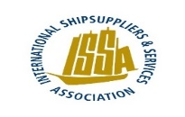
INTERNATIONAL SHIPSUPPLIERS & SERVICES ASSOCIATION

Η χώρα μας το 2024 είχε 42 εγγεγραμμένα μέλη μας στον ISSA.
Για το 2025 τα μέλη υπολογίζουμε ότι θα ξεπεράσουν τα 47.

Άρθρο του προέδρου στο περιοδικό του ISSA THE SHIP SUPPLIER EDITION 100 σχετικά με την πορεία των εφοδιασμών καθώς και τα προβλήματα των εφοδιασμών στην Ελλάδα.
    - Διερεύνηση από το τμήμα πληροφορικής του ISSA για email που στάλθηκε από την διεύθυνση secretariat@shipsupply.org στις Εθνικές Ενώσεις με το οποίο ζητούσαν να αποσταλεί από κάθε ένωση το Μητρώο των μελών τους κοινοποιώντας το και σε μια άλλη κακόβουλη ηλεκτρονική διεύθυνση email (dl883545@gmail.com).

    - Το ISSA 66 CONFERENCE διεξήχθη στην Σεβίλλη στις 26-27/10/24 (Επέτειος 50 χρόνων το 2025).

Κατά την διάρκεια της Γενικής Συνέλευσης στο Εκτελεστικό Συμβούλιο επανεκλέχθηκε ο κος G.Saris από την Τουρκία και ο κος Abdul Hameed Hayah από Σιγκαπούρη, ενώ εκλέχθηκαν δυο νέα μέλη η κα Lili από την Κίνα και ο κος Bob Zeagman από τον Καναδά.
Παράλληλα διεξήχθη και η έκθεση που αφορά αποκλειστικά τους εφοδιαστές, στην οποία υπήρξε έντονη η ελληνική παρουσία. Στην επόμενη θα πρέπει να υπάρξει ελληνικό περίπτερο του ΠΣΕΠΕ με όσα μέλη επιθυμούν να συμμετέχουν στην έκθεση.

Τα μέλη του ΔΣ του ΠΣΕΠΕ πρότειναν να γίνει μια έρευνα σχετικά με το κόστος του περιπτέρου, να συμμετέχουν συλλογικά με σταντ και τα μέλη που θα συμμετέχουν να γίνουν σπόνσορες του ΠΣΕΠΕ και να καλύψουν το κόστος του περιπτέρου.

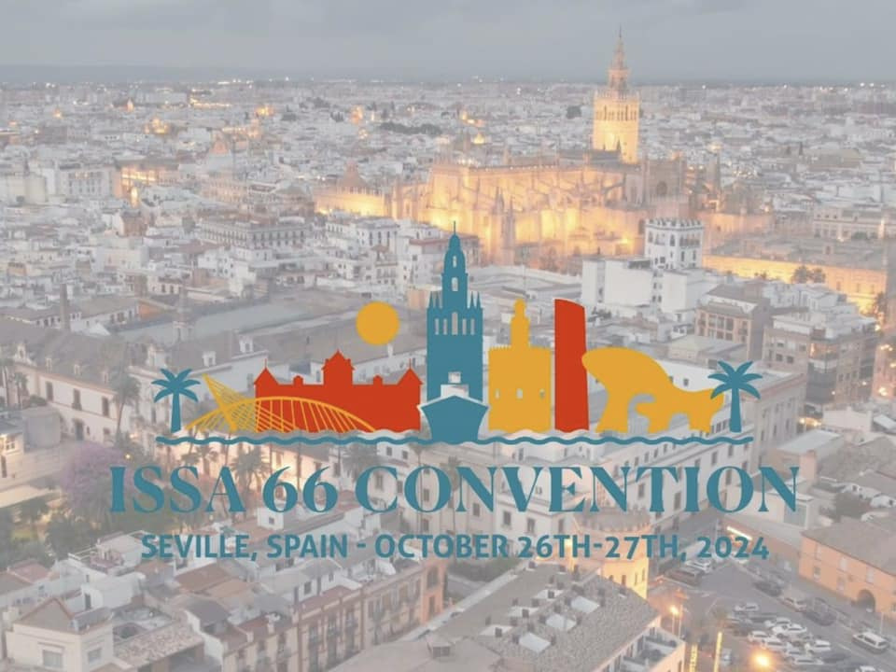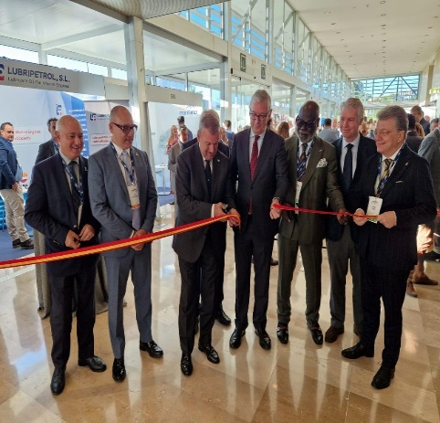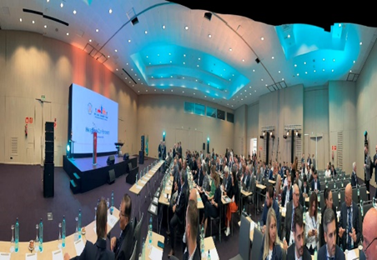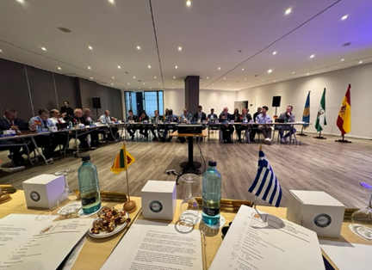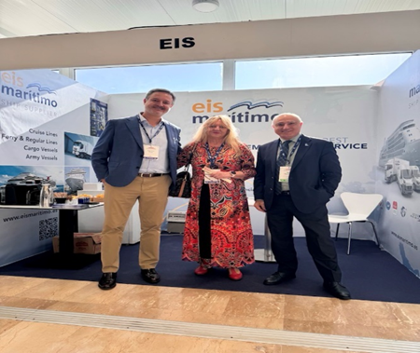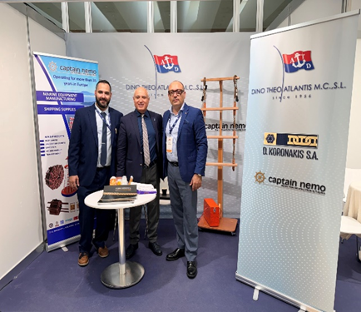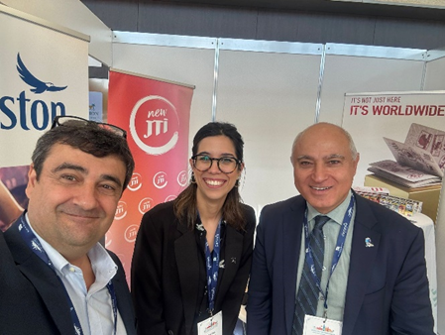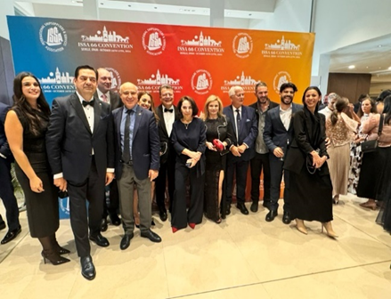

  - 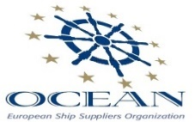
EUROPEAN SHIP SUPPLIERS ORGANISATION

    - Λήψη επιστολής που μας έστειλε η OCEAN με τις παρατηρήσεις στα θέματα που αναφέρονται σε εφοδιασμούς πλοίων και μας ενημερώνει για τις παρατηρήσεις της Επιτροπής Διεθνούς Εμπορίου του Ευρωπαϊκού Κοινοβουλίου η οποία εξέτασε την πρόταση της Ε. Επιτροπής για την μεταρρύθμιση του Ενωσιακού Τελωνειακού Κώδικα καν.952/13.

    - Συμμετοχή του Προέδρου στον Board Meating της OCEAN που πραγματοποιήθηκε στην Αμβέρσα στις 15-7/5/24.

Ο Πρόεδρος ανέφερε ότι :

A. Στο Board Metting ο Ocean παρουσιάστηκε το έγγραφο που θα στείλουν στην Commission στον Διευθυντή Τελωνείων Mr Petschke στο πλαίσιο μεταρρύθμισης του Κ.952/13 ΕΤΚ , το οποίο εγκρίθηκε να σταλεί και ότι τώρα όλες οι χώρες που ανήκουν στον Ocean θα στείλουν κι εκείνοι έγγραφο υποστήριξης της πρότασης του Ocean στον Υπουργό Οικονομικών της χώρας τους.
B. Επισήμανε ότι σε όλα τα τελωνεία της κοινότητας καθώς και στη χώρα μας θα περιοριστούν οι αρμοδιότητες τους στο μέλλον. Η ΑΑΔΕ προσανατολίζεται να γίνουν ελεγκτικά κέντρα (ΤΕΚ).
C. Ίδρυση πανευρωπαϊκής τελωνειακής αρχής για την ενίσχυση των μέτρων ελέγχου και επιβολής για όλα τα κράτη μέλη .
D. Ενημέρωσε ότι το "Trust and Check" είναι μια πιστοποίηση ανώτερη από τον Α.Ε.Ο. και παρέχει την δυνατότητα να εκτελωνίζεις τα εισαγόμενα και τα εξαγόμενα προϊόντα χωρίς την υποβολή διασάφησης.
E. Επισήμανε ότι η Ισπανία έχει χαμηλότερα όρια αναγκαιότητας στα προϊόντα ειδικού φόρου κατανάλωσης με αποτέλεσμα να παίρνουν εφοδιαστές άλλων κρατών μελών τους εφοδιασμούς με τέτοια προϊόντα.
F. Ενημέρωσε ότι στα άλλα κράτη μέλη έχουν ξεκινήσει τον τρόπο απόδειξης διενέργειας σε ανοιχτή θάλασσα και στη χώρα μας θα εφαρμοστεί σύμφωνα με τις ισχύουσες διατάξεις το 2025.
G. Ο Ocean αποφάσισε να εφαρμόσει από το 2025 ένα sponsoring programme στα μέλη που το επιθυμούν παρόλο που έκαναν αύξηση της συνδρομής φέτος. Το sponsoring programme έχει ως εξής:
• Gold minimum of 1.000€ per year
• Silver 750€ per year
• Bronze 500€ per year
H. Επίσης αποφάσισαν να αυξήσουν περεταίρω την συνδρομή των μελών του από το 2025.

    - Νέα αύξηση στη συνδρομή του OCEAN από 3.500€ για το 2024 σε 3.900€ για το 2025.

    - Συμμετοχή την 13/11/24 στο Board meeting του OCEAN μέσω τηλεδιάσκεψης.

    - Λήψη επιστολής από τον OCEAN με τις παρατηρήσεις στα θέματα που αναφέρονται σε εφοδιασμούς πλοίων και μας ενημερώνει για τις παρατηρήσεις της Επιτροπής Διεθνούς Εμπορίου του Ευρωπαϊκού Κοινοβουλίου η οποία εξέτασε την πρόταση της Ε. Επιτροπής για την μεταρρύθμιση του Ενωσιακού Τελωνειακού Κώδικα.

  - 

Η συμμετοχή του ΠΣΕΠΕ στην έκθεση στη Γένοβα, σ’ ένα από τα σημαντικότερα λιμάνια κρουαζιέρας στην Ευρώπη, προσέδωσε ακόμη μεγαλύτερη βαρύτητα , φέρνοντας τις 10 ελληνικές εταιρείες εφοδιασμού πλοίων στο επίκεντρο της παγκόσμιας αγοράς κρουαζιέρας.
Η Ελλάδα είχε συνολικά 8 περίπτερα:
1) 1212 MARINE INNOVATION & TECHNOLOGY
1.POSEIDON Α.ΑΛΕΞΑΝΔΡΙΔΗΣ-Μ.ΠΑΠΑΧΑΣΤΑΣ Ο.Ε.
2.ΑΦΟΙ Σ.ΚΟΡΚΙΔΗ & ΣΙΑ Ο.Ε.
3.Κ.Α. ΣΥΝΟΔΙΝΟΣ Α.Ε.
4.GOLDEN CARGO Α.Ε.
5.ONEX
6.ΒΑΝΟΣ Α.Ε. ΕΜΠΟΡΙΚΗ-ΕΙΣΑΓΩΓΙΚΗ-ΕΞΑΓΩΓΙΚΗ Α Ε.
2) 413 FOOD & BEVERAGE
1.ΒΑΝΟΣ Α.Ε. ΕΜΠΟΡΙΚΗ-ΕΙΣΑΓΩΓΙΚΗ-ΕΞΑΓΩΓΙΚΗ ΑΝΩΝΥΜΟΣ ΕΤΑΙΡΕΙΑ
2.ΕΙΣΑΓΩΓΑΙ ΜΑΥΡΙΚΟΣ ΑΝΩΝΥΜΟΣ ΕΤΑΙΡΕΙΑ ΕΜΠΟΡΙΟ-ΑΝΤΙΠΡΟΣΩΠΕΙΑΙ
3.ΑΦΟΙ ΜΑΝΤΟΥΒΑΛΟΙ Α.Ε.
4.SAVRAMIS
3) 3015 PORTS & DESTINATIONS OTHER PRODUCT
1. ΕΒΕΠ
2.ΔΗΜΟΣ ΠΕΙΡΑΙΑ
3.ΕΝΩΣΗ ΕΛΛΗΝΙΚΩΝ ΝΑΥΠΗΓΕΙΩΝ
4.ENTERPRISE GREECE
5.ΕΜΠΟΡΙΚΟΣ ΣΥΛΛΟΓΟΣ ΠΕΙΡΑΙΑ
6.ΠΣΕΠΕ
4) ΟΛΠ 24τ.μ.
5) TERRACO SUPPLIES
6) ΚΑΤRADIS ΜΑRINE ROPES INDUSTRY S.A.
7) D. KORONAKIS Α.Β.Ε.Ε.
8) Ο.Λ. ΚΑΒΑΛΑΣ -ΕΤΑΙΡΕΙΑ ΛΑΖΑΡΙΔΗΣ
Συμμετείχαν 8 φορείς:
1. ΕΒΕΠ
2.ΔΗΜΟΣ ΠΕΙΡΑΙΑ
3. ENTERPRISE GREECE
4. ΠΣΕΠΕ
5. ΟΛΠ
6. Ο.Λ.ΚΑΒΑΛΑΣ
7. ΕΝΩΣΗ ΕΛΛΗΝΙΚΩΝ ΝΑΥΠΗΓΕΙΩΝ
8. ΕΜΠΟΡΙΚΟΣ ΣΥΛΛΟΓΟΣ ΠΕΙΡΑΙΑ

10 εταιρείες μέλη μας από τον Πειραιά:
1.POSEIDON Α.ΑΛΕΞΑΝΔΡΙΔΗΣ-Μ.ΠΑΠΑΧΑΣΤΑΣ Ο.Ε.
2.GOLDEN CARGO Α.Ε.
3.ΑΦΟΙ ΜΑΝΤΟΥΒΑΛΟΙ Α.Ε.
4.ΑΦΟΙ Σ.ΚΟΡΚΙΔΗ & ΣΙΑ Ο.Ε.
5.ΒΑΝΟΣ Α.Ε. ΕΜΠΟΡΙΚΗ-ΕΙΣΑΓΩΓΙΚΗ-ΕΞΑΓΩΓΙΚΗ Α Ε.
6.ΕΙΣΑΓΩΓΑΙ ΜΑΥΡΙΚΟΣ ΑΝΩΝΥΜΟΣ ΕΤΑΙΡΕΙΑ ΕΜΠΟΡΙΟ-ΑΝΤΙΠΡΟΣΩΠΕΙΑΙ
7.Κ.Α. ΣΥΝΟΔΙΝΟΣ Α.Ε.
8. TERRACO SUPPLIES
9. ΚΑΤRADIS ΜΑRINE ROPES INDUSTRY S.A.
10.D. KORONAKIS Α.Β.Ε.Ε.
Συνολικά, η παρουσία του ΠΣΕΠΕ στην "Cruise Week Europe: INNOVATION EXPO 2024" κρίνεται άκρως επιτυχημένη, αφήνοντας θετικές εντυπώσεις και ανοίγοντας νέες προοπτικές για τον ελληνικό κλάδο εφοδιασμού πλοίων.
Επίσης θα εξετασθεί το ενδεχόμενο να συμμετέχουμε πάλι σε παρόμοιες εκδηλώσεις που θα διεξαχθούν:

- Στο Rotterdam για την Cruise Week Europe: INNOVATION EXPO 12-14/3/25.

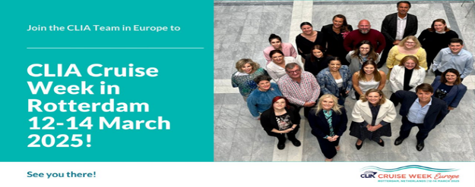

- Στο Ηράκλειο της Κρήτης εν όψει των Ποσειδωνίων 6-7/5/25 και

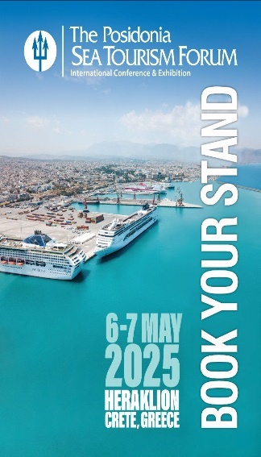

    - Αποστολή άρθρου του προέδρου στις 7/10/24 προς την κα Julie Green Deputy Director General της CLIA σχετικά με την συμβολή της κρουαζιέρας στην Ευρωπαϊκή Οικονομία.

    - Ευχαριστήρια επιστολή της CLIA στον πρόεδρο του συλλόγου για την συμμετοχή του στην έκθεση INNO EXPO 2024 και πρόταση μελλοντικής συνεργασίας για την ανάπτυξη της κρουαζιέρας στην Ελλάδα.

    - Εκλέχθηκε νέος Πρόεδρος της Διεθνούς Ένωσης Εταιρειών Κρουαζιέρας (CLIA) ο JASON LIBERTY πρόεδρος και CEO του Royal Caribbean Group.

  - 

    - Διερεύνηση συνεργασιών και παρουσίας του συλλόγου με τον IMPA από το μέλος του ΔΣ κο Μιχάλη Νομικό και θετική απάντηση από τον IMPA.

- Ο ΠΣΕΠΕ ΩΣ ΜΕΛΟΣ ΕΘΝΙΚΩΝ ΟΡΓΑΝΙΣΜΩΝ-ΕΝΩΣΕΩΝ
Είναι αδιαμφισβήτητο ότι τα τελευταία χρόνια, η φωνή του Πανελλήνιου Συλλόγου Εφοδιαστών Πλοίων και Εξαγωγέων (ΠΣΕΠΕ) έχει γίνει ηχηρή και φτάνει παντού. Οι θέσεις και οι απόψεις των Ελλήνων εφοδιαστών και εξαγωγέων ακούγονται σε όλα τα επίπεδα, από θεσμικούς φορείς μέχρι το ευρύ κοινό. Αυτή η εξωστρέφεια οφείλεται σε μεγάλο βαθμό στην ενεργή δράση του, ο οποίος με συνέπεια και σθένος προβάλλει τα χρόνια προβλήματα του κλάδου, ενώ παράλληλα προτείνει λύσεις και διεκδικεί την ικανοποίηση των αιτήματα των μελών του με πολλαπλούς τρόπους.
Βασικός πυλώνας αυτής της αναπτυξιακής προσπάθειας είναι τα Τακτικά Ενεργά Μέλη του Συλλόγου. Η υποστήριξη, η εμπιστοσύνη και η ενεργή συμμετοχή τους δίνουν στον Πρόεδρο και τα μέλη του Διοικητικού Συμβουλίου τη δύναμη και τα μέσα να αγωνιστούν αποτελεσματικά, αντιμετωπίζοντας με σθένος τις δύσκολες συνθήκες και τις καθημερινές προκλήσεις που θέτουν οι αγορές.
Χάρη στην αστείρευτη ενέργεια και το πνεύμα συνεργασίας που διακατέχει τα μέλη του, ο Σύλλογος έχει καταφέρει να εξελιχθεί σε μια δυναμική φωνή που διεκδικεί με αξιώσεις τα συμφέροντα του κλάδου, αφήνοντας το δικό του στίγμα στην ελληνική οικονομία.
  - 
Μια από τις σημαντικότερες συνεργασίες του Συλλόγου και φέτος ήταν αυτή με το Εμπορικό & Βιομηχανικό Επιμελητήριο Πειραιά (ΕΒΕΠ). Η κοινή δράση των δύο φορέων αποδείχθηκε ιδιαίτερα καρποφόρα, καθώς συνέβαλε στην επίλυση σημαντικών θεμάτων που απασχολούσαν τον κλάδο, στην προώθηση των συμφερόντων των εφοδιαστών, στην ενίσχυσή της εξωστρέφειας και στην τόνωση του ελληνικού εφοδιαστικού εμπορίου.
Το ΕΒΕΠ όπως κάθε χρόνο στήριξε έμπρακτα τον ΠΣΕΠΕ, ενθαρρύνοντας το έργο που επιτελείται από τον σύλλογο με :
- Παροχή ετήσιας οικονομικής ενίσχυσης 3.000 ευρώ.
- Δωρεάν παροχή στέγασης των γραφείων του ΠΣΕΠΕ.
- Δωρεάν παροχή ηλεκτρικής ενέργειας και κοινοχρήστων.
- Παραχώρηση αιθουσών για τους σκοπούς του ΠΣΕΠΕ.
- Κάλυψη εξόδων μετάβασης, διαμονής και περιπτέρου στη 88^{η} έκθεση ΔΕΘ.
- Κάλυψη εξόδων μετάβασης, διαμονής και 2 περιπτέρων στη CLIA CRUISE WEEK.
- Κάλυψη εξόδων μετάβασης, διαμονής και περιπτέρου στην Shipbuilding, Machinery, Marine Technology (SMM).

Ευχαριστώ θερμά το Πρόεδρο Βασίλη Κορκίδη του ΕΒΕΠ και για την φετινή συνεργασία.

    - Αποστολή 4 ερωτημάτων 20/2/24 μέσω ΕΒΕΠ στην Ανεξάρτητη Αρχή Επιθεώρησης Εργασίας σχετικά:
- Με την κάρτα εργασίας όταν το ωράριο του εργαζομένου είναι διακεκομμένο
- Με τις προϋποθέσεις ώστε να χαρακτηριστεί ένας εργαζόμενος ότι κατέχει θέση <<ευθύνης>>
- με το βιβλίο δρομολογίων και
- με τα μέτρα πρόληψης βίας και παρενοχλήσεις.

    - Αποστολή επιστολής του ΕΒΕΠ στις 7/3/24 προς τον Διοικητή της ΑΑΔΕ σχετικά με την σύμφωνη γνώμη του ως προς την απαλλαγή από δασμοφορολογικές επιβαρύνσεις των τροφοεφοδίων που πωλούνται σε εταιρείες που δεν είναι πλοιοκτήτες αλλά εκμεταλλεύονται κατ’ ανάθεση του πλοιοκτήτη τους χώρους πλοίων γραμμών εξωτερικού για σκοπούς σίτισης και ψυχαγωγίας των επιβατών και των πληρωμάτων.

    - Την 25/4/24 στο ΕΒΕΠ με φοιτητές από την Σορβόνη Γαλλίας.

    - Την 29/4/24 στο ΕΒΕΠ με τον Πρέσβη Μαυροβουνίου και με τον Αντιπρόεδρο του Οικονομικού Επιμελητηρίου Μαυροβουνίου.

    - Την 27/5/24 στον ετήσιο θεσμό <<Ημέρες Θάλασσας 2024>> που διοργανώθηκε από τον Δήμο Πειραιά στο ΕΒΕΠ στις 27/5/24 με θέμα <<Επαγγελματικές προοπτικές των νέων στον χώρο της Ναυτιλίας- Κρουαζιέρα και Πειραιάς>>.

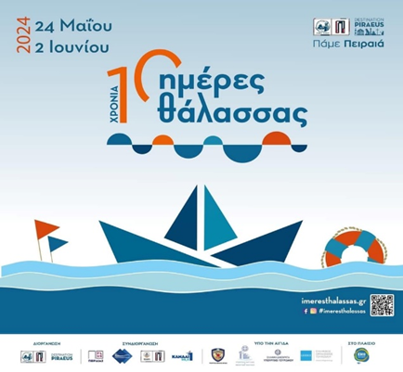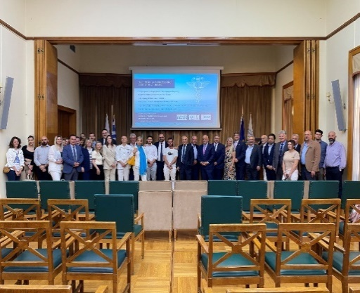
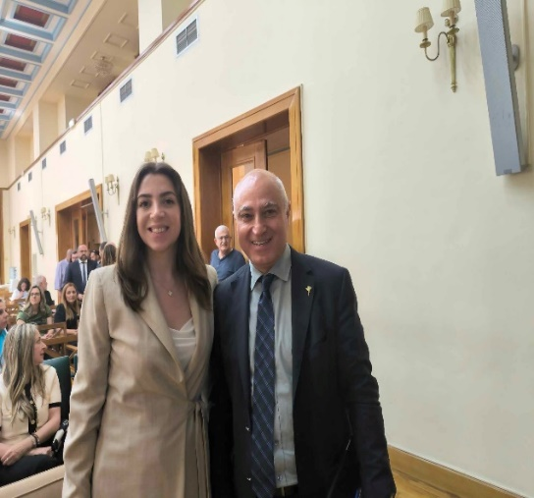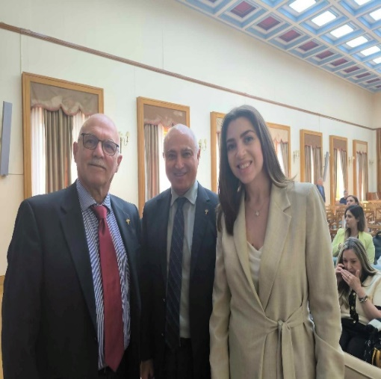
Μαζί με την κα Μαρία Δεληγιάννη Διευθύντρια Ανατολικής Μεσογείου, CLIA.

    - Την 3-6/9/24 στην Shipbuilding, Machinery, Marine Technology (SMM) που διεξήχθη στο Αμβούργο με την υποστήριξη του ΕΒΕΠ.

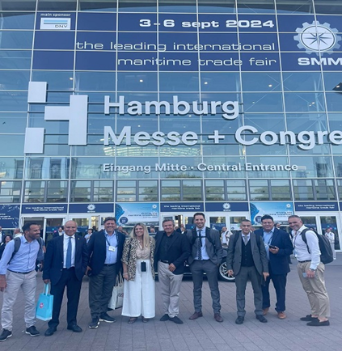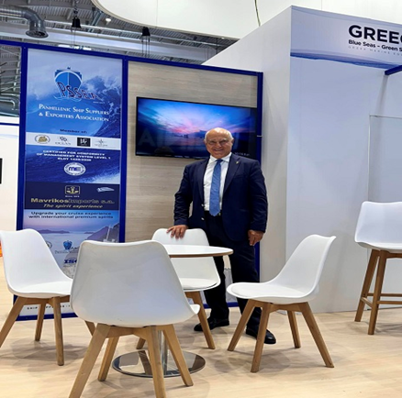

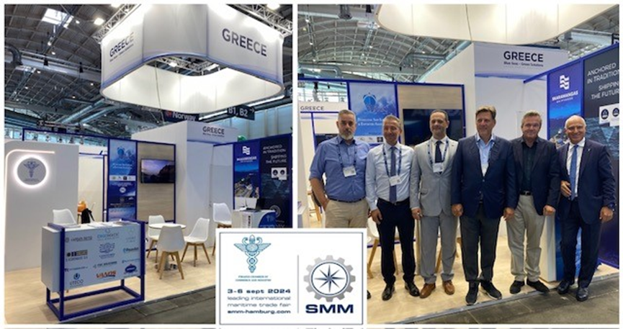

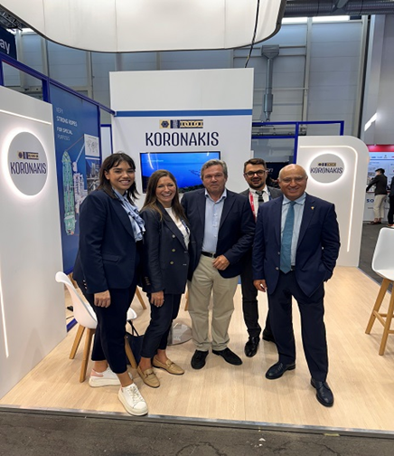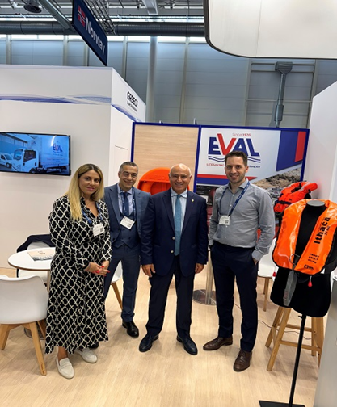
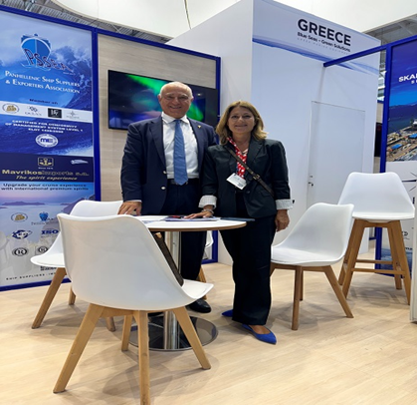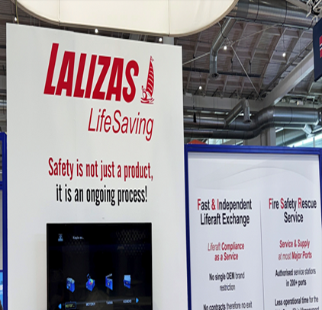

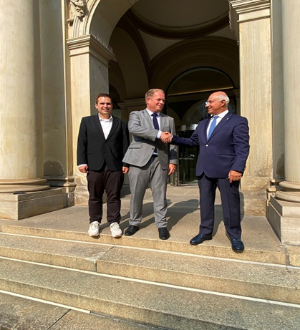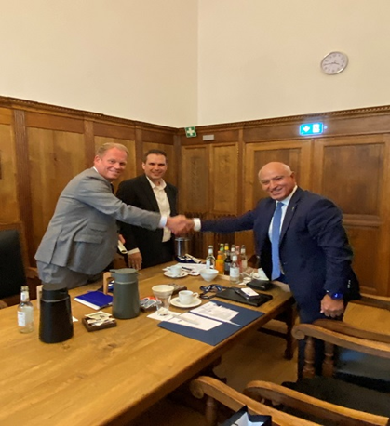

Από την συνάντηση με εκπροσώπους της Διοίκησης του Επιμελητηρίου του Αμβούργου.

    - Την 27/6/24 με τον Υφυπουργό κο Δήμα στο Υπ. Οικονομικών μέσω του ΕΒΕΠ για τα νομοθετικά και διοικητικά θέματα.

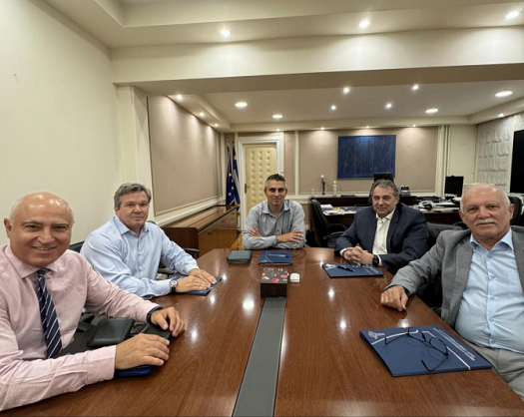
    - Την 7-15/9/24 στην 88η ΔΕΘ μέσω του ΕΒΕΠ με τιμώμενη χώρα την Γερμανία και έμφαση στην ενίσχυση της Εφοδιαστικής Αλυσίδας – Logistics και την προώθηση των Εξαγωγών.
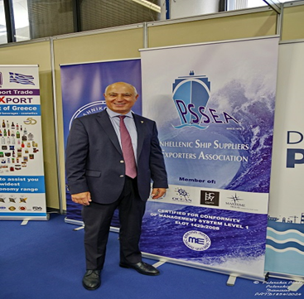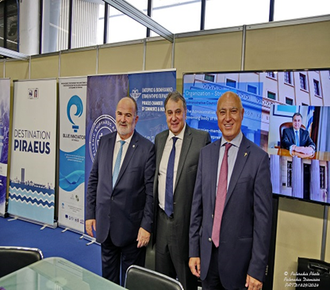
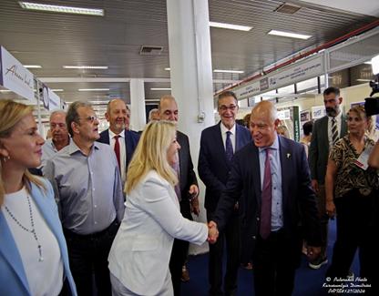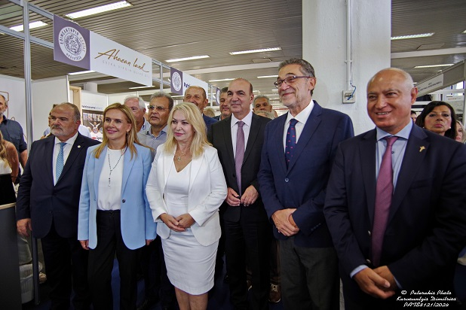

    - Την 3/10/24 στον Υφ. Εργασίας Κ.Καραγκούνη με το ΕΒΕΠ.

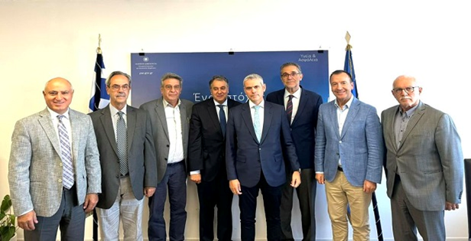

    - Την 9/10/24 στο ΕΒΕΠ για την υπογραφή μνημονίου MOU μεταξύ ΕΒΕΠ-Μαυροβουνίου.

    - Την 2/11/24 στο 25ο Πανελλήνιο Συνέδριο Εφοδιαστικής Αλυσίδας ως εκπρόσωπος του ΕΒΕΠ στο 9ο πάνελ με θέμα <<Οργάνωση και ανάπτυξη της θαλάσσιας μεταφοράς & του εφοδιασμού Διασύνδεση της Ανατολής με την Ευρώπη>> που διεξήχθη στο Μουσείο Μπενάκη.

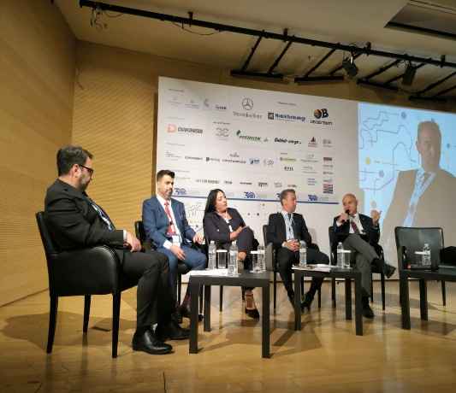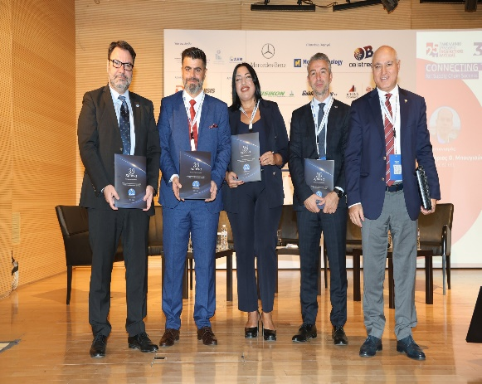

    - Την 4/11/24 στην εσπερίδα που διοργανώθηκε στο ΕΒΕΠ με θέμα την <<Ψηφιακή Κάρτα Εργασίας>> και το Ειδικό Πρόγραμμα επαγγελματικής κατάρτισης για την άσκηση της δραστηριότητας του χειρισμού ανυψωτικών περονοφόρων μηχανημάτων έργων έως 2.500kg.

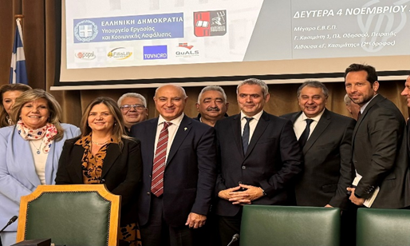

    - Επιμελητηριακές εκλογές στις 18-19-20/11/24 στο ΕΒΕΠ.

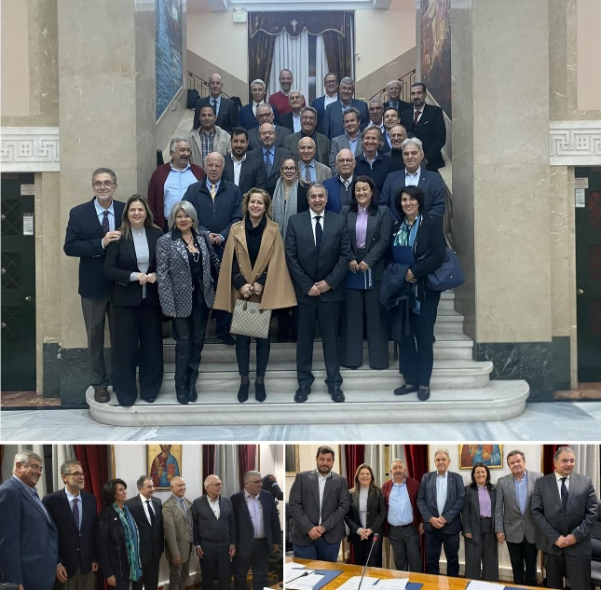

Επανεκλογή του προέδρου στο Διοικητικό Συμβούλιο και στην Διοικητική Επιτροπή του ΕΒΕΠ. Ανέλαβε τη θέση του Υπεύθυνου Συμβουλευτικής Υποστήριξης Επιχειρήσεων.

  - 

  - 

    - Την 7/10/24 με την ΓΔΑΕΕ-ΔΑΕΤΕ και την Ένωση Ελλην.Ναυπηγείων .

    - Την 26/11/24 στο Ναυτικό Επιμελητήριο Πειραιά μέσω της HCPY.

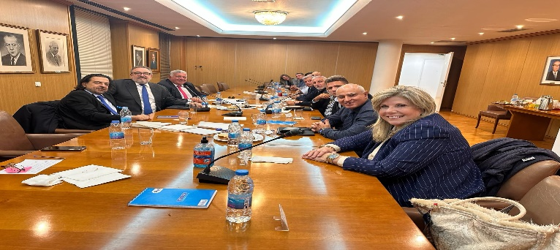

  - 

    - Κατά την διεξαγωγή των αρχαιρεσιών του Πανελλήνιου Συνδέσμου Εξαγωγέων στις 28/6/24, ο Προέδρος μας επανεξελέγη στην θέση του Γεν.Γραμματέα και στη θέση του νέου Πρόεδρου του ΠΣΕ εξελέγη ο κος Αλκιβιάδης Καλαμπόκης.

    - Την 14/10/24 τον Υπ. Εθνικής Οικονομίας και Οικονομικών κο Χατζηδάκη μέσω του ΠΣΕ.

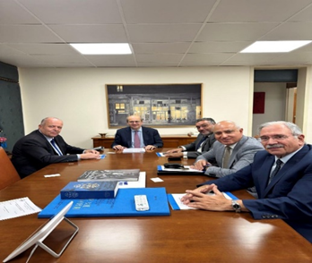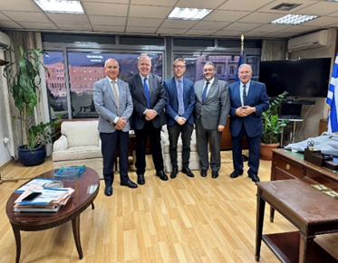

    - Την 5/11/24 στο Υπ.Εξωτερικών με Γεν.Γραμματέα και Πρόεδρο του ENTERPRISE GREECE τον κο Σκάλκο μέσω του ΠΣΕ.
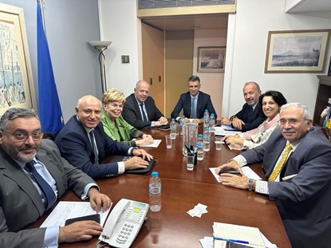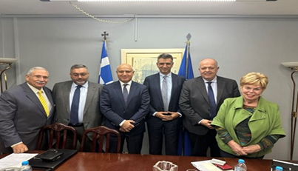

    - Την 21/11/24 στο Υπ.Εξωτερικών με τον κο Φραγκογιάννη μέσω τον ΠΣΕ.

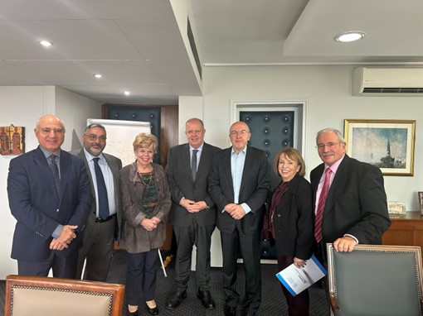

ΕΝΕΡΓΕΙΕΣ ΤΟΥ ΣΥΛΛΟΓΟΥ ΓΙΑ ΕΠΙΛΥΣΗ ΘΕΜΑΤΩΝ & ΔΙΕΥΚΟΛΥΝΣΗ ΤΟΥ ΕΦΟΔΙΑΣΤΙΚΟΥ ΕΜΠΟΡΙΟΥ

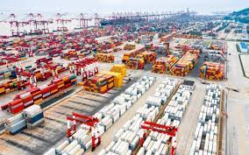
  - Αποστολή 4 ερωτημάτων 20/2/24 μέσω ΕΒΕΠ στην Ανεξάρτητη Αρχή Επιθεώρησης Εργασίας σχετικά:
- Με την κάρτα εργασίας όταν το ωράριο του εργαζομένου είναι διακεκομμένο
- Με τις προϋποθέσεις ώστε να χαρακτηριστεί ένας εργαζόμενος ότι κατέχει θέση <<ευθύνης>>
- με το βιβλίο δρομολογίων και
- τα μέτρα πρόληψης βίας και παρενοχλήσεις.

  - Αποστολή υπόμνησης στην Δ/νση Άμεσης Φορολογίας με αρ.πρωτ.1297/23-2-24 σχετικά με την τιμολόγηση αγαθών από εφοδιαστές προς οικονομικούς φορείς που εκμεταλλεύονται μέρος του πλοίου.

  - Ενημέρωση για τηλεφωνική επικοινωνία στις 21/6/24 του Προέδρου με τον κο Αθ.Ασημίδη από το Τμήμα Α, Ψηφιακής Απεικόνισης Συναλλαγών & Διαβίβασης Δεδομένων για το έγγραφο που είχε στείλει ο σύλλογος με αρ.πρωτ.1250/19-9-23 και υπόμνηση με αρ.πρωτ.1297/23-2-24 στην Δ/νση άμεσης φορολογίας της ΑΑΔΕ σχετικά με την τιμολόγηση αγαθών προς οικονομικούς φορείς και αποστολή 5 επιστολών(από ΕΠΟΕΣ-ΕΝΩΣΗ ΕΦΟΠΛΙΣΤΩΝ-ΕΒΕΠ-ΠΣΕΠΕ-ΝΕΕ) σχετικές με το παραπάνω θέμα για περεταίρω διευκρινίσεις.

  - Αποστολή υπόμνησης της Ένωσης Εφοπλιστών Κρουαζιερόπλοιων και Φορέων Ναυτιλίας για την επιστολή με αρ.πρωτ.80/29-2-24 που είχαν στείλει στον Υφυπουργό Εθνικής Οικονομίας και Οικονομικών σχετικά με την έκδοση σχετικής εγκυκλίου για την ομοιόμορφη ρύθμιση με τα άλλα Κράτη Μέλη της Ε.Ε., της απαλλαγής από ΔΑΣΜΟ - ΕΦΚ - Φ.Κ. & ΦΠΑ των εφοδίων που αγοράζονται από επιχειρήσεις (concessionaires) που δεν είναι πλοιοκτήτες αλλά εκμεταλλεύονται κατ’ ανάθεση του πλοιοκτήτριες εταιρείες αλλά εκμεταλλεύονται χώρους των πλοίων με σχετική ανάθεση από τις διαχειρίστριες Εταιρείες.

  - Αποστολή επιστολής προς ΔΔΘΕΚΑ με αρ.πρωτ.1298/23-2-24 για να δοθούν διευκρινίσεις για ατελή εφοδιασμό με τροφοεφόδια σε αλιευτικά πλοία.

  - Αποστολή στις 26/2/24 email στο Ναυτικό Επιμελητήριο Ελλάδος με τα 8 χρόνια προβλήματα του κλάδου για να συζητηθούν στην συνάντηση με τον Υφ.Οικονομικών κο Χ.Θεοχάρη.

  - Αποστολή επιστολής του ΕΒΕΠ στις 7/3/24 προς τον Διοικητή της ΑΑΔΕ σχετικά με την σύμφωνη γνώμη του ως προς την απαλλαγή από δασμοφορολογικές επιβαρύνσεις των τροφοεφοδίων που πωλούνται σε εταιρείες που δεν είναι πλοιοκτήτες αλλά εκμεταλλεύονται κατ’ ανάθεση του πλοιοκτήτη τους χώρους πλοίων γραμμών εξωτερικού για σκοπούς σίτισης και ψυχαγωγίας των επιβατών και των πληρωμάτων.

  - Αποστολή στις 24/4/24 του Ναυτικού Επιμελητηρίου Ελλάδος προς τον Υπουργό Εθν.Οικονομίας Και Οικονομικών, τον Υπουργό Ναυτιλίας και Νησιωτικής Πολιτικής, τον Υπουργό Ανάπτυξης, τον Υφ.Εθν.Οικονομίαςτον Διοικητή της ΑΑΔΕ σχετικά με την σύμφωνη γνώμη του ως προς την απαλλαγή από δασμοφορολογικές επιβαρύνσεις των τροφοεφοδίων που πωλούνται σε εταιρείες που δεν είναι πλοιοκτήτες αλλά εκμεταλλεύονται κατ’ ανάθεση του πλοιοκτήτη τους χώρους πλοίων γραμμών εξωτερικού για σκοπούς σίτισης και ψυχαγωγίας των επιβατών και των πληρωμάτων.

  - Αποστολή στον Υπουργό κο Χατζηδάκη, στον Υφυπουργό κο Θεοχάρη Οικονομικών καθώς και στην Γεν.Γραμματέα Φορολογικής Πολιτικής κα Μ.Ψύλλα επιστολή με αρ.πρωτ.1320/5-6-24, με την οποία υποστηρίζουμε τις προτάσεις του OCEAN που απέστειλε για την πρόταση αναμόρφωσης του Ενωσιακού Τελωνειακού Κώδικα στο τομέα του εφοδιασμού πλοίων.

  - Αποστολή στις 18/6/24 προσωπικής επιστολής του προέδρου στον Διευθυντή ΕΦΚ για τις δυσλειτουργίες που δημιουργούνται από τη μη ορθή εφαρμογή της Ε.2011/2023 και του αρθ.4 της Α.1050 σχετικά με τις προσωποποιημένες ένσημες ταινίες φορολογίας καπνού, οι οποίες πλέον διατίθενται ανά γενική κατηγορία κι όχι ανά δικαιούχο πρόσωπο.

  - Δημοσίευση της ΚΥΑ 3133.1/47821/28.6.24 σχετικά με το e-Ναυλοσύμφωνο στο ΦΕΚ Β 3798/1-7-24 το οποίο διασφαλίζει την ικανοποίηση του αιτήματος μας για τα εφόδια που παραδίδονται με απαλλαγή στα επαγγελματικά τουριστικά πλοία.

  - Αποστολή επιστολής παροχής διευκρινίσεων με αρ.πρωτ.1332/5-7-24 στην Δ/νση ΕΦΚ & ΦΠΑ σχετικά με το εάν οι ναυτιλιακές εταιρείες που εδρεύουν στη χώρα μας έχουν υποχρέωση εγγραφής στο ΕΚΜΕΑ για λήψη ΑΜΔΙΚΑΠ και λήψη απάντησης από την Γεν. Δ/νση Τελωνείων & ΕΦΚ με αρ.πρωτ. ΔΕΦΚΦ Γ 1080675 στις 11/7/24 με την οποία ικανοποιήθηκε η άποψη του ΠΣΕΠΕ.

  - Αποστολή στον ΠΣΕ στις 9/7/24 email με τα ζητήματα που μας απασχολούν και άπτονται της εξαγωγικής διαδικασίας, εν όψει του Συμβουλίου Εξωστρέφειας στις 11/7/24:

- Η αυτοματοποίηση της διαδικασίας οριστικοποίησης των εξαγωγών και
- Η μη εφαρμογή σε παραγωγική θέση του SingleWindows που εδώ και πολλά χρόνια δημιουργεί τεράστιες καθυστερήσεις στις εξαγωγές.

  - Κατόπιν επιστολής του Συλλόγου μας με αριθ. πρωτ. 1332/05-07-2024 δόθηκε απάντηση την 11/7/24 με την ΔΕΦΚΦ Γ 1080675 ΕΞ 2024 της Γενικής Διεύθυνσης Τελωνείων και ΕΦΚ της ΑΑΔΕ σχετικά με την παροχή διευκρινίσεων ως προς τα υπόχρεα εγγραφής πρόσωπα στο Ενιαίο Κεντρικό Μητρώο Εφοδιαστικής Αλυσίδας καπνού και βιομηχανοποιημένων καπνών (Ε.Κ.Μ.Ε.Α.) και δη ως προς την υποχρέωση εγγραφής που ενέχουν οι πλοιοκτήτριες εταιρείες που εδρεύουν στη χώρα μας ότι δεν εμπίπτουν στην υποχρέωση εγγραφής στο ΕΚΜΕΑ για λήψη ΑΜΔΙΚΑΠ.

  - Με την Ε.2050/9-7-24 εγκύκλιο του Διοικητή της ΑΑΔΕ, η έκδοση της οποίας αποτελούσε πάγιο αίτημα του ΠΣΕΠΕ από το 2016 παρέχεται η δυνατότητα από 15/07/2024 και καθιερώνεται υποχρεωτικά από 15/10/2024 η υποβολή του ηλεκτρονικού μηνύματος ΙΕ590 “Γνωστοποίηση εξόδου” από τους μεταφορείς ή από άλλα πρόσωπα εξουσιοδοτημένα από τους μεταφορείς στο πλαίσιο της τήρησης των διατυπώσεων εξόδου των εμπορευμάτων από το τελωνειακό έδαφος της Ένωσης.
Η εν λόγο εγκύκλιο έχει εφαρμογή στο καθεστώς εξαγωγής -επανεξαγωγής στους εφοδιασμούς πλοίων που πραγματοποιούνται με κανονική διαδικασία δηλαδή με διατυπώσεις εξαγωγής (δεν αφορά τους εφοδιασμούς που πραγματοποιούνται με απλοποιημένη διαδικασία Δ.Π.Ε. της Τ.1940/03 ΑΥΟ).

  - Αποστολή επιστολής στις 23/7/24 στον κ.Γιανόπουλο, Διευθύνων Σύμβουλο της Enterprise Greece, σχετικά με την συμμετοχή του ΠΣΕΠΕ στο Συμβούλιο Εξωστρέφειας αίτημα το οποίο ικανοποιήθηκε.

  - Πρόβλεψη διάταξης στο άρθρο 7 της Α.1123/15-7-24 έπειτα από επιστολή του συλλόγου με αρ.πρωτ.1274/27-12-23 σχετικά με την παροχή οδηγιών διαβίβασης φορολογικών στοιχείων από εταιρίες εφοδιασμού πλοίων στο MyData σε προγενέστερο της παράδοσης χρόνο.

  - Αποστολή επιστολής με αρ.πρωτ.1349/28-8-24 προς το Γραφείο του Διοικητή της ΑΑΔΕ κου Πιτσιλή σχετικά με τη μη χορήγηση παράτασης της ημερομηνίας εφαρμογής της Ε.2050/2024 σχετικά με την ηλεκτρονική υποβολή του μηνύματος ΙΕ590 και λήψη της Ε.2058/30-8-24 εγκυκλίου του Διοικητή της ΑΑΔΕ με την οποία δίνεται παράταση της υποχρεωτικής υποβολής του μηνύματος ΙΕ590 έως και την 14/10/24 .

  - Αποστολή επιστολής με αρ.πρωτ.: 1352/12-9-24 σχετικά με την αντίθεση μας στην επιβολή ψηφιακού τέλους στις συνδρομές των μελών των Συλλόγων και έκδοση της Α.1149/3-10-24 καθορισμός, του τύπου και του περιεχομένου της δήλωσης του Ψηφιακού Τέλους Συναλλαγής, της διαδικασίας, του τρόπου υποβολής και απόδοσης της δήλωσης, καθώς και του τρόπου επιστροφής του Ψηφιακού Τέλους Συναλλαγής.

  - Αποστολή προγραμματισμού δράσεων εξωστρέφειας για το 2025 στη Γ.Γ.ΔΟΣ του Υπ.Εξωτερικών στις 13/9/24.

  - Απάντηση από τον Γεν. Δ/ντη Τελωνείων με αρ.πρωτ.: ΔΤΔ Α 1115825 ΕΞ 2024 στις 14/10/24 για παροχή διευκρινήσεων σχετικά με την Ε.2050/9-7-24 <<γνωστοποίηση της εξόδου των εμπορευμάτων από το τελωνειακό έδαφος της ένωσης>> έπειτα από επιστολή που έστειλε ο σύλλογος με αρ.πρωτ.:1356/24-9-24 στη Γ.Δ.Τ. και στην ΔΔΘΕΚΑ.

  - Λήψη επιστολής με αρ.πρωτ.8340/25-09-24 σχετικά με τον ορισμό του κου Μαυρίκου ως μέλος της Πρωτοβάθμιας Επιτροπής Τελωνειακών Αμφισβητήσεων Πειραιά (Π.Ε.Τ.Α.Π.)

  - Απάντηση από τον Γεν. Δ/ντη Τελωνείων με αρ.πρωτ.: ΔΔΕΘΚΑ Γ 1115803 ΕΞ 2024 στις 14/10/24 για σύσταση άτυπης ομάδας εργασίας σχετικά με το αίτημα που είχε στείλει ο σύλλογος με αρ.πρωτ.:1357/24-9-24 για την συνένωση του δελτίου παράδοσης εφοδίων με τα φορολογικά στοιχεία.

  - Λήψη της ΔΕΦΚΦ 1108735 ΕΞ 2024 από τον Γεν.Δ/ντη Τελωνείων κο Μουρτίδη για συμμετοχή του προέδρου στην Σύσταση άτυπης ομάδας εργασίας για τη διερεύνηση νέων τεχνικών λύσεων με σκοπό την αυτοματοποίηση της καταχώρησης των στοιχείων της εκάστοτε ένδειξης παρτίδας στο Ηλεκτρονικό σύστημα ταυτοποίησης Αλκοολούχων Ποτών.

  - Η εφαρμογή του Ψηφιακού Δελτίου Αποστολής ειδικά στους εφοδιασμούς πλοίων.

ΘΕΜΑΤΑ ΠΟΥ ΠΑΡΕΜΕΙΝΑΝ ΑΝΕΠΙΛΥΤΑ ΚΑΤΑ ΤΟ 2024

Νομοθετικού χαρακτήρα

  - Τροφοεφόδια που παραδίδονται σε επαγγελματικά τουριστικά πλοία τα οποία εκτελούν κυκλικά ταξίδια στα νησιά του Αιγαίου Πελάγους και καταλήγουν σε λιμάνια της Τουρκίας (Κουσάντασι).

  - Ο εφοδιασμός με τροφοεφόδια ελληνικών πολεμικών πλοίων και ξένων πολεμικών πλοίων χωρών που δεν συμμετέχουν στο βορειοατλαντικό σύμφωνο (ΝΑΤΟ) όταν αυτά πλέουν για το εξωτερικό καταργήθηκε με ερμηνεία της Διοίκησης λόγω μη σαφούς πρόβλεψης της απαλλαγής από τη σχετική νομοθεσία. Έχει δρομολογηθεί η ικανοποίηση του, θα συμπεριληφθεί διάταξη αρ 40α σε σχέδιο νόμου νέου τελωνειακού κώδικα.

  - Μη απαλλαγή από ΦΠΑ των εφοδίων που παραδίδονται σε μικτό πλόα κρουαζιερόπλοια. Έχει δρομολογηθεί η ικανοποίηση του, θα συμπεριληφθεί διάταξη αρ 40α σε σχέδιο νόμου νέου τελωνειακού κώδικα.

  - Δημιουργία Μητρώου Εφοδιαστικών Επιχειρήσεων.

  - Μη απαλλαγή από ΦΚ των προϊόντων του αρθ.53^{α} του Ν.2960/01 (προϊόντα καφέ, υγρό ηλεκτρονικού τσιγάρου, προϊόντα θερμαινόμενου καπνού) σε διπλωματικές αποστολές (πρεσβείες, προξενεία κλπ). Έχει δρομολογηθεί η ικανοποίηση του, θα συμπεριληφθεί διάταξη αρ 40α σε σχέδιο νόμου νέου τελωνειακού κώδικα.

Διοικητικού χαρακτήρα

  - Απαγόρευση μεταβίβασης εμπορευμάτων ΕΦΚ εντός της φορολογικής αποθήκης σε πρόσωπα που δεν έχουν άδεια εγκεκριμένου αποθηκευτή. Υφίστανται δέσμευση από τη Γ.Δ.Τ. για ικανοποίηση του αιτήματος μας .

  - Απαγόρευση μεταβίβασης προϊόντων Φόρου Κατανάλωσης άρθρου 53 Α του Νόμου 2960/01 (καφές, υγρό ηλεκτρονικού τσιγάρου, θερμαινόμενος καπνός) εντός φορολογικής αποθήκης σε πρόσωπα που δεν έχουν άδεια εγκεκριμένου αποθηκευτή. Υφίστανται δέσμευση από τη Γ.Δ.Τ. για ικανοποίηση του αιτήματος μας .

  - Μη απαλλαγή από ΦΠΑ των εφοδίων που πωλούνται σε πρόσωπα που δεν είναι πλοιοκτήτες αλλά εκμεταλλεύονται ένα χώρο πλοίου για σκοπούς σίτισης και ψυχαγωγίας των επιβατών και του πληρώματος. Υφίστανται δέσμευση από τη Γ.Δ.Τ. για ικανοποίηση του αιτήματος μας .

  - Εφαρμογή της καθοριζόμενης με την αριθ. ΠΟΛ 1167/2013 εγκύκλιο διαδικασίας εξαγωγής και για τον εφοδιασμό πλοίων. Υφίστανται δέσμευση από τη Γ.Δ.Τ. για ικανοποίηση του αιτήματος μας .

  - Η Εφαρμογή της καθοριζόμενης με την αριθ. Ε 2003/31-12-2021 εγκύκλιο δυνατότητας να ενεργεί ως εξαγωγέας άλλο πρόσωπο από τον πωλητή των εμπορευμάτων να εφαρμοστεί και στους εφοδιασμούς πλοίων . Υφίστανται δέσμευση από τη Γ.Δ.Τ. για ικανοποίηση του αιτήματος μας .

  - Ηλεκτρονική εφαρμογή της προβλεπόμενης διαδικασίας από την Π. 1591/87 ΑΥΟ για την απαλλαγή ΦΠΑ των προϊόντων που πωλούνται σε πρόσωπα τα οποία τα παραδίδουν σε δικαιούχα απαλλαγής πλοία κατ’ ανάλογη εφαρμογή με τα οριζόμενα στην αριθ. Ε 2003/31-12-2021 εγκύκλιο έτσι ώστε να μειωθεί η περιττή γραφειοκρατία, το διοικητικό κόστος στις τελωνειακές υπηρεσίες και να διευκολυνθεί το εφοδιαστικό εμπόριο. Υφίστανται δέσμευση από τη Γ.Δ.Τ. για ικανοποίηση του αιτήματος μας .

  - Αποστολή στις 19/9/23 επιστολής του συλλόγου με αρ.πρωτ.1250 προς Δ/νση Άμεσης Φορολογίας σχετικά με την τιμολόγηση αγαθών από εφοδιαστές πλοίων προς οικονομικούς φορείς που εκμεταλλεύονται και διαχειρίζονται μέρος του πλοίου για ειδικούς σκοπούς.

Την επιστολή αυτή την έστειλε ο σύλλογος στην Δ/νση Άμεσης Φορολογίας για να λάβει τις απόψεις της σχετικά με την τιμολόγηση εφοδίων από εφοδιαστές πλοίων προς εκμεταλλευόμενους μέρος του πλοίου, όπως είναι τα εστιατόρια και μπαρ. Ο λόγος αυτής της επιστολής είναι να λάβουμε μία απάντηση διαφορετική από την Δ/νση ΕΦΚ-ΦΠΑ η οποία υποστηρίζει ότι τα εφόδια που πωλούνται σε άλλα πρόσωπα εκτός του πλοιοκτήτη δεν μπορούν να απαλλάσσονται από ΦΠΑ.

  - Αποστολή επιστολής του συλλόγου με αρ.πρωτ.1273/19-12-23 προς Γενική Δ/νση Τελωνείων & ΕΦΚ σχετικά με την αποδοχή μας για την μεταφορά του αρθ.10 του Ν438/76 όπως τροποποιήθηκε μέχρι σήμερα στον Εθνικό Τελωνειακό Κώδικα ν. 2960/01.

ΚΥΡΙΟΤΕΡΑ ΧΑΡΑΚΤΗΡΙΣΤΙΚΑ ΤΩΝ ΔΡΑΣΕΩΝ ΤΟ 2024

Όλες οι προτάσεις μας για τα παραπάνω νομοθετικά θέματα θα επιλυθούν με την ψήφιση του νέου Εθνικού Τελωνειακού Κώδικα.
Ο Σύλλογος συνέχισε τις επαφές με τα μέλη του , με τις αρμόδιες υπηρεσίες του Δημόσιου και φορείς με συνεχή και στοχευμένη οργάνωση συναντήσεων και συνεδριάσεων.

Στον κλάδο του εφοδιασμού πλοίων παρατηρήθηκε αύξηση της δραστηριότητας, ιδιαίτερα στον τομέα της κρουαζιέρας.

  - ΕΓΓΡΑΦΗ ΝΕΩΝ ΜΕΛΩΝ – ΔΙΑΓΡΑΦΗ ΜΕΛΩΝ

ΕΓΓΡΑΦΗ 10 ΝΕΩΝ ΜΕΛΩΝ

- Εγγραφή της εταιρείας EUROCHEM ΑΒΕΕ η οποία δραστηριοποιείται στον τομέα των χημικών.
Η εταιρεία εγγράφηκε και στον ISSA για την χρήση του 2025.
- Εγγραφή της εταιρείας TERRACO SUPPLIES ΥΠΟΚΑΤΑΣΤΗΜΑ ΕΛΛΑΔΑΣ η οποία δραστηριοποιείται στον τομέα της τροφοδοσίας.
Η εταιρεία εγγράφηκε και στον ISSA για την χρήση του 2024.
- Εγγραφή της εταιρείας SSMG Ι.Κ.Ε. η οποία δραστηριοποιείται στον τομέα της τροφοδοσίας.
Η εταιρεία εγγράφηκε και στον ISSA για την χρήση του 2024.
- Εγγραφή της εταιρείας AKIRA INTERNATIONAL SHIP SUPPLY ANDTRADING LIMITED ΕΛΛ.ΥΠΟΚ. η οποία δραστηριοποιείται στον τομέα της τροφοδοσίας.
Η εταιρεία εγγράφηκε και στον ISSA για την χρήση του 2024.
- Επανεγγραφή της εταιρείας ATPAC MARITIME AGENCIES Inc .
Η εταιρεία εγγράφηκε και στον ISSA για την χρήση του 2025.
- Εγγραφή της εταιρείας MARGI MARINE SA η οποία είναι αντιπρόσωπος προμηθευτών.
Η εταιρεία εγγράφηκε και στον ISSA για την χρήση του 2025.
- Εγγραφή της εταιρείας GLOBAL MARE MARITIME SERVICES LTD η οποία δραστηριοποιείται στον τομέα της τροφοδοσίας.
Η εταιρεία εγγράφηκε και στον ISSA για την χρήση του 2025.

- Εγγραφή της εταιρείας ΣΑΒΡΑΜΗΣ ΒΑΣΙΛΗΣ & ΣΙΑ ΕΠΕ η οποία δραστηριοποιείται στον τομέα των κατεψυγμένων ψαριών και θαλασσινών.

- Εγγραφή της εταιρείας CHANDRINOS SUPPLIES SA η οποία δραστηριοποιείται στον τομέα των καπνικών και αλκοολούχων.
Η εταιρεία εγγράφηκε και στον ISSA για την χρήση του 2025.

- Εγγραφή της εταιρείας NAVIDES EE η οποία δραστηριοποιείται στον τομέα της τροφοδοσίας.
Η εταιρεία εγγράφηκε και στον ISSA για την χρήση του 2025.

ΔΙΑΓΡΑΦΗ 8 ΜΕΛΩΝ
- Κ.ΧΑΝΔΡΙΝΟΣ &ΥΙΟΙ Ο.Ε., (Λόγω αλλαγής της εταιρείας σε ΑΕ)
- ΛΟΥΞ ΜΑΡΛΑΦΕΚΑΣ Α.Β.Ε.Ε.,(Έπειτα από αίτημα τους)
- DREW MARINE HELLAS (ΝΤΡΟΥ ΜΑΡΙΝ ΕΛΛΑΣ) ΜΟΝΟΠΡΟΣΩΠΗ Α.Ε. (Έπειτα από αίτημα τους).
Επίσης λόγω ληξιπρόθεσμων οφειλών 2 ετών (με βάση το ΚΑΤΑΣΤΑΤΙΚΟ μας 16.10.18 άρθρο 10) 2022 & 2023 αξίας 680€ η κάθε μια και αφού είχαμε στείλει ενημερωτική επιστολή.
- ΧΡΗΣΤΟΣ ΚΑΡΑΗΣΑΪΑΣ & ΣΙΑ Ο.Ε.
- GMS GLOBAL MARE I.N.C.
- SRH ΗΛΕΚΤΡΟΝΙΚΑ ΝΑΥΤΙΛΙΑΣ Α.Ε.
- ΔΙΕΘΝΗΣ ΕΤΑΙΡΕΙΑ ΧΡΩΜΑΤΩΝ Α.Ε.
- ΤΡΟΙΑ ΝΑΥΤΙΛΙΑΚΗ ΕΠΕ

ΟΙΚΟΝΟΜΙΚΗ ΔΙΑΧΕΙΡΙΣΗ


Ο πρόεδρος και το Διοικητικό Συμβούλιο του Συλλόγου σε συνεργασία με τη ταμία και τη Γραμματεία αυτού κατέβαλαν κάθε προσπάθεια για την είσπραξη
- των εσόδων από τις συνδρομές των μελών
- τις δωρεές από φορείς π.χ.(ΕΒΕΠ, ΚΕΚ), μέλη του Συλλόγου κ.τ.λ.
- την έγκαιρη εξόφληση όλων των προμηθευτών.

ΤΑ ΕΝΕΡΓΑ ΜΕΛΗ ΤΟ 2024 ΤΟΥ ΣΥΛΛΟΓΟΥ ΜΑΣ ΕΙΝΑΙ 112.
ΣΥΝΕΠΩΣ ΕΚΔΟΘΗΚΑΝ 108 ΕΙΔΟΠΟΙΗΤΗΡΙΑ ΣΥΝΔΡΟΜΩΝ ΓΙΑ ΤΟ ΕΤΟΣ 2024 ΜΕ ΣΥΝΔΡΟΜΗ 340ΕΥΡΩ= 36.720 ΕΥΡΩ.
ΕΚΔΟΘΗΚΑΝ ΚΑΙ 4 ΕΙΔΟΠΟΙΗΤΗΡΙΑ ΣΥΝΔΡΟΜΩΝ ΓΙΑ ΤΟ ΕΤΟΣ 2024 ΜΕ ΣΥΝΔΡΟΜΗ 240ΕΥΡΩ= 960 ΕΥΡΩ .
Η ΕΤΑΙΡΕΙΑ Κ.ΧΑΝΔΡΙΝΟΣ & ΥΙΟΙ Ο.Ε. ΑΛΛΑΞΕ ΕΠΩΝΥΜΙΑ ΚΑΙ ΑΦΜ ΟΠΟΤΕ ΕΞΟΦΛΗΣΕ ΠΡΩΤΑ ΤΗΝ ΣΥΝΔΡΟΜΗ ΤΟΥ 2024 ΚΑΙ ΜΕΤΑ ΔΙΑΓΡΑΦΗΚΕ ΑΠΟ ΤΟ ΜΗΤΡΩΟ ΜΑΣ ΚΑΙ ΕΓΓΡΑΦΗΚΕ ΜΕ ΤΗΝ ΝΕΑ ΕΠΩΝΥΜΙΑ CHANDRINOS S.A.
ΑΚΥΡΩΘΗΚΑΝ 3 ΕΙΔΟΠΟΙΗΤΗΡΙΑ ΣΥΝΔΡΟΜΩΝ ΓΙΑ ΤΟ ΕΤΟΣ 2024 (ΛΟΓΩ ΔΙΑΓΡΑΦΗΣ ΤΩΝ ΜΕΛΩΝ: ΧΡΗΣΤΟΣ ΚΑΡΑΗΣΑΪΑΣ & ΣΙΑ Ο.Ε.- DREW MARINE HELLAS (ΝΤΡΟΥ ΜΑΡΙΝ ΕΛΛΑΣ) ΜΟΝΟΠΡΟΣΩΠΗ Α.Ε.- ΛΟΥΞ ΜΑΡΛΑΦΕΚΑΣ Α.Β.Ε.Ε.)1.020€.
ΔΕΝ ΕΚΔΟΘΗΚΑΝ 4 ΕΙΔΟΠΟΙΗΤΗΡΙΑ ΓΙΑ ΤΙΣ ΕΤΑΙΡΕΙΕΣ GMS GLOBAL MARE I.N.C., SRH ΗΛΕΚΤΡΟΝΙΚΑ ΝΑΥΤΙΛΙΑΣ Α.Ε., ΔΙΕΘΝΗΣ ΕΤΑΙΡΕΙΑ ΧΡΩΜΑΤΩΝ Α.Ε., ΤΡΟΙΑ ΝΑΥΤΙΛΙΑΚΗ ΕΠΕ ΓΙΑ ΤΟ 2024 ΛΟΓΩ ΛΗΞΙΠΡΟΘΕΣΜΩΝ ΟΦΕΙΛΩΝ 2 ΕΤΩΝ (2022+2023) ΑΞΙΑΣ 680€ Η ΚΑΘΕ ΜΙΑ ΚΑΙ ΟΙ ΟΠΟΙΕΣ ΔΙΑΓΡΑΦΗΚΑΝ .

ΕΩΣ ΤΗΝ 31-12-2024 ΕΜΕΙΝΑΝ ΑΠΛΗΡΩΤΑ ΜΟΝΟ 11 ΕΙΔΟΠΟΙΗΤΗΡΙΑ ΣΥΝΔΡΟΜΩΝ, ΣΥΝΟΛΟ 3.531.78€. Συγκεκριμένα :
- για το 2023 2 ειδοποιητήρια συνολικής αξίας 680€ και
- για το 2024 9 ειδοποιητήρια συνολικής αξίας 2.851,78€

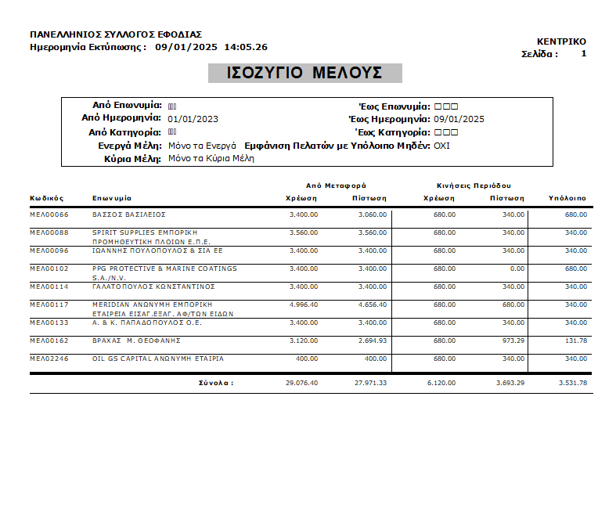

Όμως στις 10/01/2025 πραγματοποιήθηκε εξόφληση συνδρομής για το 2023 της εταιρείας ΒΑΣΣΟΣ ΒΑΣΙΛΕΙΟΣ. Επίσης στις 10/01/2024 πραγματοποιήθηκε εξόφληση συνδρομής για το 2024 και της εταιρείας ΓΑΛΑΤΟΠΟΥΛΟΣ ΚΩΝ/ΝΟΣ .

Στις 13/01/2025 πραγματοποιήθηκε εξόφληση συνδρομής για το 2024 της εταιρείας ΙΩΑΝΝΗΣ ΠΟΥΛΟΠΟΥΛΟΣ & ΣΙΑ ΕΕ.

Στις 15/01/25 πραγματοποιήθηκε εξόφληση συνδρομών για το 2023 και το 2024 της εταιρείας PPG PROTECTIVE & MARINE COATINGS S.A./N.V.

Και στις 30/01/25 πραγματοποιήθηκε εξόφληση του υπόλοιπου της συνδρομής για το 2024 της εταιρείας ΘΕΟΦΑΝΗΣ ΒΡΑΧΑΣ.
Άρα μέχρι τις 30/01/25 εξοφλήθηκαν τα 2 ειδοποιητήρια του 2023 και έμειναν 5 απλήρωτα μόνο ειδοποιητήρια για την χρήση 2024 συνολικής αξίας 1.700€.

17.180 € ΔΩΡΕΕΣ ΠΡΟΣ ΤΟΝ ΣΥΛΛΟΓΟ

- Δωρεά 8 μελών
- ΒΑΝΟΣ Α.Ε. ΕΜΠΟΡΙΚΗ-ΕΙΣΑΓΩΓΙΚΗ-ΕΞΑΓΩΓΙΚΗ ΑΝΩΝΥΜΟΣ ΕΤΑΙΡΕΙΑ από τον Μάρτιο του 2024 επανενεργοποίηση της Διμηνιαίας καταβολής δωρεάς 200€.
- POSEIDON MARINE SUPPLIES την 5/12/23 ποσού 300€,
- ΑΦΟΙ ΜΑΝΤΟΥΒΑΛΟΙ Α.Ε. ποσού 300€ την 6/12/23
- J.M.DOLPHIN TRANZIT STORES ΤΡΟΦΟΔΟΣΙΑΙ ΠΛΟΙΩΝ Α.Ε. την 6/12/23 ποσού 200€,
- CAPTAIN NEMO την 11/12/23 ποσού 300€
- ΕΙΣΑΓΩΓΑΙ ΜΑΥΡΙΚΟΣ ΑΕ την 13/12/23 ποσού 300€,
- ΣΙΠ ΣΕΙΦ Ε.Π.Ε. την 15/12/23 ποσού 300€,
- DESTEL GROUP SHIPPING AND TRADING την 24/1/24 ποσού 500€

- Δωρεά 4 εταιρειών
- Άποψη Α.Ε. ποσού 380€ την 17/1/24,
- ΙΑΣΩΝ ποσού 9.000€ την 18/1/24,
- ΕΠ.ΕΚ. ποσού 5.000€ την 18/1/24
- Εισαγωγαί Μαυρίκος ποσού 600 € την 19/1/24 .

Υπογράφηκαν 2 συμβάσεις προθεσμιακών καταθέσεων για 80.000€ και για 10.000€. Κατάθεση ποσού 90.000€ στον προθεσμιακό λογαριασμό του συλλόγου με αριθμό 0026.0109.15.0700144484 στην EUROBANK για 15 μήνες με 3μηνιαίο εκτοκισμό και μέσο επιτόκιο 2,10%.

Ο σύλλογος μέσω του προθεσμιακού εισέπραξε από τους τόκους 2.101,64€, απόδωσε τους φόρους των τόκων 319.22€. Άρα καθαρά εισέπραξε 1.782,42€.

Έτσι η οικονομική κατάσταση του Συλλόγου κατά το έτος 2024 έχει ως εξής:

ΤΗΝ 31/12/2023 ΗΤΑΝ:

- Ταμείο: 269,71€
- ΛΟΓ/ΜΟΣ ΟΨΕΩΣ EUROBANK : 85.538,02 €

ΣΥΝΟΛΟ: 85.807,73 €

- ΛΟΓ/ΜΟΣ ΕΣΠΑ EUROBANK : 44.394,79 € (Το ποσό αυτό θα επιστραφεί στο Υπουργείο Ανάπτυξης)

ΓΕΝΙΚΟ ΣΥΝΟΛΟ: 130.202,52 €

ΤΗΝ 31/12/2024 ΗΤΑΝ:

- Ταμείο: 458,65 €
- ΛΟΓ/ΜΟΣ ΟΨΕΩΣ EUROBANK : 5.655,92 €
- ΛΟΓ/ΜΟΣ ΠΡΟΘΕΣΜΙΑΚΟΣ EUROBANK : 90.000 €

ΣΥΝΟΛΟ: 96.114,57 €

- ΛΟΓ/ΜΟΣ ΕΣΠΑ EUROBANK : 44.394,79 € (Το ποσό αυτό θα επιστραφεί στο Υπουργείο Ανάπτυξης)

ΓΕΝΙΚΟ ΣΥΝΟΛΟ: 140.509,36 €

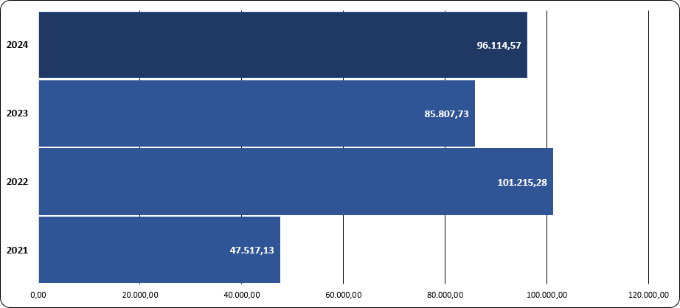

Οπότε τα οικονομικά αποθέματα με εξοφλημένες όλες τις δαπάνες κ έξοδα του Συλλόγου την 31-12-24 είναι 96.114,57€ .
Άρα έχουμε αύξηση των εσόδων κατά 10.306,84€ και με ποσοστό 12%.

- Επίσης ο σύλλογος διεκδικεί ενδίκως από την Δ.ΥΠ.Α ( πρώην ΟΑΕΔ) με αγωγή που κατέθεσε στο Πρωτοδικείο Πειραιά στις 29/12/2022 για 24 απλήρωτα προγράμματα κατάρτισης συνολικής αξίας 184.896 (11 του 2016) αξίας 78.624 & (13 του 2017) αξίας 106.272 από τα οποία αφού αφαιρέσουμε την αμοιβή των ΚΕΚ 94.464 (123.264 – 28.800 που έχουμε προκαταβάλει), την αμοιβή των δικηγορών 8% (14. 792 ΠΛΕΟΝ ΦΠΑ) και τα έξοδα προγραμμάτων το καθαρό ποσό για το σύλλογο είναι 73.213€.

- Επιπλέον ο σύλλογος αναμένει και τα τραπεζικά έξοδα που χρεώθηκε για να αποπληρώσει τους ωφελούμενους στο πρόγραμμα ΕΣΠΑ ΟΠΣ 5035177 συνολικής αξίας 497,15€.

- Εστάλη ενημερωτική επιστολή στα μέλη για την αύξηση της ετήσιας συνδρομής σε:

α) 600€ ετήσια συνδρομή για εταιρείες-μέλη με φορολογική αποθήκη ή με αποθήκη αποταμίευσης ή και τα δύο
β) 500€ ετήσια συνδρομή για εταιρείες-μέλη χωρίς φορολογική αποθήκη ή με αποθήκη αποταμίευσης
γ) Έκπτωση 30% στην ετήσια συνδρομή για εταιρείες-μέλη που συμμετέχουν με ποσοστό άνω του 50% σε άλλη εταιρεία-μέλος του ΠΣΕΠΕ ήτοι:
- 420€ για την περίπτωση α) ή
- 350€ για την περίπτωση β)

Η έκπτωση ισχύει για μια από τις δυο εταιρείες-μέλη.

- Νέα σύμβαση με λογιστή κο Κουντούρη και αύξηση αμοιβής έπειτα από 8 χρόνια από 520€ σε 624€.

- Φιλανθρωπική προσφορά στην Μητρόπολη Πειραιά με είδη πρώτης ανάγκης αξίας 391.84€.

ΑΛΛΑΓΕΣ-ΒΕΛΤΙΩΣΕΙΣ: Α)ΣΤΗΝ ΛΕΙΤΟΥΡΓΙΑ ΤΟΥ ΣΥΛΛΟΓΟΥ – Β)ΣΤΟΝ ΕΞΟΠΛΙΣΜΟ

Α) ΛΕΙΤΟΥΡΓΙΑΣ:

  - Ενημέρωση του site περί Νομοθεσίας.

  - Επικαιροποίηση του νομοθετικού πλαισίου στο ηλεκτρονικό αρχείο του Συλλόγου.

  - Επικαιροποίηση του μητρώου των μελών στο site του συλλόγου σχετικά με ΑΕΟ, ISO, LOGO, περιγραφή και κατηγορία δραστηριότητας.

  - Επικαιροποίηση των καταστατικών όλων των μελών του συλλόγου (εξαιρούνται οι ατομικές επιχειρήσεις καθώς δεν έχουν καταστατικό) και αποθήκευση τους στην καρτέλα τους στο MManager.

  - Επιθεώρηση του ΕΒΕΤΑΜ στις 15/10/24 σχετικά με το Πιστοποιητικό Συμμόρφωσης Συστήματος Διαχείρισης χωρίς παρατηρήσεις .

  - Μετατροπή της παρουσίασης του συλλόγου από PowerPoint σε βίντεο για την προβολή του, στην έκθεση CLIA INNOVATION EXPO 2024.

  - Εγγραφή του συλλόγου για λήψη newsletters από το FMVOICE και το CHINA DAILY VOICE.

  - Λήψη εγγράφου από την Eurobank υποβολής των εγγράφων σε ψηφιοποιημένη μορφή για την Ανανέωση Νομιμοποιητικών εγγράφων μέσω του εταιρικού e-Banking.

  - Ανανέωση σύμβασης παροχής υπηρεσιών συντήρησης και υποστήριξης προϊόντων software Mmanager με αρ.034-2024 αξίας 1.225,12€ και σύμβασης παροχής υπηρεσιών συντήρησης και υποστήριξης websites με αρ.035-2024 αξίας 620€.

  - Προσθήκη εταιριών στην ενότητα του site του Συλλόγου Συνεργάτες (Συνολικά έχουμε 181 εταιρίες) και αποστολή για πιθανή συμμετοχή και σε άλλους υποψήφιους.

  - Εκκαθάριση φυσικού αρχείου μέχρι και το 2015 στα γραφεία του ΠΣΕΠΕ.

Β) ΕΞΟΠΛΙΣΜΟΥ:

  - Κατασκευή μακέτας αυτοκόλλητου banner με αφορμή την τοποθέτηση του στο περίπτερο της έκθεσης INNO-EXPO της CLIA.

  - Kατασκευή καρφίτσας με το σήμα του συλλόγου 250τμχ, δωρεά του Α΄Αντιπροέδρου Χριστόφορου Παπαχαστά και αγορά μπλε βελούδινων πουγκιών για τις καρφίτσες.

  - Αγορά usb αξίας 21.10€ από το πλαίσιο την 8/2/24 Εκτύπωση και τοποθέτηση αυτοκόλλητου του συλλόγου στα usb με τιμ.ΤΔΑ 557/28-2-24 ΑΠΟ DAFNOULIS PRINT CENTER που διατέθηκαν στην INNO-EXPO της CLIA.

  - Κατασκευή μακέτας για διαφημιστικά αρωματικά μαντηλάκια με το σήμα του συλλόγου και παραλαβή αυτών που διατέθηκαν στους επισκέπτες της έκθεσης INNO-EXPO της CLIA στη Γένοβα.

  - Δημιουργία νέας μακέτας επιτραπέζιων ημερολογίων του ΠΣΕΠΕ, λήψη προσφοράς στις 8/10/24 από Cartanet, εντολή κατασκευής, παραλαβή και εξόφληση του τιμολογίου με ΤΔΑ 698/17-10-24 αξίας 1186,08€.

  - Εκτύπωση άσπρων φακέλων διαστάσεων 36,5x45 cm, 250τμχ με αυτοκόλλητη ετικέτα με το λογότυπο του συλλόγου με ΤΔΑ 717/5-11-24 αξίας 291,40€ για την αποστολή ημερολογίων.

  - Αγορά και εγκατάσταση επέκτασης δίσκου 512GB SSD στον υπολογιστή του συλλόγου αξίας 161,20€.

ΣΥΝΑΝΤΗΣΕΙΣ-ΣΥΜΜΕΤΟΧΕΣ ΤΟΥ ΠΡΟΕΔΡΟΥ

  - Στην επετειακή έκδοση του MARITIME INTELLIGENCE.
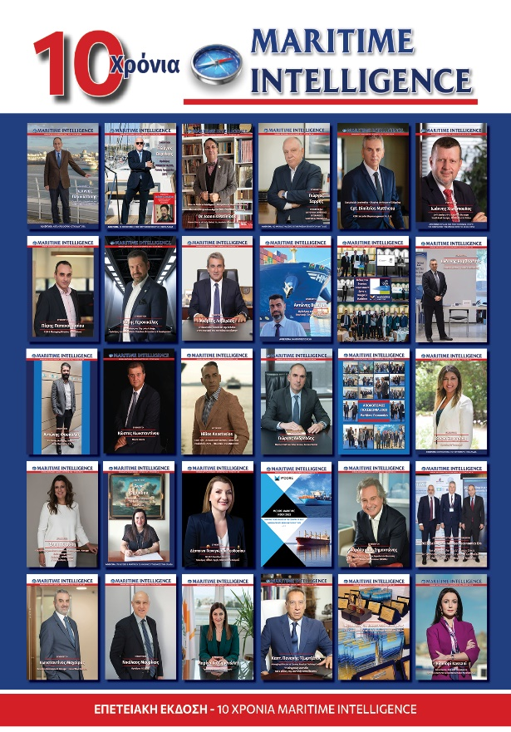

  - Την 8/1/4 στο Ε.Β.Ε.Π. για την 8η κοινή εκδήλωση 12 παραγωγικών φορέων του Πειραιά μεταξύ των οποίων και ο Σύλλογος μας για την κοπή πίτας.
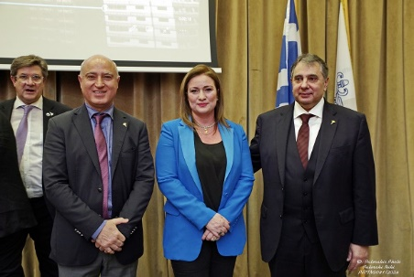
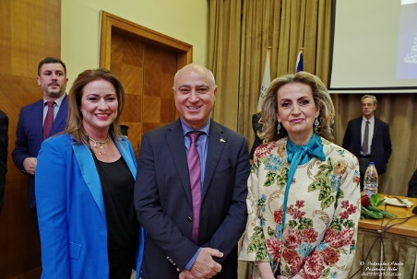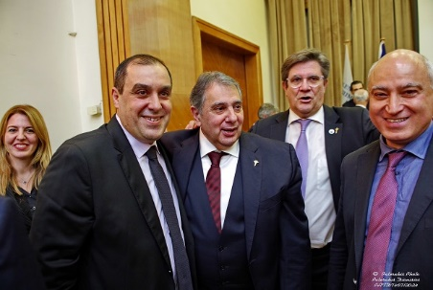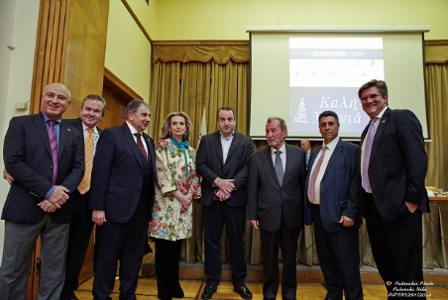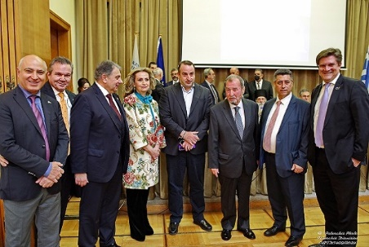

  - Την 10/1/24 στο Συνέδριο INTERNATIONAL MARITIME CONFERENCE με θέμα <<NAVIGATING THE FUTURE OF SHIPPING UNDER THE NEW GEOPOLITICAL ERA THE IMPACT OF GEO-ECONOMICS ,AL AND ETS ON SEABORNE TRADE AND SHIPPING FINANCE APPETITE>> στο Πολεμικό Μουσείο.

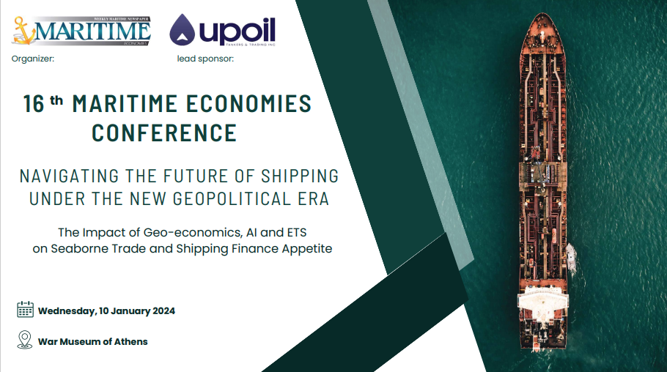

  - Την 22/1/24 στο LENOVO RETAIL BUSINESS AWARDS μέσω του ΕΒΕΠ στο Μέγαρο Μουσικής Αθηνών.



  - Την 22/01/24 στη 5η συνάντηση της σύστασης επιτροπής Lotify όπου ανακοινώθηκε ότι με νέα απόφαση συμμετέχουν και οι εφοδιασμοί πλοίων γραμμών εξωτερικού , η εξαγωγή και η πώληση σε άλλη φορολογική αποθήκη (αρ.3 παρ.11 & αρ.16 παρ.1 Οδηγία 2020/262/19-12-19) άλλου κράτους μέλους , η ενδοκοινοτική παράδοση σε εγγεγραμμένο παραλήπτη (αρ.3 παρ.9 απ.16 παρ.1 αρ.18 παρ.1.2 α,β,γ Οδηγία 2020/262/19-12-19), περιστασιακά εγγεγραμμένο παραλήπτη(αρ.18 παρ.3 Οδηγία 2020/262/19-12-19) και πιστοποιημένο παραλήπτη(αρ.3 παρ.13 αρ.33 παρ.1 Οδηγία 2020/262/19-12-19).

  - Την 9/2/24 συνέντευξη του προέδρου στο κανάλι της Ναυτεμπορικής με θέμα <<Tο μέλλον του εμπορίου εφοδιασμού πλοίων>>.

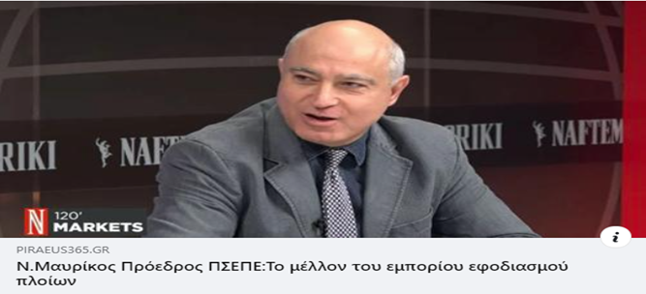

  - Την 16/2/24 στο NAVIGATING THE FUTURE 2 που πραγματοποιήθηκε στο Divani Caravel Hotel και συμμετοχή του στο πάνελ: Εφοδιαστική Αλυσίδα: Προβλήματα και Προοπτικές.

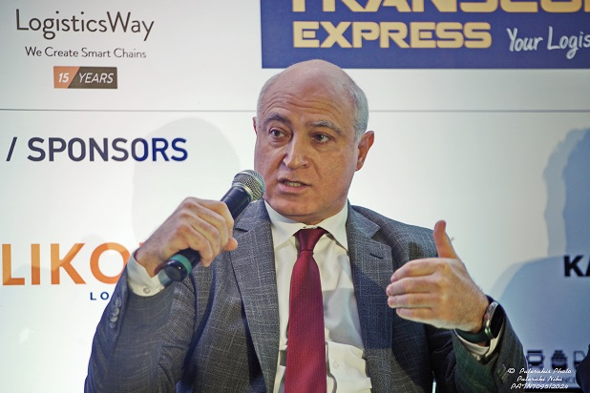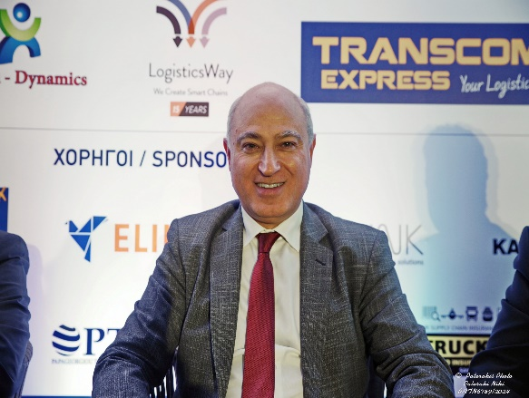

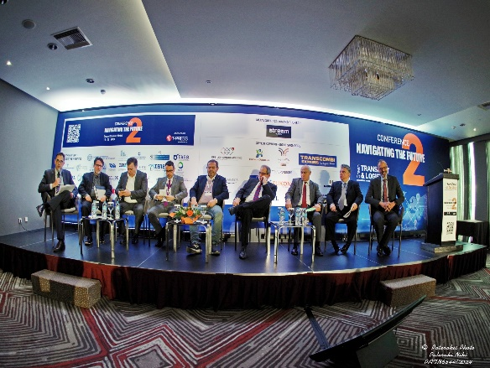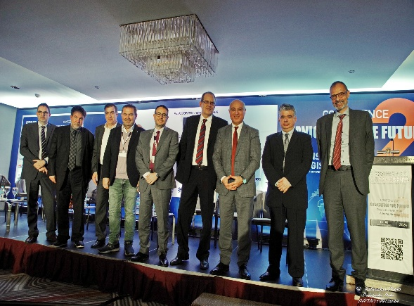

  - Την 21/2/24 με την κα Αλεξ.Νάσσου από την Υπηρεσία Ανάπτυξης Εφοδιαστικής (ΥΠΑΝΕΦ),της Γενικής Γραμματείας Εμπορίου του Υπουργείου Ανάπτυξης για θέματα διοικητικού και νομοθετικού χαρακτήρα που απασχολούν τον κλάδο των εφοδιαστικών πλοίων.

  - Την 22/2/24 με τον κο Μουρτίδη Γεν.Δ/ντη Τελωνείων & ΕΦΚ για τα εκκρεμή θέματα διοικητικού και νομοθετικού χαρακτήρα.

  - Την 22/02/24 στο 3ο Πανελλήνιο Συνέδριο Yachting που διεξήχθη στο Golf Prive της Γλυφάδας.

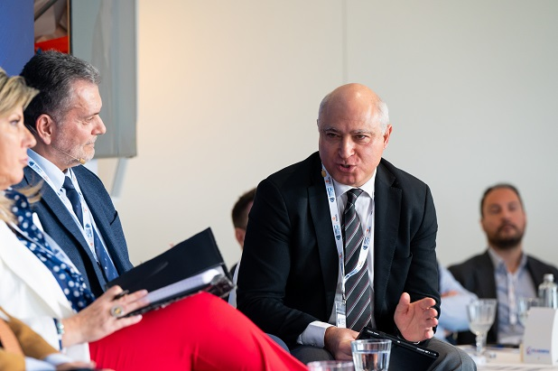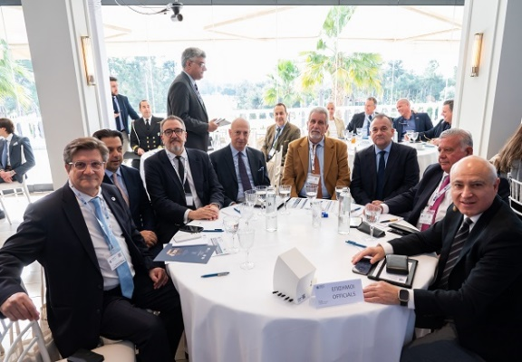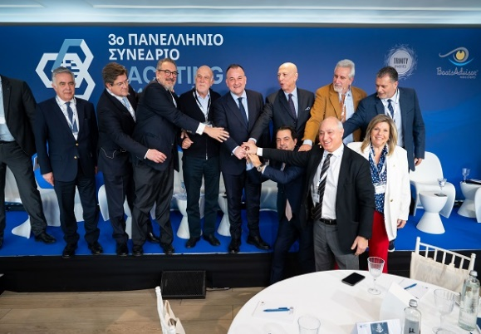

  - Την 23/02/24 στην απονομή Υποτροφιών της ΕΕΝΜΑ στο Athenaeum Intercontinental.

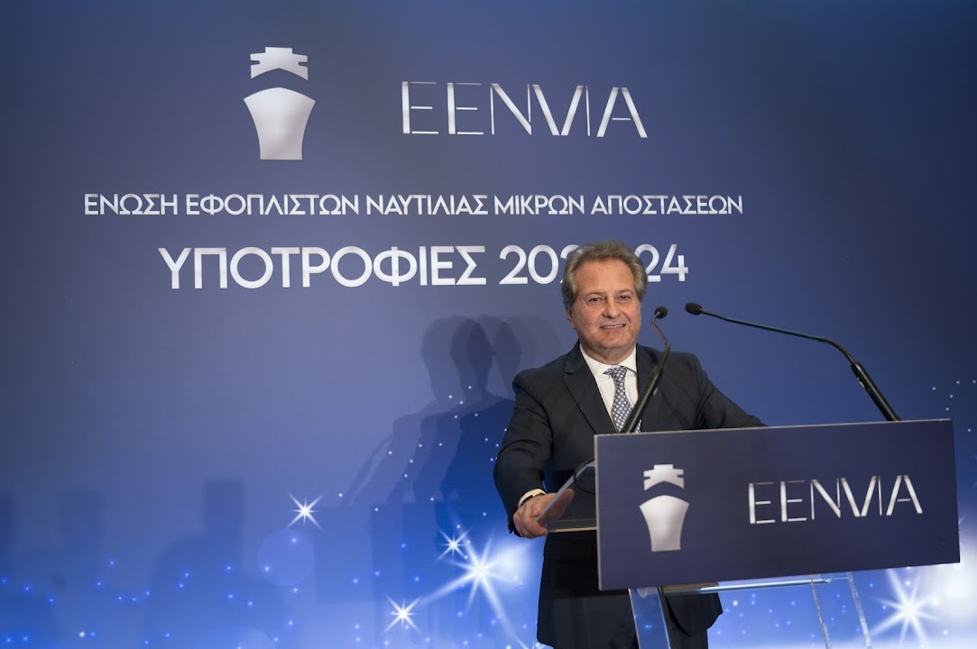

  - Στην ενημερωτική εκδήλωση: ΕΠΙΠΤΩΣΕΙΣ ΤΗΣ ΚΡΙΣΗΣ ΣΤΗΝ ΕΡΥΘΡΑ ΘΑΛΑΣΣΑ ΔΙΕΘΝΕΣ ΕΜΠΟΡΙΟ Κ ΕΦΟΔΙΑΣΤΙΚΗ ΑΛΥΣΙΔΑ στις 26/2/24 στο Σύνταγμα.



  - Στην ημερίδα CHINA DAILY VOICE στις 28/2/24 στο GRECOTEL PALLAS ATHENS μέσω του ΕΒΕΠ.



  - Την 22/2/24 με τον κο Μουρτίδη Γεν.Δ/ντη Τελωνείων & ΕΦΚ για τα εκκρεμή θέματα διοικητικού και νομοθετικού χαρακτήρα.

  - Την 23/2/24 στην Βουλή των Ελλήνων με St Nicholas.

  - Την 27/3/24 στην εκδήλωση <Οι ρίζες μας , οι άνθρωποι μας για καλές θάλασσες>, που πραγματοποιήθηκε από τη Daskalakis congress & trv στο Δημοτικό Θέατρο Πειραιά με βράβευση του Γεώργιου Μαυρίκου για την προσφορά του στην εξέλιξη του κλάδου των εφοδιαστών πλοίων.
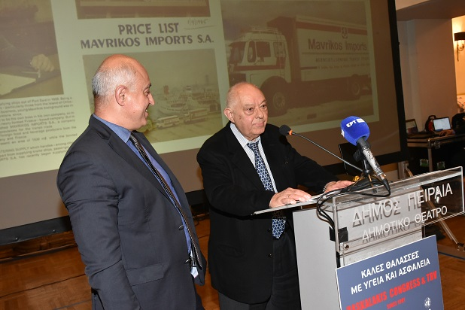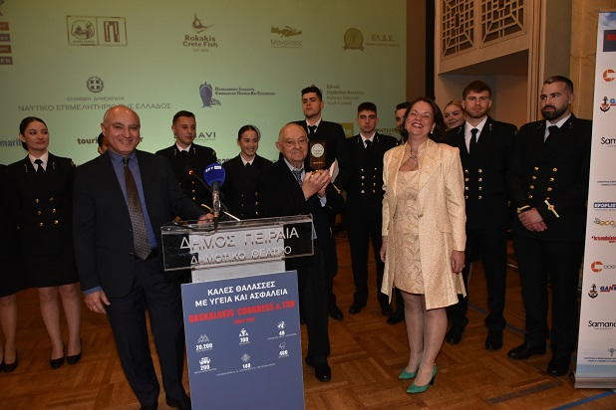
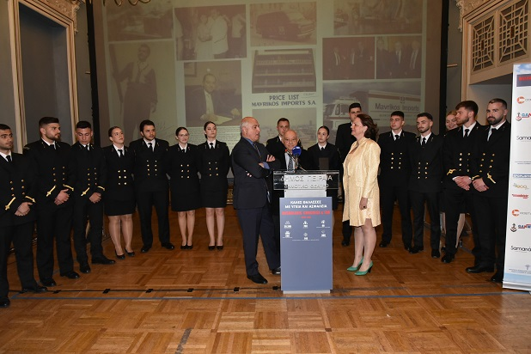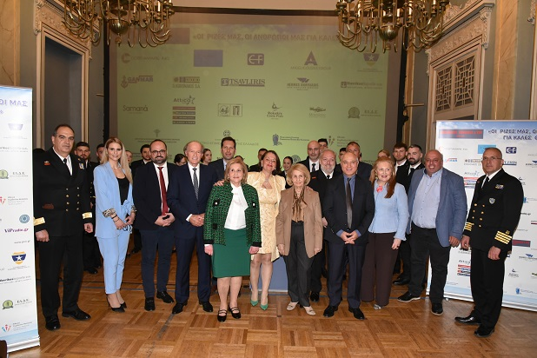

  - Την 28/3/24 στο ΕΒΕΠ για την 4η συνεδρίαση του Συμβουλίου Εξωστρέφειας του Υπ.Εξωτερικών, με παρουσία της προέδρου της Ελληνικής Εταιρείας Επενδύσεων και Εξωτερικού Εμπορίου «Enterprise Greece», Μάιρας Μυρογιάννη, σχετικά με το σχέδιο Εξωστρέφειας όσο αναφορά τις ελληνικές επιχειρήσεις.
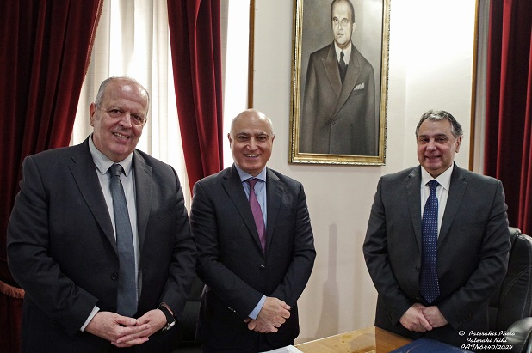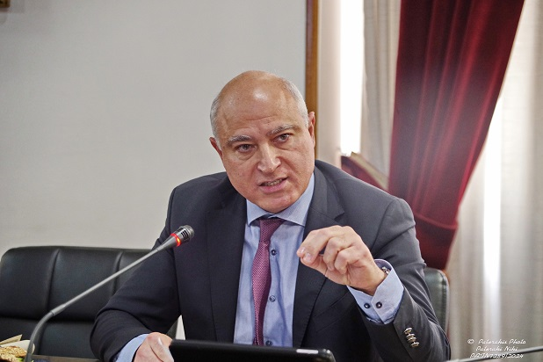
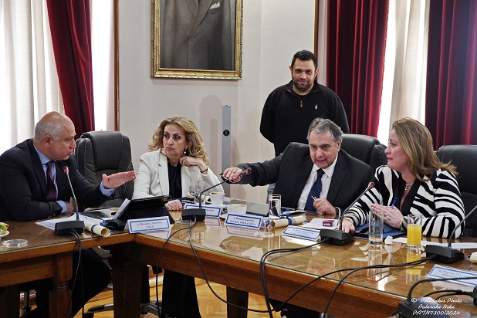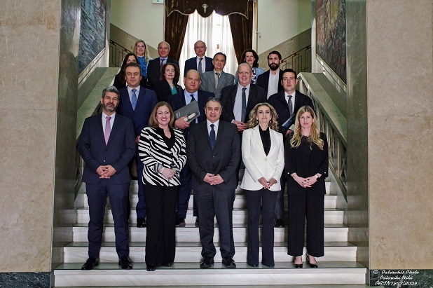
  - Την 1/4/24 με τον Υφ.Θεοχάρη και την HCPY για τα προβλήματα που αφορούν την πλατφόρμα e-charter permission και προβλήματα που αφορούν τον κλάδο.

  - Την 2/4/24 γεύμα με την κα Δεληγιάννη Διευθύντρια Ανατολικής Μεσογείου, CLIA και τον κο Κορκίδη πρόεδρο του ΕΒΕΠ.

  - Την 2/4/24 στην εκδήλωση που διεξήχθη στη Μεγάλη Βρετάνια σχετικά με την έναρξη απευθείας πτήσεων της JUNEYAO AIRLINES από Αθήνα στην Σανγκάη.
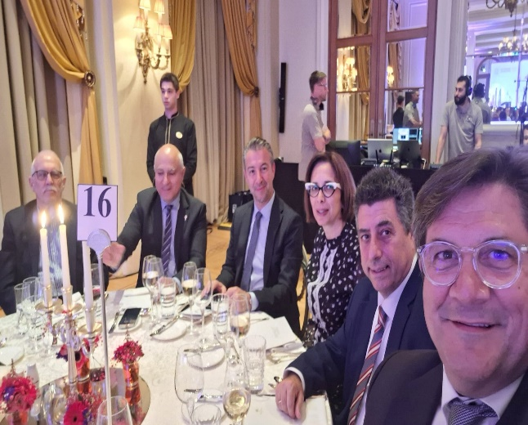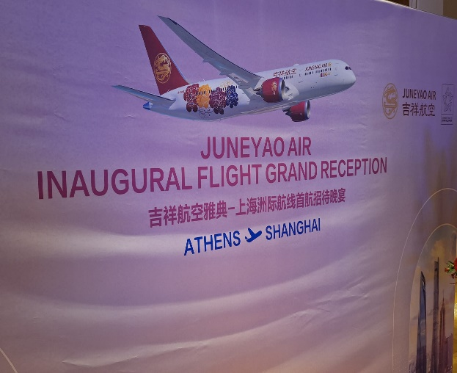

  - Την 3/4/24 στο συνέδριο του Πανελλήνιου Συλλόγου Εξαγωγέων ΠΣΕ με θέμα: Την αυξανόμενη εξωστρέφεια της Ελληνικής Οικονομίας.
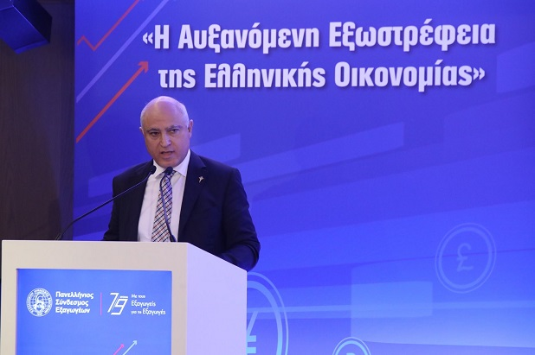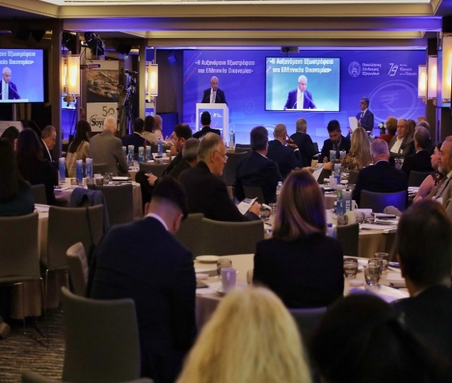

  - Την 11/4/24 διεξήχθη το DELPHI ECONOMIC FORUM στο οποίο ήταν ομιλητής σε πάνελ με θέμα: MINIMIZING RISK AND MAXIMIZING GAINS.
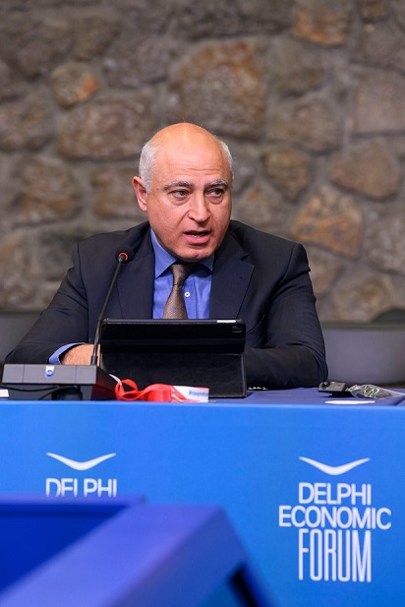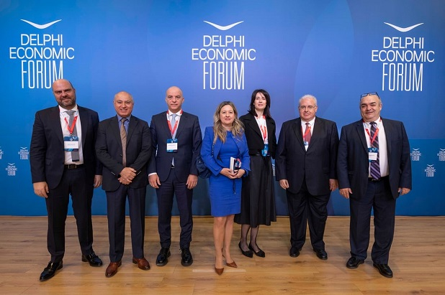

  - Την 15/4/24 στο Palau our Ocean 2024 Conference που πραγματοποιήθηκε στο Golf της Γλυφάδας.



  - Την 23/4/24 στο 1ο συνέδριο SEC4BLUEconomy24 που πραγματοποιήθηκε στο The Golden Age Hotel of Athens.

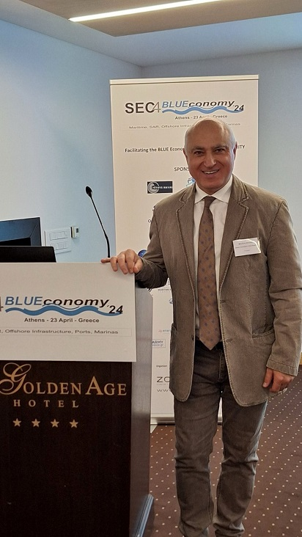

  - Την 24/4/24 στο επαγγελματικό γεύμα της Βρετανικής Πρεσβείας προς την Greek Shipping Cooperation Committee στη Ναυτιλιακή Λέσχη Πειραιά.
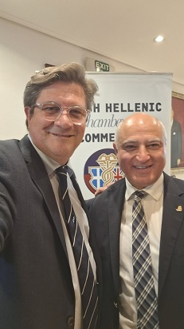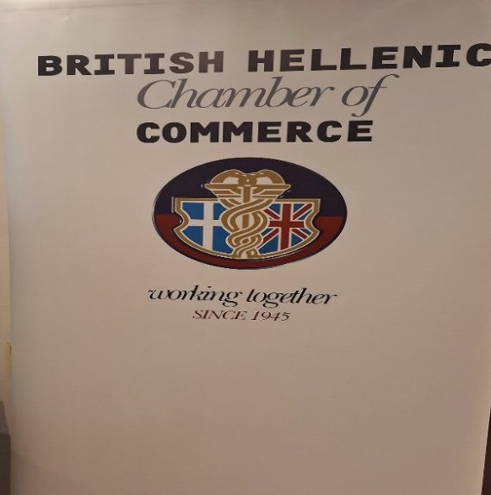

  - Την 25/4/24 στην Έκθεση Yacht Show 2024 στο Πόρο στην οποία συμμετείχε και το μέλος μας Δ.ΚΟΡΩΝΑΚΗΣ Α.Β.Ε.Ε.
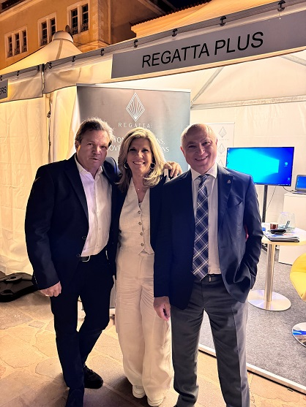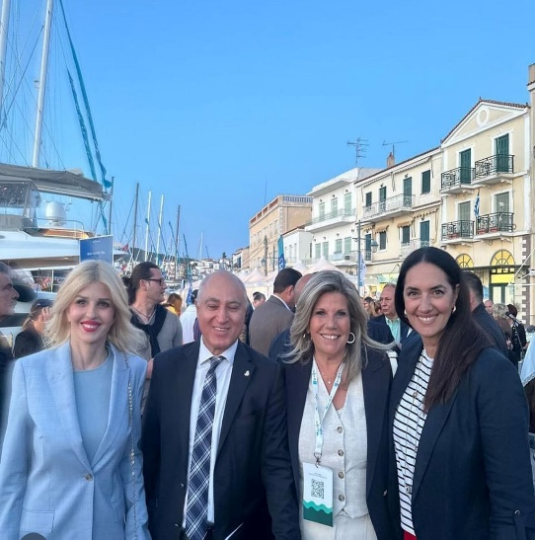
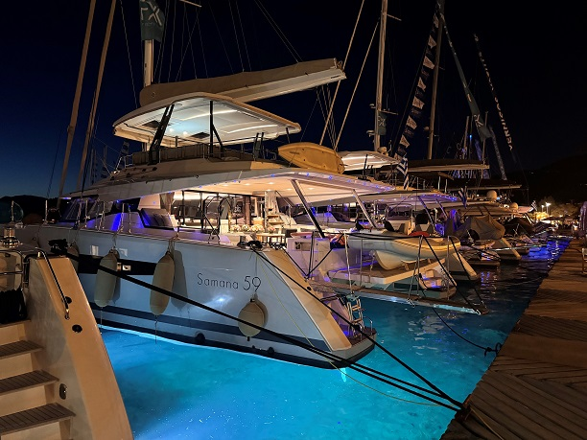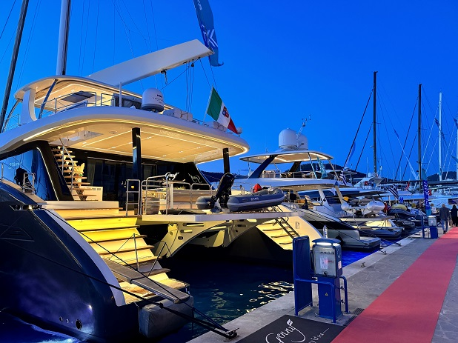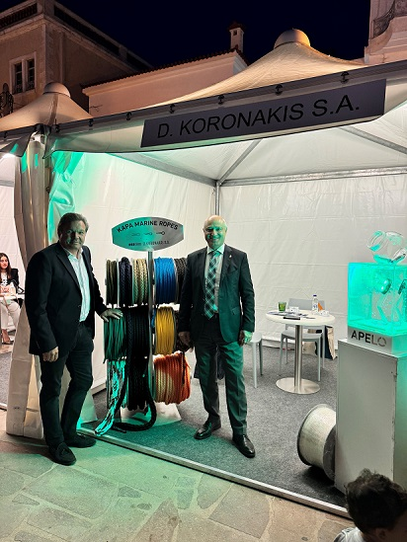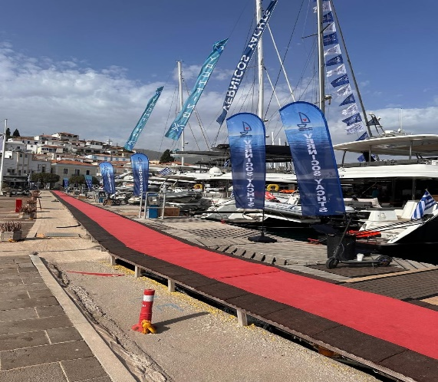

  - Αποστολή άρθρου του Προέδρου στο περιοδικό Logistics & Management στο τεύχος Μαρτίου με βασικό θέμα <<Maritime new era>>. Νέα συνεργασία του συλλόγου με το ως άνω περιοδικό για δημοσίευση Δελτίων Τύπων και δράσεων του συλλόγου.

  - Αποστολή άρθρου του Προέδρου στην SPECIAL EDITION MARITIME ECONOMIES POSIDONIA 2024 στην αγγλική γλώσσα.

  - Έκδοση της συλλεκτικής έκδοσης Best Succes Stories III με αφιέρωμα και συνέντευξη του προέδρου.

  - Την 26/4/24 στην τελετή απονομής των Greek Exports Forum & Awards με βράβευση της εταιρείας του Προέδρου με το Χρυσό Βραβείο στην κατηγορία Top Trading Export Company στο ξενοδοχείο Divani Apollon Palace & Thalasso.

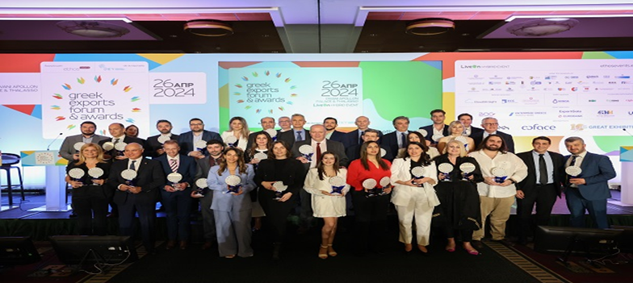
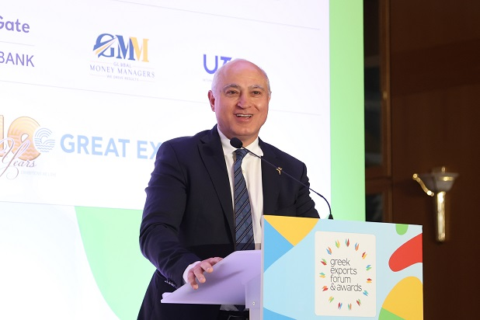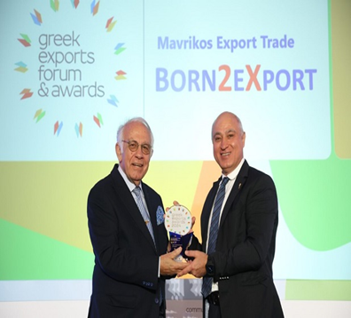
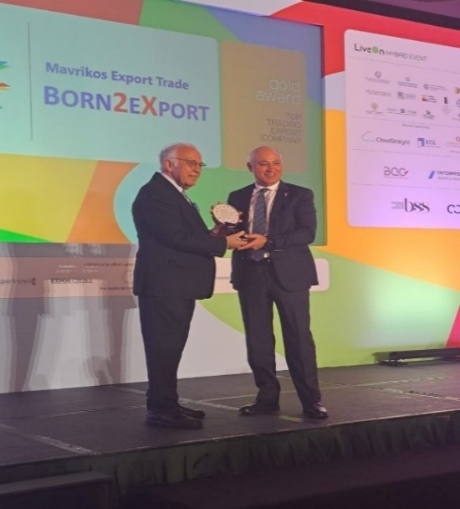

  - Την 27/4/24 στην Ημέρα Καριέρας που διοργάνωσε η ΔΥΠΑ και διεξήχθη για τα επαγγέλματα που συνδέονται με τη θάλασσα. Συμμετείχαν και μέλη του συλλόγου POSEIDON MARINE SUPPLIES, ΑΦΟΙ ΜΑΝΤΟΥΒΑΛΟΙ Α.Ε., ΒΑΝΟΣ Α.Ε., ΕΙΣΑΓΩΓΑΙ ΜΑΥΡΙΚΟΣ Α.Ε., ΛΑΛΙΖΑΣ Α.Ε.

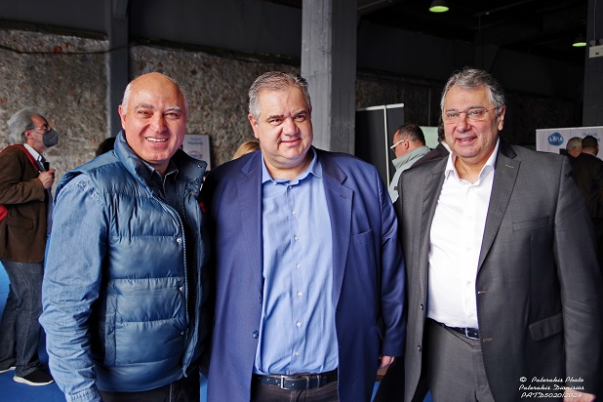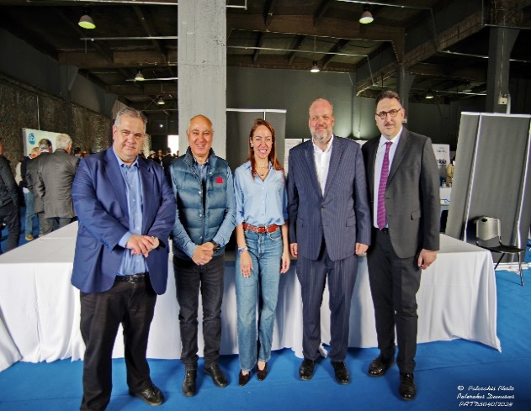
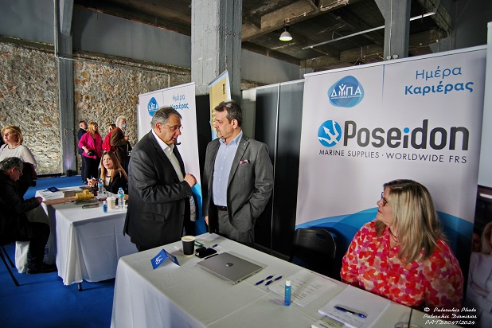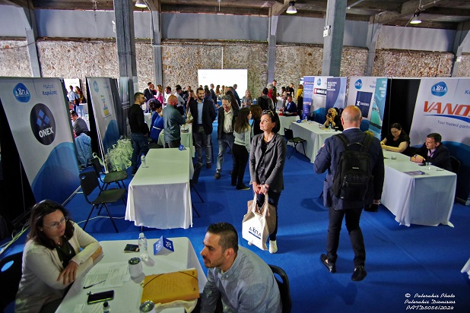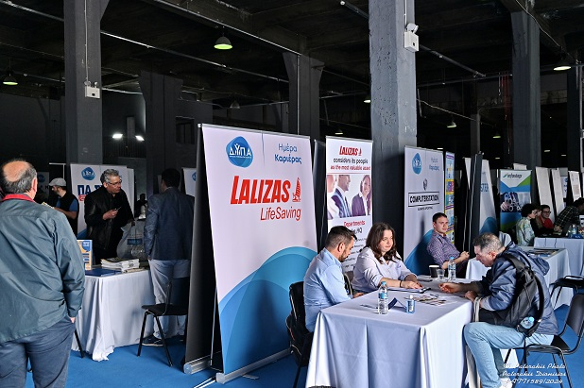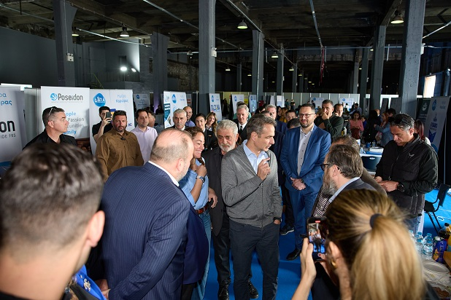

  - Την 2/5/24 διαδικτυακά με την ΑΑΔΕ (κο Μουρτίδη, κο Λάμπρου και κα Μυλωνά) για το lotify, την ψηφιοποίηση του δελτίου παράδοσης εφοδίων και την άρση απαγόρευσης στις απαλλαγές εφοδίων πλοίων.

  - Την 14/5/24 διαδικτυακά με την ΑΑΔΕ κι άλλους φορείς για το lotify.

  - Την 22/5/24 στο Green Awards Incentive Provider που διεξήχθη από την Onex Shipyards AS στο St’ Nicholas Business Club.

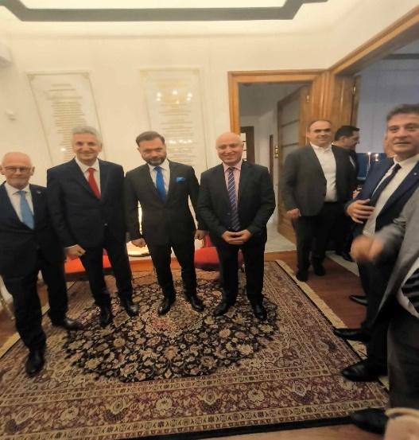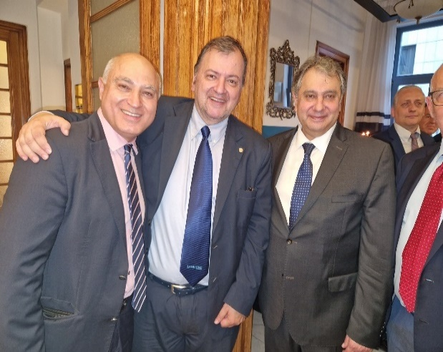

  - Την 23/5/24 στη διαδικτυακή ενημερωτική συνάντηση σχετικά με την εφαρμογή της έκδοσης 3 του Διευρωπαϊκού Τελωνειακού Συστήματος Ελέγχου Εισαγωγών -ICS 2 R3.

  - Την 27/5/24 σε γεύμα εργασίας με τον Πρέσβη της Ινδίας την Δευτέρα 27/5/24. Ακολούθησε παρουσίαση σχετικά με τις ευκαιρίες και τις προοπτικές που προσφέρει το International Financial Services Centres Authority (IFSCA) της Gujarat International Finance Tech City (GIFT City), στη ναυτιλιακή βιομηχανία της Ελληνικής Δημοκρατίας.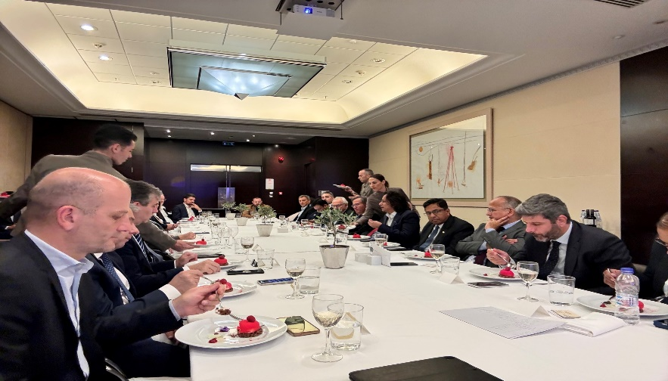

  - Την 28/5/24 με την κα Χρονά σύμβουλο του Υπουργού κου Θεοχάρη για τα παρακάτω εκκρεμή θέματα που αφορούν τον κλάδο:
- Νομοθετικά θέματα
- Διοικητικά θέματα
- Μητρώο εφοδιαστικών επιχειρήσεων
- Ενοποίηση του δελτίου παράδοσης εφοδίων με τα φορολογικά στοιχεία
- Lotify

  - Την 29/5/24 στην απονομή των βραβείων EBEN στο Ploes Floating Venue,με βράβευση του μέλους μας Εισ.Μαυρίκος Α.Ε. με το πλατινένιο βραβείο για την εταιρική υπευθυνότητα.
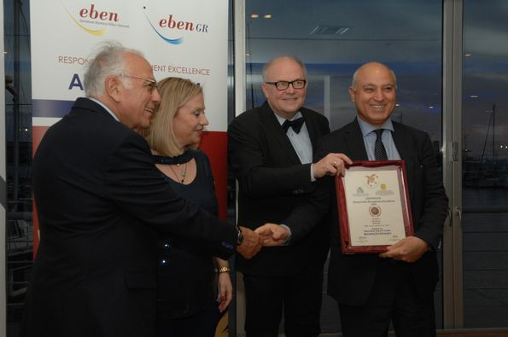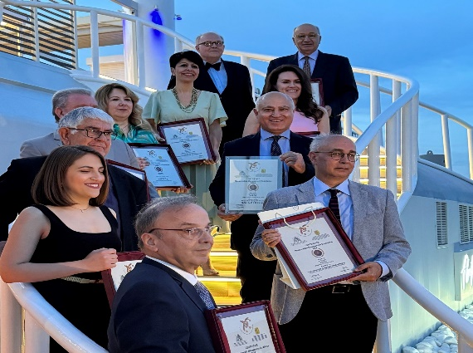

  - Την 31/5/24 με την κα Ψύλλα Γεν.Γραμματέα Φορολογικής Πολιτικής για θέματα νομοθετικού χαρακτήρα.

  - Την 5/6/24 σε εορταστικό γεύμα στην Πρεσβεία της Τουρκίας με αφορμή τα Posidonia. 

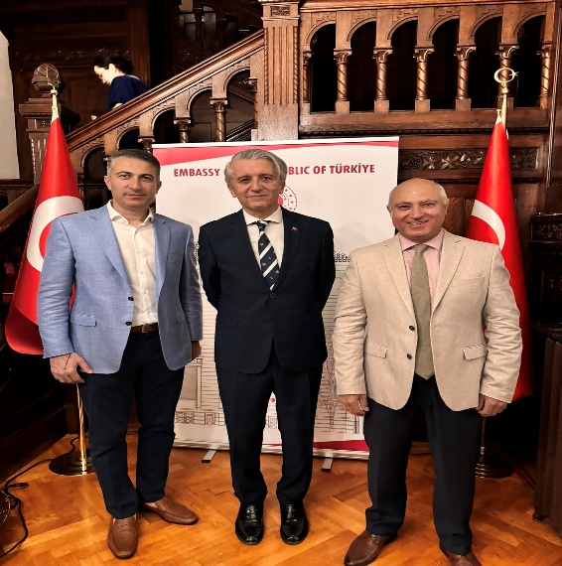

  - Την 6/6/24 σε κοκτέιλ πάρτι της εταιρείας Spirit Supplies με αφορμή τα Posidonia.

  - Την 2/7/24 με τον Γεν.Διευθυντή Τελωνείων & ΕΦΚ και την Ένωση Ελληνικών Ναυπηγείων και αμέσως μετά με την κα Αγγελική Χρονά και με τον κο Λάμπρο Ντουμάτσα.

  - Την 10/7/24 με τον κο Βορίδη.

  - Την 11/7/24 με την κα Δεληγιάννη Διευθύντρια Ανατολικής Μεσογείου, CLIA σε γεύμα και με τον κο Βασίλη Κορκίδη και κο Κώστα Αχλαδίτη.

  - Την 17/7/24 με την κα Παπαδοπούλου Άννα Σύμβουλο του Υπουργού Χατζηδάκη.

  - Την 25/7/24 με την κα Ζωή Ράπτη Υφ. Ανάπτυξης μαζί με τον Πρόεδρο του ΕΒΕΠ κο Β.Κορκίδη.

  - Την 26/7/24 διαδικτυακά στην επιτροπή παρακολούθησης του Lotify.

  - Την 30/7/24 στην Εκδήλωση με τον Διοικητή της ΑΑΔΕ_Mydata_με θέμα <<Διασύνδεση_ψηφιακός μετασχηματισμός | Μύθοι & πραγματικότητα >> στον Πολυχώρο ΕΒΔΟΜΟΣ.

  - Την 30/7/24 με την κα Ψύλλα Γεν.Γραμματέα Φορολογικής Πολιτικής.

  - Την 30/7/24 με την κα Νίκη Κεραμέως Υπ.Εργασίας και Κοινωνικής Ασφάλισης με το ΕΒΕΠ.

  - Την 3/9/24 στην SMM με την Διευθύντρια Διεθνών Σχέσεων της CLIA κα Caudia Marmorato.

  - Την 12/9/24 με τον νέο Διευθυντή του Α΄Τελωνείου Πειραιά κο Δ.Παπακώστα.

  - Την 18/9/24 με τον Γεν.Διευθυντή Τελωνείων & ΕΦΚ κο Μουρτίδη, την Διευθύντρια ΔΔΘΕΚΑ κα Μυρισίδου και τον Διευθυντή Ειδικού Φόρου Κατανάλωσης κο Λάμπρου για την συγχώνευση του δελτίου παράδοσης εφοδίων.

  - Την 1/10/24 στο 1ο COFFEE INDUSTRY FORUM 2024 που διεξήχθη στο ΟΤΕAcademy. Ο Πρόεδρος ήρθε σε επαφή με τον κο Καπερώνη και συζήτησαν για συμμετοχή του σε πάνελ συζήτησης και παραχώρηση αιγίδας από τον σύλλογο για το επόμενο COFFEE INDUSTRY FORUM.

  - Την 1/10/24 στην Εκδήλωση με τον ΓΓ Εργασιακών Σχέσεων <<Η Ψηφιακή Κάρτα Εργασίας Προωθεί τις Διαφανείς Εργασιακές Σχέσεις>> που διεξήχθη στην αίθουσα διαλέξεων ΣΑΕΕ.

  - Την 2/10/24 στην εκδήλωση <<ΚΑΛΕΣ ΘΑΛΑΣΣΕΣ >> που διεξήχθη στον Πειραιά.
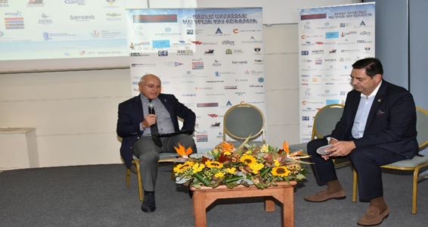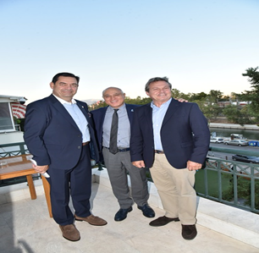
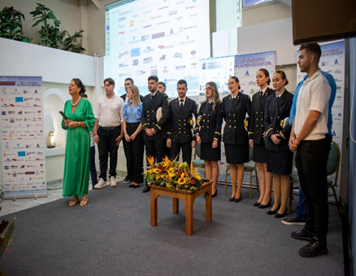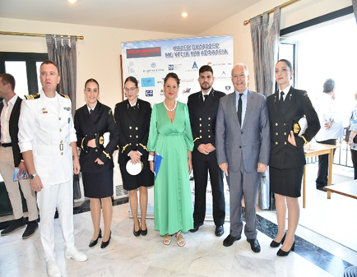

  - Την 8/10/24 διαδικτυακά με την ΑΑΔΕ για το LOTIFY και αποστολή πρακτικών με τις θέσεις μας.

  - Την 10/10/24 στο OLYMPIC YACHT SHOW 2024 που διεξήχθη στο Λαύριο.

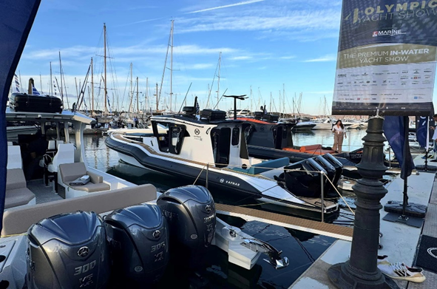

  - Την 11/10/24 έως και την 14/10/24 στο LUXURY SIDE OF GREECE που διεξήχθη στην Σαντορίνη και βράβευση του μέλους μας Εισ.Μαυρίκος Α.Ε. με το βραβείο 𝐒𝐢𝐥𝐯𝐞𝐫 στην κατηγορία “𝐏𝐫𝐞𝐦𝐢𝐮𝐦 𝐁𝐞𝐯𝐞𝐫𝐚𝐠𝐞 στην τελετή απονομής των πρώτων Luxury Tourism Awards.



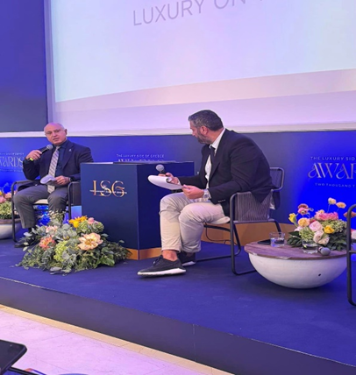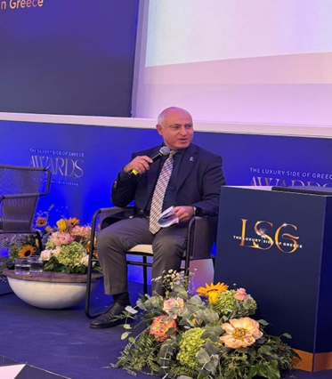

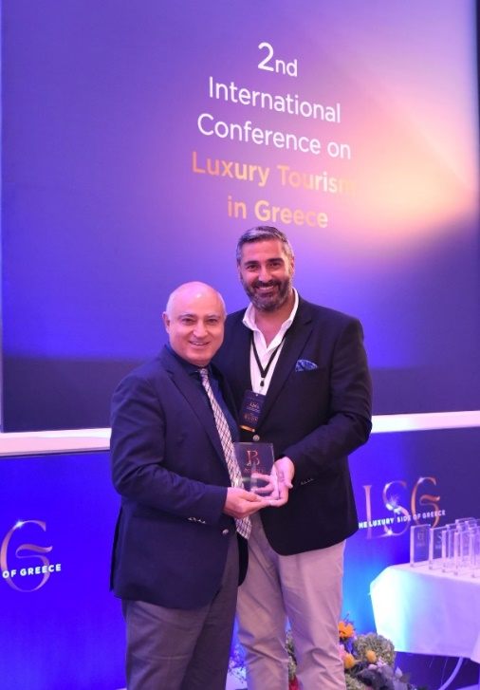

  - Την 21/10/24 με τον κο Δ.Παπακώστα Διευθυντή Α΄Τελωνείου Πειραιά μαζί με το μέλος GOLDEN CARGO.

  - Την 22/10/24 ομιλητής στο πάνελ με θέμα: ΣΤΟ SOUTHEAST EUROPE CONNECTIVITY FORUM II ΠΟΥ ΔΙΕΞΗΧΘΗ ΣΤΗ ΘΕΣΣΑΛΟΝΙΚΗ, ΣΤΟ ΠΑΝΕΛ ΜΕ ΘΕΜΑ: Overcoming the challenges of Cross-Border Trade.
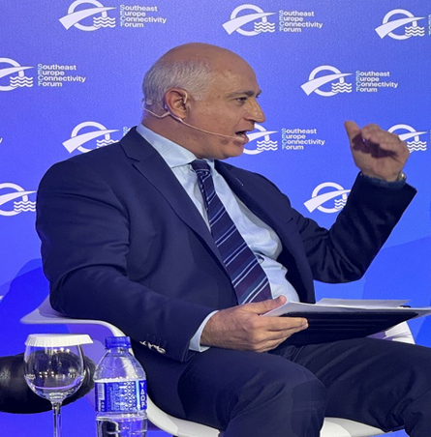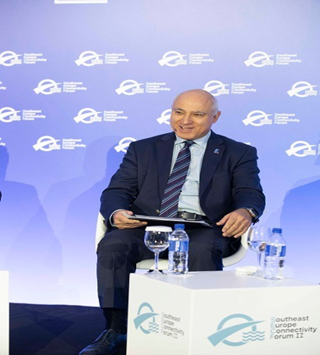
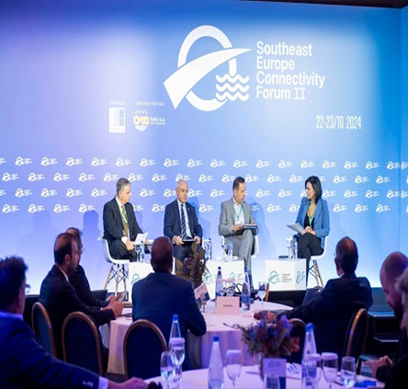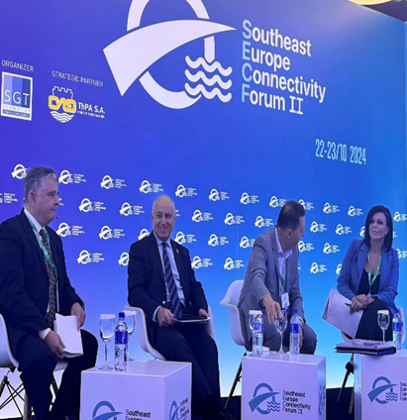

  - Την 23/10/24 στο 3ο Οικονομικό Συνέδριο της Ναυτεμπορικής που διεξήχθη στο Ζάππειο Μέγαρο.


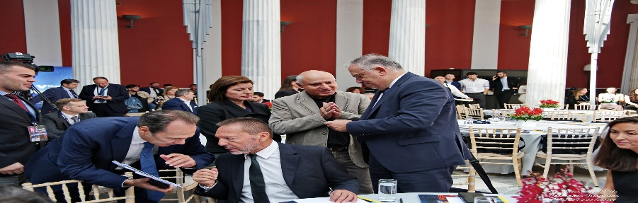

  - Την 7/11/24 στην ΑΑΔΕ με τον κο Κ.Μουρτίδη.

  - Την 15/11/24 στο Υπ.Οικονομικών με τον κο Γ.Χριστόπουλο.

  - Συνέντευξη του προέδρου στο MARITIME για το MEN OF INFLUENCE που κυκλοφόρησε 20/11/24.

  - Την 9/12/24 στο σεμινάριο, με τίτλο “Maritime Soft Skills for Onboard Healthy Nutrition and CULinary Arts in Seagoing Sevices” (CUL-MAR-Skills) με θέμα “Logistics Services in Maritime Agencies and Onboard feeding Management” στα πλαίσια του Ευρωπαϊκού Πρόγραμματος Erasmus από το Πανεπιστήμιο Αιγαίου.
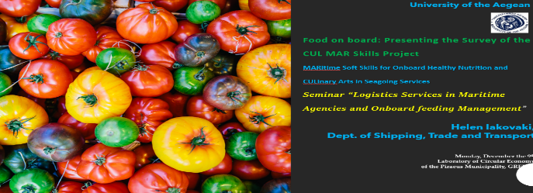

  - Την 9/12/24 στο MyData ενημερωτικό σεμινάριο για το Ηλεκτρονικό Δελτίο Αποστολής στο Ε.Β.Ε.Π.
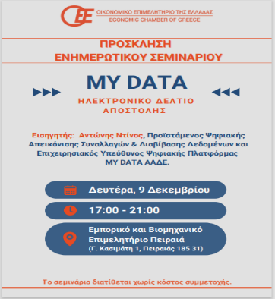
  - Την 10/12/24 στο 13o ΣΥΝΕΔΡΙΟ e-Business & Digital Marketing World «From WOW to HOW: e-commerce and digital marketing in the AI era» εκπροσωπώντας το Ε.Β.Ε.Π.

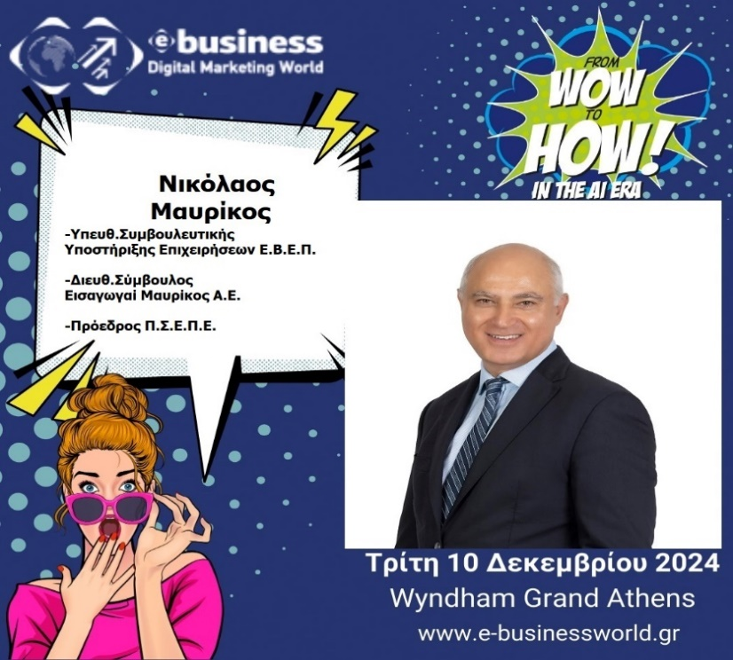

  - Την 11/12/24 στο ετήσιο δείπνο της ΕΛΙΝΤ στην ναυτιλιακή Λέσχη Πειραιά.

  - Την 17/12/24 στη σύσκεψη της Κυβερνητικής Επιτροπής Διευκόλυνσης Εμπορίου σχετικά με την παρουσίαση του μέχρι σήμερα έργου της και για τη συζήτηση και ανάδειξη των αναγκών της επιχειρηματικής κοινότητας σε θέματα που σχετίζονται με τη διευκόλυνση του εμπορίου και συμπλήρωση ερωτηματολογίου για την διευκόλυνση εμπορίου τα συμπεράσματα του οποίου θα συζητηθούν στο πλαίσιο της παραπάνω εκδήλωσης.

ΑΠΑΝΤΗΣΕΙΣ ΤΟΥ ΣΥΛΛΟΓΟΥ ΣΕ ΕΡΩΤΗΜΑΤΑ ΜΕΛΩΝ ΜΑΣ



Ο Σύλλογος απάντησε τεκμηριωμένα στα παρακάτω μέλη:

  - Δόθηκε απάντηση την 1/2/24 στο μέλος ΚΟΥΛ ΕΦΟΔΙΑ ΠΛΟΙΩΝ ΑΕΒΕ ύστερα από ερώτημά τους στις 31/1/24 αναφορικά με την κατάθεση απόθεμάτων αλκοολούχων ποτών στην φόρμα της ΑΑΔΕ στο πεδίο <<είδος συναλλαγής>> η επιλογή <<Απόθεμα>>.

  - Δόθηκε απάντηση την 7/2/24 στο μέλος SHIPSAFE MARINE EQUIPMENT ύστερα από ερώτημά τους στις 7/2/24 αναφορικά με αν μπορούν να παραδίδουν με ΔΠΕ, σε ποιο τελωνείο να κλείνουν το MRN και το ΔΠΕ για το Σκαραμαγκά και για τη Σαλαμίνα.

  - Δόθηκε απάντηση την 8/2/24 στο μέλος ΓΕΩΡΓΙΑΔΗΣ ΠΑΥΛΟΣ ύστερα από ερώτημά τους στις 7/2/24 αναφορικά με το αν διαθέτουμε πρότυπα δελτία παράδοσης εφοδίων ώστε να είναι μηχανογραφημένα και χωρίς θεώρηση.

  - Δόθηκε απάντηση την 8/2/24 στο μέλος Κ.ΧΑΝΔΡΙΝΟΣ &ΥΙΟΙ Ο.Ε. ύστερα από ερώτημά τους στις 7/2/24 αναφορικά με τα δικαιολογητικά που χρειάζονται για άδεια φορολογικής αποθήκης και εγκεκριμένου αποθηκευτή.

  - Δόθηκε απάντηση την 15/2/24 στο μέλος ΠΛΕΞΙΔΑΣ ΕΜΠΟΡΙΚΗ ΕΙΣΑΓΩΓΙΚΗ-ΕΞΑΓΩΓΙΚΗ ΕΠΕ ύστερα από ερώτημά τους στις 15/2/24 αναφορικά με το αν χρειάζεται να βάλουν ΦΠΑ ή αν μπορούν με ΔΠΕ να εφοδιάσουν Φρεγάτα του Πολεμικού Ναυτικού με υλικά .

  - Δόθηκε απάντηση την 8/3/24 στο μέλος ΕΡΜΗΣ ΧΑΡΙΣΙΑΔΗΣ Α.Ε. ύστερα από ερώτημά τους στις 8/3/24 αναφορικά με το αν μπορούν να κόψουν τιμολόγιο master and owner και πως να το τιμολογήσουν χωρίς να εμπλέκεται πλοιοκτήτρια ή διαχειρίστρια εταιρεία που εδρεύει στη χώρα μας.

  - Δόθηκε τηλεφωνική απάντηση την 26/3/24 στο μέλος NAVIDES HELLAS ύστερα από ερώτημα τους στις 26/3/24 αναφορικά με το αν πρέπει να κόβουν τιμολόγιο στη διαχειρίστρια εταιρεία ή στο πλοίο για την παροχή υπηρεσιών σε πλοία που διασχίζουν το κανάλι του Σουέζ.

  - Δόθηκε απάντηση την 29/3/24 στο μέλος ΓΕΩΡΓΙΟΣ ΚΑΡΑΓΙΑΝΝΗΣ &ΥΙΟΙ Ι.Κ.Ε ύστερα από ερώτημά τους στις 29/3/24 αναφορικά με το χρονικό περιθώριο που υπάρχει για την έκδοση απαλλακτικού ΦΠΑ με την Π.1591/87.

  - Δόθηκε απάντηση την 5/4/24 στο μέλος ΕΛΛΗΝΙΚΕΣ ΔΙΑΝΟΜΕΣ Α.Ε. ύστερα από ερώτημά τους στις 4/4/24 αναφορικά με τα στοιχεία που απαιτούνται για την εγγραφή τους στο Ε.Κ.Μ.Ε.Α. σύμφωνα με την Α.1018/2022 και αν υπάρχει διασύνδεση μεταξύ του Ε.Κ.Μ.Ε.Α. και της Δέουσας Επιμέλειας.

  - Δόθηκε απάντηση την 8/4/24 στο μέλος CHANDRINOS SUPPLIES SA ύστερα από ερώτημά τους στις 7/4/24 αναφορικά ξανά με τα δικαιολογητικά που χρειάζονται για άδεια φορολογικής αποθήκης και εγκεκριμένου αποθηκευτή.

  - Δόθηκε απάντηση την 26/4/24 στο μέλος ROUSSAKIS SUPPLIES IKE ύστερα από ερώτημά τους στις 26/4/24 αν γνωρίζουμε κάποια εταιρεία που να κατασκευάζει επιτραπέζια σημαιάκια με το λογότυπο της εταιρείας του.

  - Δόθηκε απάντηση την 2/5/24 στο μέλος Δ.ΠΛΕΞΙΔΑΣ ΚΑΙ ΣΙΑ Ε.Ε. ύστερα από ερώτημά τους στις 2/5/24 αν μπορούν να παραδώσουν τρόφιμα σε πλοίο την ημέρα που είχε απαγόρευση κυκλοφορίας στην Εθνική οδό από τις 14:00-22:00.

  - Δόθηκαν τηλεφωνικά οι κατάλληλες οδηγίες στις 5/7/24 στο μέλος Α.ΑΛΕΞΑΝΔΡΙΔΗΣ - Μ. ΠΑΠΑΧΑΣΤΑΣ Ο.Ε., ύστερα από τηλεφωνική επικοινωνία με τον Πρόεδρο, για την επίλυση του προβλήματος που είχε σχετικά με τα πιστοποιητικά καταγωγής (Certificates of Origin).

  - Λήψη επιστολής στις 5/7/24 από το μέλος ΕΛΛΗΝΙΚΕΣ ΔΙΑΝΟΜΕΣ με αρ.πρωτ.1331/5-7-24 σχετικά με το αν οι ναυτιλιακές εταιρείες που εδρεύουν στη χώρα μας έχουν υποχρέωση εγγραφής στο ΕΚΜΕΑ για λήψη ΑΜΔΙΚΑΠ, επιστολή του συλλόγου προς την Γεν. Δ/νση Τελωνείων & ΕΦΚ με αρ.πρωτ.1332/5-7/24 και απάντηση τους με την ΔΕΦΚΦ Γ 1080675 στις 11/7/24.

  - Δόθηκε επίλυση στις 11/7/24 στο πρόβλημα που είχε το μέλος SHIPSAFE, ύστερα από τηλεφωνική επικοινωνία με τον Πρόεδρο σχετικά με το αν ο εισαγωγέας μπορεί να υποβάλλει τελωνειακό παραστατικό ο ίδιος χωρίς να χρειάζεται τελωνειακό αντιπρόσωπο.

  - Δόθηκε απάντηση την 20/9/24 στο μέλος LALIZAS HELLAS ύστερα από ερώτημα του την 20/9/24 σχετικά με την παρακαταθήκη σε εξαγωγές και εφοδιασμούς.

  - Δόθηκε απάντηση την 26/9/24 στο μέλος Σ.ΚΑΣΣΙΔΙΑΡΗΣ ΑΕ ύστερα από ερώτημα του την 25/9/24 σχετικά με το αν υπάρχει ειδικό θεωρημένο βιβλίο εξαγωγών .

  - Δόθηκε απάντηση την 5/11/24 στο μέλος GOLDEN CARGO ύστερα από ερώτημα τους την 4/11/24 σχετικά με το ψηφιακό δελτίο αποστολής.

  - Δόθηκε απάντηση την 12/12/24 στο μέλος Destel Group SMPC ύστερα από ερώτημα του την 11/12/24 σχετικά με τον εφοδιασμό του πλοίου GIULIO VERNE με καύσιμα.

ΑΙΓΙΔΕΣ-ΧΟΡΗΓΙΕΣ

  - Στο NAVIGATING THE FUTURE 2 που πραγματοποιήθηκε στο Divani Caravel Hotel στις 16/2/24.

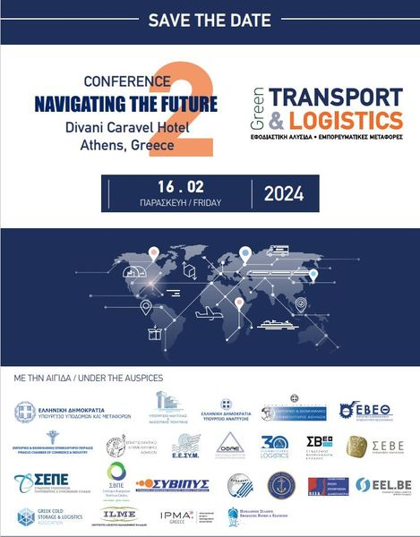

  - Στο 3ο ΠΑΝΕΛΛΗΝΙΟ ΣΥΝΕΔΡΙΟ YACHTING 2024 που πραγματοποιήθηκε στο Golf Prive στις 22-23/2/24.


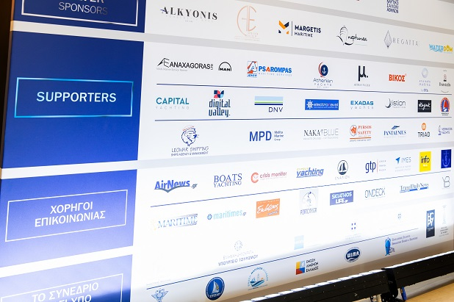

  - Στην Ενημερωτική Ημερίδα ΕΜΠΟΡΙΟ - ΜΕΤΑΦΟΡΕΣ – ΕΞΑΓΩΓΕΣ Το τρίπτυχο της εξωστρεφούς εταιρικής ανάπτυξης που πραγματοποιήθηκε στο ΕΒΕΠ στις 13/3/24.

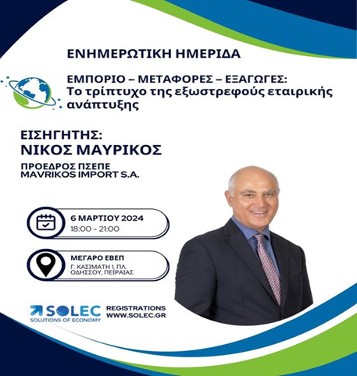

  - Στο GREEK EXPORTS AWARDS που πραγματοποιήθηκε 19/4/24 σε κεντρικό ξενοδοχείο της Αθήνας. Υπογράφτηκε συμφωνητικό την 1/3/24.



  - Στο 1st CSN Greece Maritime Supply Chain and Vessels Perfomance forum που πραγματοποιήθηκε στις 14/3/24.

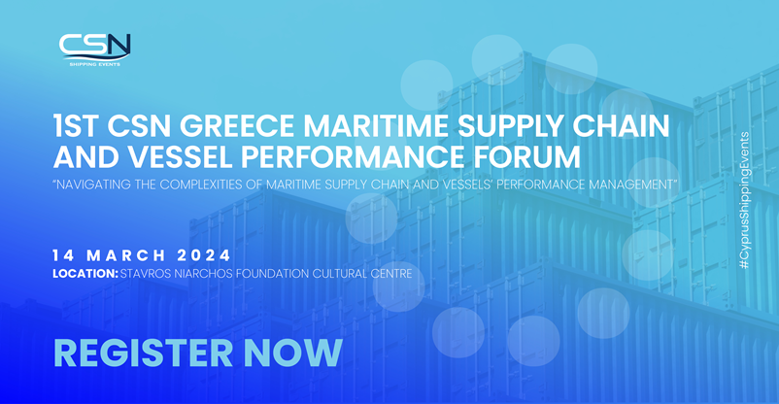

  - Στο 23rd Navigator 2024 – The Shipping Decision Makers Forum που πραγματοποιήθηκε 20-22 Σεπτεμβρίου του 2024 στην Χίο και στις Οινούσσες.

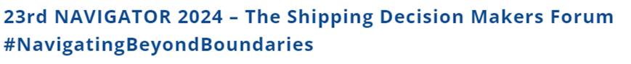

  - Στο OLYMPIC YACHT SHOW 2024 που πραγματοποιήθηκε 10-13/10/24 στην OLYMPIC MARINE στο Λαύριο.

  - Παροχή Αιγίδας στο International Sea Tourism Festival | Rhodes (ISTF) που πραγματοποιήθηκε στις 25-28/10/24 στη Ρόδο.

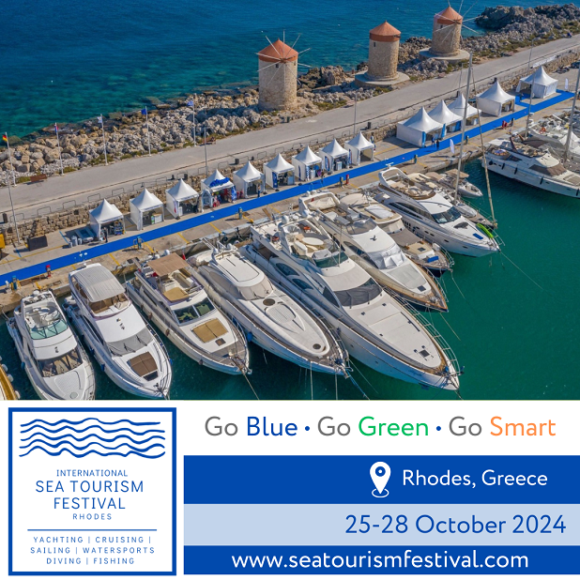

  - Παραχώρηση αιγίδας στο 4o ΠΑΝΕΛΛΗΝΙΟ ΣΥΝΕΔΡΙΟ YACHTING που θα διεξαχθεί τον Φεβρουάριο του 2025.

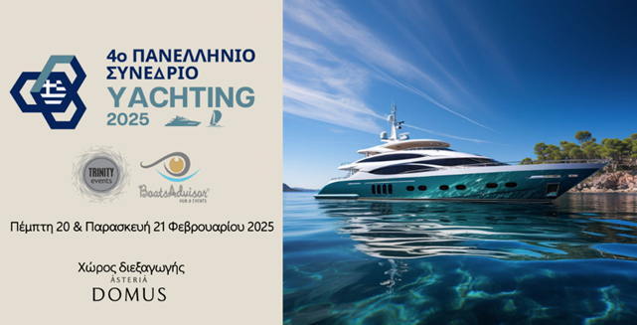

  - Παραχώρηση αιγίδας στην ΕΞΠΟΤΡΟΦ που θα διεξαχθεί 1-3/2/2025.

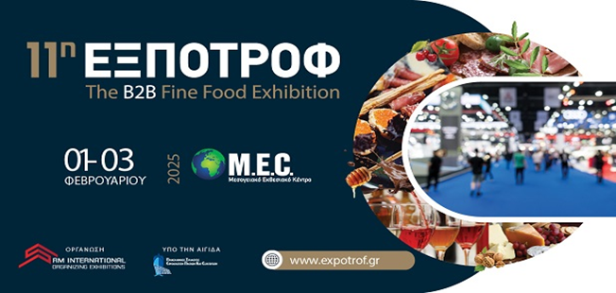

  - Στο 2o SOUTHEAST EUROPE CONNECTIVITY FORUM που διεξήχθη 22-23/10/24.



  - Στο 8o Posidonia Sea Tourism Forum που θα διεξαχθεί στο Ηράκλειο Κρήτης 6-7/5/24.
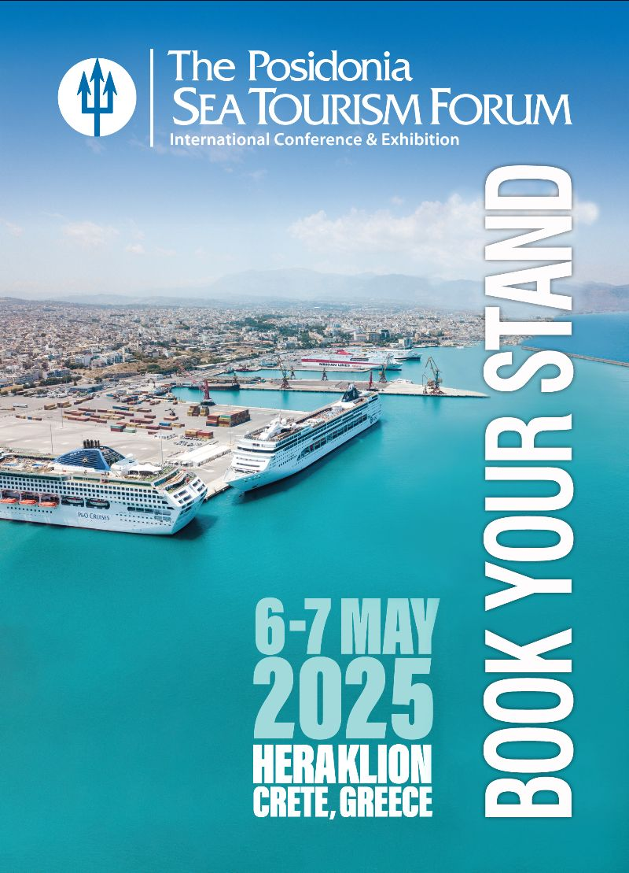

  - Στο 17ο Ναυτιλιακό Συνέδριο Maritime Economies που θα διεξαχθεί στις 9/1/25 στο Πολεμικό Μουσείο .

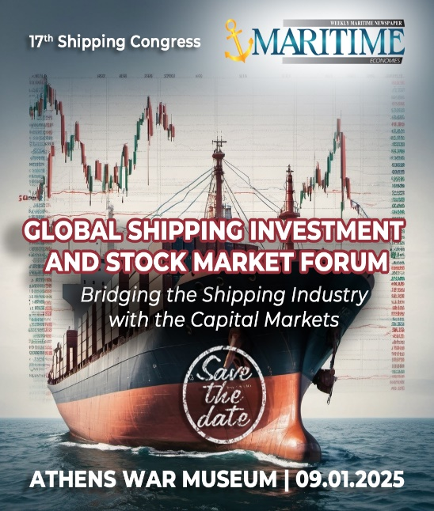

ΚΟΙΝΟΠΟΙΗΣΕΙΣ ΝΟΜΩΝ ΑΠΟΦΑΣΕΩΝ- ΕΓΚΥΚΛΙΩΝ ΣΤΑ ΜΕΛΗ



Οι παρακάτω ενημερώσεις κοινοποιήθηκαν στα μέλη του συλλόγου:

  - Την 2/1/24 της αριθ. Α 1201/15-12-2023 Απόφασης του Διοικητή ΑΑΔΕ με την οποία τροποποιείται η αριθ. Α 1104/2020 όμοια (ΦΕΚ Β 1895) σχετικά με τη διαδικασία επιστροφής του ΦΠΑ. Οι τροποποιήσεις αφορούν τα άρθρα 2 παρ. 2 και 3, την αντικατάσταση του άρθρου 4 και του παραρτήματος Ι και την προσθήκη παραρτήματος ΙΙ. Τα παραρτήματα Ι και ΙΙ δεν κοινοποιούνται καθόσον απευθύνονται στη ΔΗΛΕΔ και στους αποδέκτες για ενέργεια.

  - Την 2/1/24 της αριθ. Α 1208/21-12-2023 ΚΥΑ με την οποία τροποποιείται το άρθρο 7 παρ. 1 της αριθ. ΠΟΛ 1177/2018 όμοιας ως εξής:
«Για την ημερολογιακή περίοδο από 01.04.2018 έως την 31.12.2024 και για τις χορηγηθείσες απαλλαγές της υποπερ. αα’ της περ. α’ της παρ. 1 του άρθρου 27 του Κώδικα ΦΠΑ εντός της περιόδου αυτής, θεωρούνται ως πλοία που διενεργούν δραστηριότητα κυρίως στην ανοιχτή θάλασσα τα πλοία της περ. (i) της παρ. 1 του άρθρου 27 που διενήργησαν πλόες στην ανοιχτή θάλασσα, κατά την έννοια της παρ. 1 του άρθρου 2 της παρούσας».
Με την τροποποίηση αυτή καλύπτονται όλες οι πράξεις εφοδιασμού σε πλοία ανοιχτής θαλάσσης και θεωρούνται ότι τα πλοία που προορίζονται να χρησιμοποιηθούν στη ναυσιπλοΐα ανοικτής θαλάσσης και τα οποία εκτελούν μεταφορά επιβατών με κόμιστρο ή με τα οποία ασκείται εμπορική, βιομηχανική ή αλιευτική δραστηριότητα, οπότε τα πλοία αυτά θεωρούνται κατά τεκμήριο ότι εκτελούν πλόες ανοιχτής θαλάσσης που είναι απαραίτητος όρος για την απαλλαγή από ΦΠΑ των εφοδίων πλοίων.

  - Την 9/1/24 της Ε.2002/28-12-23 εγκύκλιο με την οποία διευκρινίζονται οι διατάξεις :
- του άρθρου 45 του ν. 5073/2023, με ημερομηνία έναρξης ισχύος 11.2.2024, ήτοι δύο (2) μήνες μετά την ημερομηνία δημοσίευσης αυτού, με το οποίο τροποποιείται το άρθρο 53Α του ν. 2960/2001 «Εθνικός Τελωνειακός Κώδικας» και επιβάλλεται φόρος κατανάλωσης στα «θερμαινόμενα προϊόντα χωρίς καπνό» και στα «σακουλάκια νικοτίνης», μέσω συμπερίληψης αυτών στο υφιστάμενο πλαίσιο εθνικής φορολογίας καπνικών προϊόντων καθόσον δεν εμπίπτουν στα εναρμονισμένα σε επίπεδο ΕΕ υποκείμενα σε Ε.Φ.Κ. προϊόντα, σύμφωνα με τις προβλέψεις της Οδηγίας 2020/262 του Συμβουλίου (με την οποία αντικαταστάθηκε η Οδηγία 2008/118/ΕΚ) και της Οδηγίας 2011/64/ΕΕ.
- του άρθρου 53 και του άρθρου 102 των ν. 5073/2023 και ν. 5079/2023 αντίστοιχα, αναφορικά με την εφαρμογή του μειωμένου συντελεστή Φ.Π.Α. 13%, 6% και 0% στα αγαθά και τις υπηρεσίες του άρθρου 21 και του Παραρτήματος ΙΙΙ του Κώδικα Φ.Π.Α. (ν. 2859/2000) και μεταβατική διατήρηση συντελεστών Φ.Π.Α.

  - Την 11/1/24 Ευγενικής υπενθύμισης στα μέλη του συλλόγου που δεν είχαν αποστείλει το καταστατικό της εταιρείας τους.

  - Την 23/1/24 για συνεργασία του συλλόγου με την έγκριτη ναυτιλιακή εφημερίδα ΝΑΥΤΕΜΠΟΡΙΚΗ, για την δυνατότητα να διαφημίσουν την εταιρεία τους στην Επετειακή Εκδήλωση για τον εορτασμό των 100 χρόνων της Ναυτεμπορικής που θα πραγματοποιηθεί στις 14-03-2024 στο Μέγαρο Μουσικής, στο 8ο Ναυτιλιακό Συνέδριο της Ναυτεμπορικής τον Μάιο στο special edition Focus on Greek Shipping, στα Posidonia 2024 τον Ιούνιο καθώς και στο Focus on Retail.

  - Την 24/1/24 την Ε.2004/16-1-24 εγκύκλιο που αφορά την «Αναμόρφωση- Επικαιροποίηση οδηγιών εφαρμογής του υποσυστήματος Ε.Φ.Κ. του ICISnet όσον αφορά την απόδοση μηχανογραφημένων κωδικών για τα βιομηχανοποιημένα καπνά, σύμφωνα με το άρθρο 100 του Εθνικού Τελωνειακού Κώδικα (ν. 2960/01)» στα μέλη ΕΙΣΑΓΩΓΑΙ ΜΑΥΡΙΚΟΣ Α.Ε., ΕΛΛΗΝΙΚΕΣ ΔΙΑΝΟΜΕΣ και MERIDIAN .

  - Την 26/1/24 της ΔΕΦΚΦ Ε 1010326/24-1-24 απάντηση της ΑΑΔΕ, η οποία κοινοποιείται και στο Πολεμικό Ναυτικό, στην δεύτερη επιστολή που είχε στείλει ο σύλλογος με αρ.πρωτ.1263/15-11-23 σε συνέχεια επιστολής μας με αρ.πρωτ.1168/17-10-22 σχετικά με την <<Φορολογική μεταχείριση από πλευράς ΦΠΑ αγαθών που παραδίδονται σε αποθήκες του Πολεμικού Ναυτικού>>.

Σύμφωνα με την παραπάνω απάντηση ο εφοδιαστής πρέπει να εκδίδει τα φορολογικά στοιχεία προς το Πολεμικό Ναυτικό με ΦΠΑ καθόσον δεν εφοδιάζει πλοίο αλλά λειτουργεί ως ένας προμηθευτής. Κατόπιν η μόνη δυνατότητα που υπάρχει είναι, να ακολουθηθεί η διαδικασία που προβλέπεται από την Π.1591/1546/4.3.87 ΑΥΟ.

  - Την 30/1/24 της Α.1012/25-01-2024 Απόφασης του Διοικητή ΑΑΔΕ, με την οποία χορηγείται παράταση έως 02/02/2024 της προθεσμίας υποβολής των:
- ανακεφαλαιωτικών πινάκων ενδοκοινοτικών παραδόσεων αγαθών και παροχών υπηρεσιών (ΈΝΤΥΠΟ Φ4),
- ανακεφαλαιωτικών πινάκων ενδοκοινοτικών αποκτήσεων αγαθών και λήψεων υπηρεσιών(ΈΝΤΥΠΟ Φ5) και
- των δηλώσεων ειδικού φόρου πολυτελείας και φόρου στη συγκέντρωση κεφαλαίου.

  - Την 30/1/24 της εγκυκλίου Ε.2005/26-01-2024 με την οποία παρέχονται πρόσθετες διευκρινίσεις αναφορικά με την εφαρμογή του ορθού συντελεστή ΦΠΑ κατά την παράδοση μη αλκοολούχων ποτών, χυμών, ροφημάτων και προϊόντων καφέ από επιχειρήσεις εστιατορίου και εστίασης.

  - Την 30/1/24 της Α.1011/25-01-2024 Απόφασης του Διοικητή ΑΑΔΕ και του Υφυπουργού Εθν.Οικονομίας και Οικονομικών και του , με την οποία τροποποιείται η υπό στοιχεία Α.1263/23-12-2021 κοινή απόφαση του Υφυπουργού Οικονομικών και του Διοικητή της ΑΑΔΕ με θέμα «Τήρηση Ηλεκτρονικού Μητρώου Επιτηδευματιών Αλκοολούχων Ποτών και εφαρμογή Ηλεκτρονικού Συστήματος Ταυτοποίησης Αλκοολούχων Ποτών» (Β’ 6317).

  - Την 30/1/24 εγκύκλιο Ε.2006/26-1-24 σχετικά με τα νέα στατιστικά κατώφλια 150.000€ για ενδοκοινοτικές αφίξεις και 90.000€ για ενδοκοινοτικές αποστολές έτους 2024 για την υποβολή δήλωσης Intrastat για τις ενδοκοινοτικές αφίξεις και για τις ενδοκοινοτικές αποστολές.

  - Την 01/02/24 της ΔΙΕΠΙΔΙ ΥΠΑΕΤ Ζ 1013286 ΕΞ 2024/01-02-2024 με την οποία γνωστοποιούνται οι νέες λειτουργίες και βελτιώσεις στο Υποσύστημα Εισαγωγών (ICISnet).

  - Υπενθύμιση την 07/02/24 ότι από 07/02/2024 παρέχεται η δυνατότητα στα υπόχρεα πρόσωπα της περ. α του άρθρου 3, της 1263/21 όπως τροποποιήθηκε από την Α.1011/25-01-2024 ήτοι τα φυσικά ή νομικά πρόσωπα, τα οποία παράγουν ή εισάγουν από 3 χώρα ή παραλαμβάνουν από άλλα κράτη της Ε.Ε. ή μεταποιούν, να καταχωρίσουν έως 15/4/24 στο Ηλεκτρονικό Σύστημα Ταυτοποίησης Αλκοολούχων Ποτών σύμφωνα με το αρ.10 περ.δ, τα αδιάθετα στις 29.01.2024 αποθέματα (απογραφή) των έτοιμων προς κατανάλωση αλκοολούχων ποτών της περ. α) του άρθρου 79 του ν. 2960/01, όπως εξειδικεύοντονται στο άρθρο 80 του ν. 2960/2001 που διαθέτουν.

  - Την 12/2/24 email για τον ν.4801/21 όπως αυτός τροποποιήθηκε από τον ν.5078/20-10-23 για τα μέτρα Πρόληψης και αντιμετώπισης της βίας στον εργασιακό χώρο καθώς και υπόδειγμα ενημέρωσης .

  - Την 13/2/24 της ΔΙΕΠΙΔΙ ΥΠΑΕΤ Η 1018111 ΕΞ 2024/12-02-2024 σχετικά με την εγκατάσταση νέας έκδοσης στο παραγωγικό περιβάλλον του ICISnet για την διόρθωση σφαλμάτων στο Υποσύστημα Ειδικών Φόρων Κατανάλωσης Ε.Φ.Κ. και στο Υποσύστημα Εξαγωγών.

  - Την 15/2/24 των διατάξεων κανονισμών 2024/296, 2023/2707, 2024/289, 2024/355 και παροχή οδηγιών σύμφωνα με την Ε.2009 /12-2-24, αναφορικά με την έναρξη λειτουργίας της Φάσης 4.1 του συστήματος EMCS από τις 13.02.2024 για προϊόντα υποκείμενα σε Ε.Φ.Κ. (ζύθος, οίνοι, ενδιάμεσα, αλκοολούχα ποτά) όταν αυτά αποστέλλονται σε άλλα κράτη μέλη ή εξάγονται σε 3χώρα.

  - Την 15/2/24 της Α.1020/06-02-2024 απόφασης σχετικά με την Έναρξη εφαρμογής και τον τρόπο λειτουργίας των οριζόμενων στην παρ.2 του άρθρου 15Α του Κ.Φ.Δ.( ν.4987/2022 Α΄206) για την υποβολή δηλώσεων και τον προσδιορισμό του φόρου από τη διαβίβαση δεδομένων που διενεργούν από 01/01/2024 οι υπόχρεες οντότητες της παρ.1 του άρθρου 15Α του ν.4987/2022 (Α΄206) στην ψηφιακή πλατφόρμα myDATA καθώς και τις εξαιρέσεις, τη διαδικασία, τον τρόπο λειτουργίας, καθώς και τα όρια ανεκτών αποκλίσεων από τον περιορισμό της παρ. 2 ως προς την αξία των φορολογητέων πράξεων και εσόδων που λαμβάνονται υπόψη από την ΑΑΔΕ.

  - Την 19/2/24 της Α.1025/13-2-24 απόφασης του Διοικητή της ΑΑΔΕ σχετικά με το Τύπο και το περιεχόμενο της βεβαίωσης αποδοχών ή συντάξεων, της βεβαίωσης των αμοιβών από επιχειρηματική δραστηριότητα και της βεβαίωσης εισοδημάτων από μερίσματα, τόκους, δικαιώματα καθώς και υποβολή αυτών με τη χρήση ηλεκτρονικής μεθόδου επικοινωνίας μέσω διαδικτύου για το φορολογικό έτος 2023.

  - Την 28/2/24 πρόσκληση για να εγγραφούν και να παρακολουθήσουν δωρεάν το το 1st CSN Greece Maritime Supply Chain and Vessels Performance Forum που θα πραγματοποιηθεί στο Κέντρο Πολιτισμού Ίδρυμα Σταύρος Νιάρχος - Φάρος με φυσική παρουσία στις 14 Μαρτίου 2024 και τελεί υπό την αιγίδα του συλλόγου.

  - Την 29/2/24 της ΔΕΦΚΦ Β 125207 ΕΞ 2024 απάντηση της Γεν.Δ/νσης Τελωνείων & ΕΦΚ στο έγγραφό μας με αρ.πρωτ.1292/5-2-24 για παροχή διευκρινίσεων σχετικά με την υπό στοιχεία Α.1263/23-12-21 ΚΥΑ όπως τροποποιήθηκε με την Α.1011/25-1-24.

  - Την 11/3/24 πρόσκληση εγγραφής για παρακολούθηση δωρεάν του 1st CSN Greece Maritime Supply Chain and Vessels Performance Forum.

  - Την 22/3/24 ενημέρωση για την <<Ημέρα Καριέρας>> που διοργάνωσε η ΔΥΠΑ στις 27/4/24 για τα επαγγέλματα που συνδέονται με τη θάλασσα και για την κάλυψη προσωπικού για όσα μέλη μας επιθυμούσαν να συμμετάσχουν.

  - Την 29/3/24 της Ε.2020/7-3-24 εγκυκλίου του διοικητή της ΑΑΔΕ με την οποία καθιερώνεται η αυτόματη αποστολή της άδειας παράδοσης στους εμπλεκόμενους οικονομικούς φορείς-διαχειριστές αποθηκών και η αυτόματη οριστικοποίηση της διασάφησης εισαγωγής, χωρίς την παρέμβαση τελωνειακού υπαλλήλου όπως προβλεπόταν μέχρι πρότινος.

Παρέχονται οδηγίες ως προς την εφαρμογή της νέας διαδικασίας. Στις περιπτώσεις των ειδικών καθεστώτων κατά τις οποίες η υπαγωγή εμπορευμάτων προϋποθέτει τη σύσταση εγγύησης ήτοι 71 00 - καθεστώς τελωνειακής αποταμίευσης, 53 00 - καθεστώς προσωρινής εισαγωγής, 51 00 – καθεστώς τελειοποίησης προς επανεξαγωγή, 48 00 - Θέση σε ανάλωση με ταυτόχρονη θέση σε ελεύθερη κυκλοφορία υποκατάστατων προϊόντων στο πλαίσιο του καθεστώτος τελειοποίησης προς επανεισαγωγή, πριν από την εξαγωγή εμπορευμάτων προσωρινής εξαγωγής και 40 00 με θέση 37 β: 6 ΒΒ - καθεστώς ειδικού προορισμού ορίζονται τα ακόλουθα:
- Υποχρεώσεις του διασαφιστή για την υπαγωγή εμπορευμάτων σε ειδικά τελωνειακά καθεστώτα
- Θέση σε ελεύθερη κυκλοφορία εμπορευμάτων που έχουν υπαχθεί σε καθεστώς Τελειοποίησης προς επανεξαγωγή.

  - Την 2/4/24 την νέα ημερομηνία διεξαγωγής των Greek Exports Awards 2024 στις 26/4/24 και προώθηση του newsletter.

  - Την 5/4/24 την ΔΙΕΠΙΔΙ ΥΠΑΕΤ Ζ 1040321 ΕΞ 2024 σχετικά με την εγκατάσταση νέας έκδοσης στο παραγωγικό περιβάλλον του ICISnet, τους ενημερώσαμε ότι ενεργοποιήθηκε το Ε.Κ.Μ.Ε.Α. το οποίο διαλειτουργεί με το σύστημα ιχνηλάτησης και μπορούν να εγγραφούν.

  - Την 11/4/24 της Ε.2023/9-4-24 εγκυκλίου με την οποία παρέχονται οδηγίες σχετικά με τη λειτουργία του ηλεκτρονικού Μητρώου υπό την ονομασία «Ενιαίο Κεντρικό Μητρώο Εφοδιαστικής Αλυσίδας καπνού και βιομηχανοποιημένων καπνών» (Ε.Κ.Μ.Ε.Α.) στο οποίο οφείλεται να εγγραφείτε εντός 3 μηνών η οποία άρχεται από την ημερομηνία μηχανογραφικής υλοποίησης του μητρώου στο Πληροφοριακό Σύστημα τελωνειακών ηλεκτρονικών υπηρεσιών ICISnet της ΑΑΔΕ, ήτοι από 29.03.2024 ήτοι το αργότερο μέχρι την 29/06/24.

  - Την 12/4/24 και την 24/4/24 υπενθύμιση για το επερχόμενο Greek Exports Forum & Awards 2024 | ethosEVENTS που διεξήχθη στις 26 Απριλίου καθώς και προώθηση του newsletter.

  - Την 18/4/24 του 1ου Συνεδρίου #SEC4BLUEconomy24 που πραγματοποιήθηκε στο The Golden Age Hotel of Athens, στις 23 Απριλίου.

  - Την 22/4/24 της Ε.2028/19-4-24 εγκύκλιου του διοικητή της ΑΑΔΕ με την οποία παρέχονται οδηγίες συμπλήρωσης εντύπου Ε3 (Κατάσταση Οικονομικών Στοιχείων από Επιχειρηματική Δραστηριότητα) και Κατάστασης Φορολογικής Αναμόρφωσης φορολογικού έτους 2023.

  - Την 26/4/24 της Ε.2027/16-4-24 εγκυκλίου του διοικητή της ΑΑΔΕ που αφορά παροχή διευκρινίσεων σε ζητήματα που αφορούν: α) στην εφαρμογή των διατάξεων του άρθρου 28Α ΚΦΕ στα φυσικά πρόσωπα τα οποία εμπίπτουν στο πεδίο εφαρμογής της περ. στ΄της παρ. 2 του άρθρου 12 του ΚΦΕ και στην εξαίρεση της περ. β΄της παρ. 6 του άρθρου 28Α ΚΦΕ, β) στην εφαρμογή της προσαύξησης της περ. γ΄της παρ. 2 του άρθρου 28Α ΚΦΕ και γ) στη μεταφορά ζημιών από επιχειρηματική δραστηριότητα, κατά τα οριζόμενα στην παρ. 6 του άρθρου 27 του ΚΦΕ, σε περίπτωση προσδιορισμού του ελάχιστου ποσού καθαρού εισοδήματος κατ’ εφαρμογή των άρθρων 28Α έως 28Δ του ΚΦΕ.

  - Την 26/4/24 της Α.1061/22-4-24 απόφασης του διοικητή της ΑΑΔΕ για τον Τύπο και το περιεχόμενο της δήλωσης φορολογίας εισοδήματος φυσικών προσώπων φορολογικού έτους 2023, των λοιπών εντύπων και των δικαιολογητικών εγγράφων που συνυποβάλλονται με αυτή καθώς και τον Τύπο και περιεχόμενο της πράξης διοικητικού/διορθωτικού προσδιορισμού φόρου φορολογικών ετών 2023 και εφεξής.

  - Την 30/4/24 της Α.1062/23-4-24 απόφαση του Διοικητή της ΑΑΔΕ με την οποία δίνεται παράταση της προθεσμίας υποβολής των δηλώσεων φορολογίας εισοδήματος φορολογικού έτους 2023 φυσικών προσώπων του άρθρου 3 του ν. 4172/2013 μέχρι και την 26-7-24.

  - Την 1/5/24 της Α.1071/30-4-24 απόφαση του Διοικητή της ΑΑΔΕ σχετικά με Παράταση της προθεσμίας εκπλήρωσης των δηλωτικών υποχρεώσεων ΦΠΑ (ΈΝΤΥΠΟ Φ2), τελών και λοιπών έμμεσων φόρων, παρακρατούμενων φόρων, φόρου εισοδήματος, «Δήλωσης Πληροφοριακών Στοιχείων Μίσθωσης Ακίνητης Περιουσίας» με καταληκτική προθεσμία την 30/4/2024 καθώς και δηλώσεων φορολογιών κεφαλαίου με καταληκτική ημερομηνία υποβολής την 30.4.2024 και την 1/5/2024, και αρχείων από υπόχρεους παρόχους υπηρεσιών πληρωμών.

  - Την 2/5/24 της Α.1073/1-5-24 απόφαση του Διοικητή της ΑΑΔΕ σχετικά με τον Τύπο και το περιεχόμενο των δηλώσεων φορολογίας εισοδήματος φορολογικού έτους 2023 των νομικών προσώπων και νομικών οντοτήτων του άρθρου 45 του ν. 4172/2013 και καθορισμός δικαιολογητικών που υποβάλλονται με αυτές – Υποβολή με τη χρήση ηλεκτρονικής μεθόδου επικοινωνίας των δηλώσεων φορολογίας εισοδήματος των νομικών προσώπων και νομικών οντοτήτων του άρθρου 45 του ν. 4172/2013.

  - Την 2/5/24 της Ε.2032/1-5-24 εγκύκλιο του Διοικητή της ΑΑΔΕ σχετικά με Οδηγίες για τη συμπλήρωση και την εκκαθάριση της δήλωσης φορολογίας εισοδήματος νομικών προσώπων και νομικών οντοτήτων φορολογικού έτους 2023.

  - Την 2/5/24 της ΔΤΔ Β 1052118 ΕΞ 2024 εγκύκλιο σχετικά με την Έναρξη λειτουργίας του Συστήματος Πιστοποίησης του Ενωσιακού Χαρακτήρα των Εμπορευμάτων (Proof of Union Status - PoUS) από 1-3-2024.

  - Την 8/5/24 της Ε.2030/22-4-24 εγκύκλιο του διοικητή της ΑΑΔΕ με την οποία παρέχονται διευκρινίσεις και οδηγίες σχετικά με την συμπλήρωση της δήλωσης ΦΠΑ (ΕΝΤΥΠΟ 050 ΦΠΑ ΕΚΔΟΣΗ 2024-Φ2 TAXIS).

  - Την 10/5/24 περί γνωστοποίησης στον σύλλογο του Α.Ε.Α.Π και του Α.Μ.ΔΙ.Κ.Α.Π. των εταιρειών με φορολογική αποθήκη.

  - Την 13/5/24 της Α.1060/19-4-24 απόφασης του Διοικητή της ΑΑΔΕ σχετικά με τον Τύπο και περιεχόμενο της «ΚΑΤΑΣΤΑΣΗΣ ΟΙΚΟΝΟΜΙΚΩΝ ΣΤΟΙΧΕΙΩΝ ΑΠΟ ΕΠΙΧΕΙΡΗΜΑΤΙΚΗ ΔΡΑΣΤΗΡΙΟΤΗΤΑ» – Έντυπο Ε3.

  - Την 29/5/24 την Ε.2037/23-5-24 εγκύκλιο, η οποία περιλαμβάνει κωδικοποιημένες και επικαιροποιημένες οδηγίες σχετικά με τη διακίνηση προϊόντων υποκείμενων σε ΕΦΚ, τα οποία είτε διακινούνται υπό καθεστώς αναστολής, είτε έχουν τεθεί σε ανάλωση στο έδαφος ενός κράτους μέλους και διακινούνται προς το έδαφος άλλου κράτους μέλους, προκειμένου να παραδοθούν σε αυτό για εμπορικούς σκοπούς. Η εν λόγω διακίνηση πραγματοποιείται μέσω του ψηφιακού συστήματος (EMCS).

  - Την 11/6/24 ενημέρωση για το International Sea Tourism Festival 2024 που θα διεξαχθεί στη Ρόδο στις 25-28/10/2024.

  - Την 17/6/24 την Α.1092/13-6-24 απόφαση του Διοικητή της ΑΑΔΕ με την οποία δίνεται παράταση της προθεσμίας υποβολής μέχρι και τις 26/7/24 των δηλώσεων φορολογίας εισοδήματος φορολογικού έτους 2023 νομικών προσώπων και νομικών οντοτήτων του άρθρου 45 του ν. 4172/2013.

  - Την 18/6/24 την Α.1057 απόφαση του Υφυπουργού Εθν. Οικονομίας και Οικονομικών με την οποία τροποποιείται η υπό στοιχεία Α.1050/01-02-2019 απόφαση της Υφυπουργού Οικονομικών «Καθορισμός των λεπτομερειών εφαρμογής χαρακτηριστικών ασφαλείας επί των μονάδων συσκευασίας προϊόντων καπνού που διατίθενται στην αγορά» (Β΄735).

  - Την 18/6/24 την Υ.Α. 46557/12.6.2024 του Υφυπουργού Ανάπτυξης η οποία καθορίζει τις προϋποθέσεις του Ειδικού Προγράμματος επαγγελματικής κατάρτισης για την άσκηση της δραστηριότητας του χειρισμού ανυψωτικών περονοφόρων μηχανημάτων τύπου ΚΛΑΡΚ καθώς και των Ηλεκτροκίνητων περονοφόρων ανυψωτικών μηχανημάτων τύπου ΚΛΑΡΚ.

  - Την 25/6/24 την Α.Π.37271/21-6-24 εγκύκλιο του Υπουργείου Εργασίας και Κοινωνικής Ασφάλισης με την οποία δίνονται οδηγίες σχετικά με την εφαρμογή της Ψηφιακής Κάρτας Εργασίας.

  - Την 25/6/24 ενημέρωση από ISSA για όσα μέλη θέλουν να συμμετάσχουν στο ISSA 66 CONVENTION που θα διεξαχθεί στην Σεβίλλη 26-27/10/24.

  - Την 28/6/24 την Α.1098/21-6-24 κοινή απόφαση του Υφυπουργού Οικονομικών και του Διοικητή της ΑΑΔΕ σύμφωνα με την οποία η υποχρέωση καταχώρισης στο Ηλεκτρονικό Σύστημα Ταυτοποίησης Αλκοολούχων Ποτών των εξερχόμενων κινήσεων αρχίζει από 31/12/2024.

  - Την 16/7/24 την Α.1108/8-7-24 απόφαση του Υφυπουργού Εθνικής Οικονομίας και Οικονομικών με την οποία τροποποιείται το άρθρο 4 της Α.1020/6-2-24 σχετικά με τα όρια ανεκτών αποκλίσεων εσόδων – εξόδων στην ψηφιακή πλατφόρμα myDATA.

  - Την 22/7/24 πακέτα προσφορών, μόνο για τα μέλη του συλλόγου, από την εταιρεία Bright Sales για ηλεκτρικό ρεύμα και φυσικό αέριο.

  - Την 2/8/24 την Α.1104/3-7-24 απόφαση του Υφυπουργού Εθνικής Οικονομίας και Οικονομικών σχετικά με την τροποποίηση της υπό στοιχεία ΔΕΦΚ Γ 5054272 ΕΞ 2011/28-12-2011 Α.Υ.Ο. με θέμα “Όροι και προϋποθέσεις για τον χαρακτηρισμό των μικρών ανεξάρτητων ζυθοποιείων κατ’ εφαρμογή της παραγράφου 3 του άρθρου 87 του ν. 2960/01.” (Β΄ 3325).

  - Την 8/8/24 την Α.1122/01-08-2024 κοινή απόφαση του Υφυπουργού Εθν. Οικονομίας και του Διοικητή της ΑΑΔΕ σχετικά με τον Καθορισμό της έκτασης εφαρμογής, των εξαιρέσεων, του χρόνου διαβίβασης, καθώς και της έναρξης εφαρμογής της ψηφιακής έκδοσης παραστατικών διακίνησης αγαθών στην Ανεξάρτητη Αρχή Δημοσίων Εσόδων (ΑΑΔΕ).

  - Την 8/8/24 την Α.1123/15-7-24 απόφαση του Διοικητή της ΑΑΔΕ σύμφωνα με την οποία ορίζεται το περιεχόμενο και τον μορφότυπο των ψηφιακών παραστατικών διακίνησης, τη διαδικασία, τον τρόπο και τα κανάλια διαβίβασης αυτών στην ψηφιακή πλατφόρμα myDATA της ΑΑΔΕ, καθώς και τις ειδικότερες υποχρεώσεις των οντοτήτων του άρθρου 1 της υπό στοιχεία Α.1122/2024 κοινής απόφασης του Υφυπουργού Εθνικής Οικονομίας και Οικονομικών και του Διοικητή της ΑΑΔΕ για την εφαρμογή της ψηφιακής παρακολούθησης διακίνησης αγαθών.

  - Την 8/8/24 την Ε.2054/5-8-24 εγκύκλιο του Διοικητή της ΑΑΔΕ με την οποία παρέχονται οδηγίες σχετικά με τη συμπλήρωση συγκεκριμένων θέσεων της διασάφησης εισαγωγής σύμφωνα με τις απαιτήσεις δεδομένων του Παραρτήματος Β του κατ’ εξουσιοδότηση Καν. (ΕΕ) 2446/2015 και του Παραρτήματος Β του Εκτελεστικού Καν. (ΕΕ) 2447/2015 , κατόπιν αναβάθμισης του Υποσυστήματος Εισαγωγών του ICISnet .

  - Την 20/8/24 την ΔΙΕΠΙΔΙ ΥΠΑΕΤ Ζ 1089789/2-8-24 σχετικά με την εγκατάσταση νέων εκδόσεων από 5/8/24 στο παραγωγικό περιβάλλον του ICISnet στα Υποσυστήματα Λογιστικής Διαχείρισης & Ηλεκτρονικών Πληρωμών και Εισαγωγών.

  - Την 20/8/24 την Ε.2053/23-07-24 εγκύκλιο του Διοικητή της ΑΑΔΕ σύμφωνα με την οποία παρέχονται οδηγίες σχετικά με την εφαρμογή του Κανονισμού (ΕΕ) 2024/590 του Ευρωπαϊκού Κοινοβουλίου και του Συμβουλίου της 7ης Φεβρουαρίου 2024 για τις ουσίες που καταστρέφουν τη στιβάδα του όζοντος και για την κατάργηση του κανονισμού (ΕΚ) αριθ. 1005/2009.

  - Την 20/8/24 έκπτωση 15% μόνο για τα μέλη του συλλόγου, στο Εστιατόριο, στο Roof top Bar και στη διαμονή στα δωμάτια του Mitsis N'U Piraeus Port.

  - Την 23/8/24 την ΔΙΕΠΙΔΙ ΥΠΑΕΤ Ζ 1093666 ΕΞ 2024 συνέχεια της ΔΙΕΠΙΔΙ ΥΠΑΕΤ Ζ 1089789/2-8-24 με την οποία δίνονται διευκρινίσεις για τις θέσεις 19 και 31-3 του Ε.Δ.Ε.

  - Την 30/8/24 στα μέλη του συλλόγου δυο νέων project της Ναυτεμπορικής που αφορούν τον κλάδο της Ναυτιλίας και μπορούν να προβάλλουν την επιχείρηση τους και τις δραστηριότητές τους.

  - Την 3/9/24 την Ε.2058/30-8-24 εγκύκλιο του Διοικητή της ΑΑΔΕ με την οποία δίνεται παράταση της υποχρεωτικής υποβολής του μηνύματος ΙΕ590 έως και την 14/10/24.

  - Την 13/9/24 την Ε.2060/10-9-24 εγκύκλιο του Διοικητή της ΑΑΔΕ με την οποία παρέχονται διευκρινίσεις ως προς την φορολογική αντιμετώπιση των ασφαλιστικών εισφορών που καταβάλλονται σε Ταμεία Επαγγελματικής Ασφάλισης προαιρετικής ασφάλισης και ταμεία της παρ. 20 του άρθρου 6 του ν. 3029/2002 και των ασφαλίστρων που καταβάλλονται στο πλαίσιο ομαδικών ασφαλιστηρίων συμβολαίων, καθώς και των συνταξιοδοτικών παροχών που καταβάλλονται από τα ανωτέρω ταμεία και των συνταξιοδοτικών παροχών που καταβάλλονται στο πλαίσιο ομαδικών ασφαλιστηρίων συμβολαίων, σύμφωνα με τις διατάξεις του ν. 5078/2023.

  - Την 20/9/24 τον Νόμο 5135/16-9-24 με τον οποίο καθιερώνεται το ψηφιακό τέλος , καθώς επίσης τροποποιούνται διατάξεις κι άλλων Νόμων από τους οποίους σας επισημαίνουμε τους κυριότερους που κατά την άποψη μας αφορούν τις δραστηριότητες των εφοδιασμών πλοίων.
- Άρθρο 34 Εκσυγχρονισμός Κώδικα Φόρου Προστιθέμενης Αξίας - Τροποποίηση παρ. 1 άρθρου 27, άρθρου 28 του Κώδικα ΦΠΑ, ν.2859/00 .
- Άρθρο 37 Αύξηση του ορίου της Λιανικής Τιμής Προ Φόρων των αυτοκινήτων που παραχωρούνται αποκλειστικά για επαγγελματικούς σκοπούς - Τροποποίηση παρ. 2 άρθρου 13 Κώδικα Φορολογίας Εισοδήματος.
- Άρθρο 38 Έκπτωση δωρεών προς το Δημόσιο από τα ακαθάριστα έσοδα των νομικών προσώπων και νομικών οντοτήτων - Τροποποίηση παρ. 8 άρθρου 47 Κώδικα Φορολογίας Εισοδήματος.
- Άρθρο 52 Παράταση προθεσμιών διεξαγωγής γενικών συνελεύσεων κεφαλαιουχικών εταιρειών για το έτος 2024 - Τροποποίηση άρθρου 18 ν. 5055/2023.

- Άρθρο 54 Απόσβεση δικαιωμάτων επί εκπομπών οπτικοακουστικού περιεχομένου - Τροποποίηση παρ. 4 άρθρου 24 Κώδικα Φορολογίας Εισοδήματος.

  - Την 24/9/24 Δελτίο Αξιολόγησης Υπηρεσιών του συλλόγου.

  - Την 24/9/24 email σχετικά με εθελοντική αιμοδοσία της εταιρείας ΒΑΝΟΣ ΑΕ.

  - Την 8/10/24 email σχετικά με αλληλογραφία που λάβαμε από την Β1 Διεύθυνση του Υπουργείου Εξωτερικών σε περίπτωση επιχειρηματικού ενδιαφέροντος για την αγορά της Αλγερίας.

  - Την 9/10/24 επιστολή του συλλόγου για την καταχώρηση των μελών στον ISSA για τη χρήση του 2025.

  - Την 11/10/24 την Α.1149/3-10-24 απόφαση του Διοικητή της ΑΑΔΕ με την οποία καθορίζεται:
- ο τύπος και το περιεχόμενο της δήλωσης του Ψηφιακού Τέλους Συναλλαγής, της διαδικασίας,
- ο τρόπος υποβολής και απόδοσης της δήλωσης, καθώς και
- ο τρόπος επιστροφής του Ψηφιακού Τέλους Συναλλαγής.

  - Την 15/10/24 της επιστολής μας με αρ.πρωτ.:1356/24-09-24 (επισυνάπτεται) με την οποία ζητούσαμε διευκρινήσεις σχετικά με την Ε.2050/09-07-24 για τη γνωστοποίηση της εξόδου των εμπορευμάτων από το τελωνειακό έδαφος της Ένωσης ΙΕ590, η οποία εφαρμόζεται από 15/10/2024, καθώς και της απάντησης που λάβαμε με αρ.πρωτ.: ΔΤΔ Α 1115825 ΕΞ 2024:
- Όσο αναφορά τις εξαγωγές και
- Όσο αναφορά τους εφοδιασμούς πλοίων με απαλλαγή από φορολογικές επιβαρύνσεις.
  - Την 16/10/24 επιστολή υποστήριξης του συλλόγου προς τον κο Β.Κορκίδη.

  - Την 22/10/24 την Δ.ΟΡΓ.Α 1117515 ΕΞ2024 τροποποίηση της υπό στοιχεία Δ.ΟΡΓ.Α 1125859 ΕΞ2020/23-10-2020 ως προς τη σύσταση δύο (2) νέων Ειδικών Αποκεντρωμένων Υπηρεσιών με τίτλους «Τελωνειακό Ελεγκτικό Κέντρο (Τ.Ε.Κ.) Αττικής» και «Τελωνειακό Ελεγκτικό Κέντρο (Τ.Ε.Κ.) Θεσσαλονίκης», η λειτουργία των οποίων θα ξεκινήσει από 16/12/2024. Ο στόχος των δυο (2) αυτών Υπηρεσιών είναι :
α) H διασφάλιση του δημόσιου συμφέροντος
β) Η τήρηση των διατυπώσεων.

  - Την 25/10/24 τον Ν.5144/11-10-24 με τις νέες διατάξεις του Νέου Κώδικα ΦΠΑ, με τον οποίο καταργείται ο Ν.2859/00 όπως αναφέρεται στο άρθρο 71 παράγραφος 5.

  - Την 29/10/24 σε συνέχεια του email που στείλαμε στις 25/10/24 περί του Νέου Κώδικα ΦΠΑ Ν.5144/11-10-24, εφιστούμε την προσοχή ότι, με τον νέο Νόμου 5144 έχουν γίνει αλλαγές στις απαλλακτικές διατάξεις του ΦΠΑ που ως γνωστόν αναγράφονται στα φορολογικά στοιχεία, βάση του Ν.4308/14, και αναρτώνται στο MyData ως ακολούθως:
• Η παροχή υπηρεσιών χωρίς ΦΠΑ από το άρθρο 14 παρ.2β στο άρθρο 18 παρ.2β,
• Η εξαγωγή και οι άμεσες συνδεόμενες πράξεις από το άρθρο 25 στο άρθρο 29,
• Η πώληση εντός του καθεστώτος αναστολής από το άρθρο 25 παρ.1 στο άρθρο 30 παρ.1,
• Οι εφοδιασμοί πλοίων από το άρθρο 27 παρ.1γ στο άρθρο 32 παρ.1γ,
• Η ενδοκοινοτική παράδοση από το άρθρο 28 στο άρθρο 33.

  - Την 5/11/24 της Ε.2067/30-10-24 εγκύκλιο του Διοικητή της ΑΑΔΕ με την οποία παρέχονται οδηγίες για την απαλλαγή από δασμό και ΦΠΑ κατά την επανεισαγωγή εμπορευμάτων, κατόπιν οριστικής εξαγωγής αυτών.

  - Την 7/11/24 του Ν.5144/11-10-24 με τις νέες διατάξεις του Νέου Κώδικα ΦΠΑ, με τον οποίο καταργείται ο Ν.2859/00 όπως αναφέρεται στο άρθρο 71 παράγραφος 5.

  - Την 11/11/24 τον Νέο Συγκεντρωτικό Οδηγό Εφαρμογής Οργάνωσης Χρόνου Εργασίας της Ψηφιακής Κάρτας Εργασίας Υπηρεσίες Διαλειτουργικότητας - Web API Χρήση της εφαρμογής για κινητές συσκευές Ergani CardScanner, (Περιλαμβάνονται και οι νέες παρεμβάσεις από τον 6/2024).

  - Την 3/12/24 της Α.1174/29-11-24 απόφασης με την οποία τροποποιείται η Α.1122/31-7-24 κοινή απόφαση του Υφυπουργού Εθνικής Οικονομίας και Οικονομικών και του Διοικητή της ΑΑΔΕ <<Καθορισμός της έκτασης εφαρμογής, των εξαιρέσεων, του χρόνου διαβίβασης, καθώς και της έναρξης εφαρμογής της ψηφιακής έκδοσης παραστατικών διακίνησης αγαθών στην ΑΑΔΕ>> ως προς το χρόνο εφαρμογής.

  - Την 16/12/24 της Α.1179/11-12-24 απόφασης του Διοικητή της ΑΑΔΕ σχετικά με την τροποποίηση της υπό στοιχεία Α.1099/2019 απόφασης του Διοικητή της ΑΑΔΕ «Καθορισμός του ηλεκτρονικού τρόπου υποβολής, καθώς και του τύπου και περιεχομένου της δήλωσης απόδοσης του φόρου και της ειδικής εισφοράς αλληλεγγύης του άρθρου 43Α του ν. 4172/2013 που παρακρατούνται στο εισόδημα από μισθωτή εργασία και συντάξεις» (Β΄949).

  - Την 17/12/24 επιστολής του OCEAN σχετικά με την δυνατότητα προβολής των μελών μας στο site του OCEAN σύμφωνα με την επισυναπτόμενη πρόταση τους, με αναλυτικές πληροφορίες σχετικά με τα επιμέρους επίπεδα υποστήριξης και τα σχετικά οφέλη - τόσο για την OCEAN όσο και για τα μέλη.

  - Την 31/12/24 την ΔΙΕΠΙΔΙ ΥΠΑΕΤ Ζ 1147694 ΕΞ 2024 σχετικά με την εγκατάσταση νέων εκδόσεων στο παραγωγικό περιβάλλον του ICISnet στις 30.12.2024 στα Υποσυστήματα:
1. Διαμετακόμισης,
2. Εξαγωγών και
3. Δηλωτικών .

  - Την 31/12/24 την ΔΤΔ Β 1147034 ΕΞ2024 σχετικά με το Νέο Μηχανογραφημένο Σύστημα Διαμετακόμισης (στο εξής NCTS – New Computerised Transit System) φάση 5 το οποίο αποτελεί την εξέλιξη των ηλεκτρονικών συστημάτων των τελωνείων για τα εμπορεύματα που διακινούνται υπό το καθεστώς διαμετακόμισης και πρόκειται να τεθεί σε παραγωγική λειτουργία στις 13.01.2025.

Την 31/12/24 την Δ.ΟΡΓ.Α. 1139275 ΕΞ2024 σχετικά με την αναβολή λειτουργίας των Υπερτελωνείων από 16/12/24 σε 10/2/25.

ΠΡΟΓΡΑΜΜΑ ΚΑΤΑΡΤΙΣΗΣ ΚΑΙ ΠΙΣΤΟΠΟΙΗΣΗΣ ΕΣΠΑ

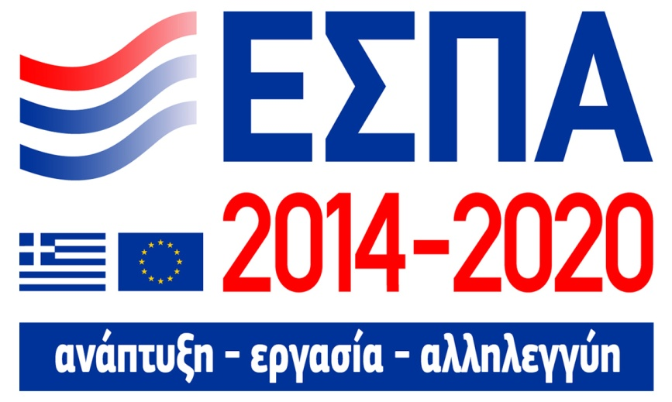

  - Λήψη email την 18/11/24 από την χειρίστρια του προγράμματος κα Καμπίλαυκου για δειγματοληψία φυσικού και οικονομικού αντικειμένου 1ου ΔΔΔ της πράξης με κωδ. ΟΠΣ 5035177. Αποστολή την 21/11/24 link με τα ζητούμενα δικαιολογητικά του τμήματος 02-01-04 στην κα Καμπίλαυκου.

  - Λήψη email την 18/11/24 από την χειρίστρια του προγράμματος κα Καμπίλαυκου για δειγματοληψία φυσικού και οικονομικού αντικειμένου 2ου ΔΔΔ της πράξης με κωδ. ΟΠΣ 5035177.

  - Αποστολή την 21/11/24 link με τα ζητούμενα δικαιολογητικά για δειγματοληψία φυσικού και οικονομικού αντικειμένου 2ου ΔΔΔ της πράξης με κωδ. ΟΠΣ 5035177στην κα Καμπίλαυκου.

ΣΤΟΧΟΙ ΧΡΗΣΗΣ ΓΙΑ ΤΟ 2025





Το Διοικητικό Συμβούλιο θα συνεχίσει και κατά το 2025 την δραστηριότητά του για:

Α) Την επίλυση των εκκρεμή θεμάτων που αναφέρονται αναλυτικά στην ενότητα 6.

Β) Παρακολούθηση της εξέλιξης της νομοθεσίας και των τελωνειακών διαδικασιών εφοδιασμού πλοίων και ειδικότερα:

- Την απλούστευση της διαδικασίας στα πλαίσια του Ενωσιακού Τελωνειακού Κώδικα και των ηλεκτρονικών συστημάτων αυτού.

- Την εξέλιξη της μεταρρύθμισης του Ενωσιακού Τελωνειακού Κώδικα σύμφωνα με την πρόταση που υπέβαλε η Ευρ. Επιτροπή τον Μάιο 2023 και τις ενέργειες του OCEAN.

- Την εφαρμογή της Ενιαίας Ναυτιλιακής Θυρίδας (Maritime Single Window) και της Ενιαίας Θυρίδας τελωνειακών συναλλαγών (Single Window).

Γ) Την ανάπτυξη της εμπορικής δραστηριότητας των εφοδιαστών στο κλάδο της κρουαζιέρας.

Δ) Την υπαγωγή του ΠΣΕΠΕ σε νέο πρόγραμμα κατάρτισης-πιστοποίησης ΕΣΠΑ.

Ε) Ενέργειες για τα 50 χρόνια ιδρύσεως (05/08/1975) του Συλλόγου το 2025.

